学校代码： | 10255
学 号： | 2232812
中图分类法： | V249


学术学位硕士学位论文

面向移动边缘算力网络资源调度的优化研究

学位申请人 | ： | 王毅轩
指导教师 | ： | 常姗 教授/代明慧 讲师
一级学科 | ： | 计算机科学与技术
研 究 方 向 | ： | 边缘计算
所在学院 | ： | 信息与智能科学学院
提交日期 | ： | 2026年4月

University Code: | 10255
Student ID: | 2232812
CLC Index: | V249


ACADEMIC MASTER
DISSERTATION

RESEARCH ON RESOURCE SCHEDULING OPTIMIZATION FOR MOBILE EDGE COMPUTING POWER NETWORKS

Author： | Yixuan Wang
Supervisor： | Prof. Shan Chang /Lect. Minghui Dai
First-level Discipline： | Computer Science and Technology
Research Field： | Edge Computing
College： | College of Information and Intelligent Science
Date of Submission： | Apr, 2026
东华大学
学位论文原创性声明

本人郑重声明：我恪守学术道德，崇尚严谨学风。所呈交的学位论文，是本人在导师的指导下，独立进行研究工作所取得的成果。除文中已明确注明和引用的内容外，本论文不包含任何其他个人或集体已经发表或撰写过的作品及成果的内容。论文为本人亲自撰写，我对所写的内容负责，并完全意识到本声明的法律结果由本人承担。
学位论文作者签名：

日期： 年 月 日
-----------------------------------------------------------------------------------
东华大学
学位论文版权使用授权书
学位论文作者完全了解学校有关保留、使用学位论文的规定，同意学校保留并向国家有关部门或机构送交论文的复印件和电子版，允许论文被查阅或借阅。本人授权东华大学可以将本学位论文的全部或部分内容编入有关数据库进行检索，可以采用影印、缩印或扫描等复制手段保存和汇编本学位论文。

暂不公开 □，在 年后适用本版权书。
本学位论文属于
可公开 □。

导师签名: 学位论文作者签名：

日期： 年 月 日
硕士学位论文答辩委员会名单

姓名 | 职称 | 单位 | 备注
 |  |  | 主席
 |  |  | 委员
 |  |  | 秘书

答 辩 人：

答辩地点：

答辩日期：

面向移动边缘算力网络资源调度的优化研究

摘 要

伴随移动通信技术的日新月异，移动社交领域涌现了诸多对时延极度敏感且计算任务繁重的应用程序，这对用户设备的处理性能与能量损耗管控构成了巨大压力。针对传统云架构中存在的通信链路过长、带宽资源紧缺等痛点，移动边缘计算通过在网络边缘部署算力资源，实现任务的就近处理与响应。但当前移动边缘算力网络仍面临云边端协同不足、传统通信传输效率低、节点信任机制不完善、资源共享激励不足等核心难题。本文聚焦于移动边缘算力网络的资源调度优化，旨在通过构建科学的数学模型与高效的优化算法，解决异构网络环境下的能耗优化、安全信任及资源分配问题。
首先，针对高负载社交场景中的通信拥塞与安全风险，本文提出了一种融合语义通信与信任评估的云边端协同卸载框架。该方法综合考虑直接信任、间接信任、接触亲密度与历史贡献度等因素构建多维信任评估机制，以提升边缘节点筛选的可靠性；同时引入深度学习语义通信模型提升数据传输效率，并将移动用户、边缘服务器与云中心的交互过程建模为双层 Stackelberg 博弈，通过逆向归纳法求解各方最优定价与卸载策略，实现了复杂环境下各参与主体的效用最大化。仿真结果表明，所提方案在移动用户、边缘服务器和云端效用方面均优于基线方案，且博弈反馈机制能够进一步增强整体资源调度性能。
其次，针对移动设备在异构网络中的能耗约束问题，本文设计了一种基于联合优化的多接入混合卸载策略。构建了由移动用户、资源用户和边缘服务器组成的三层异构网络架构，建立了包含本地计算、任务上传、边缘处理和结果返回在内的完整时延与能耗模型。在此基础上，以最小化移动用户累积能耗为目标，将问题建模为混合整数非线性优化问题，并采用垂直分解方法将其拆分为卸载决策与时间调度两个子问题，结合二分图匹配与凸优化实现高效求解。实验结果表明，本文所提方案在保障服务质量的同时，有效降低了系统的累积能耗，显著优于传统基准方案，为移动边缘算力网络的资源调度提供了重要的理论依据与技术支撑。

关键词：移动边缘算力网络；资源调度；任务卸载；语义通信；信任评估；Stackelberg 博弈；能耗优化
Research on Optimization of Resource Scheduling for Mobile Edge Computing Power Networks

ABSTRACT

With the rapid development of 5G/6G communications and Internet of Things (IoT) technologies, a large number of computation-intensive and latency-sensitive applications have emerged in mobile social networks, posing stringent challenges to the computing capability and energy efficiency of terminal devices. Mobile edge computing (MEC) effectively tackles the problems of high transmission latency and excessive bandwidth occupation in traditional cloud computing by sinking computing power to the network edge. However, the current mobile edge computing power network still confronts core dilemmas including insufficient cloud-edge-end collaboration, low transmission efficiency of conventional communications, imperfect node trust mechanisms, and inadequate incentives for resource sharing. This paper focuses on the resource scheduling optimization of mobile edge computing power networks, aiming to solve the problems of energy consumption optimization, security trust, and resource allocation in heterogeneous network environments by constructing scientific mathematical models and efficient optimization algorithms.
Targeting the demands for resource scheduling optimization in mobile edge computing power networks, this paper conducts research on cloud-edge-end collaborative task offloading and resource allocation, centering on four core dimensions: energy consumption optimization, trust evaluation, semantic transmission, and incentive mechanisms. Firstly, in response to communication congestion and security risks in high-load social scenarios, a cloud-edge-end collaborative offloading framework integrating semantic communication and trust evaluation is proposed. This method constructs a multi-dimensional trust evaluation mechanism by comprehensively considering factors such as direct trust, indirect trust, contact intimacy, and historical contribution, so as to improve the reliability of edge node selection. Meanwhile, a deep learning-based semantic communication model is introduced to enhance data transmission efficiency. The interaction process among mobile users, edge servers, and cloud centers is modeled as a two-layer Stackelberg game, and the optimal pricing and offloading strategies for all parties are derived via backward induction, realizing the utility maximization of each participant in complex environments. Simulation results demonstrate that the proposed scheme outperforms baseline schemes in terms of the utility of mobile users, edge servers, and the cloud, and the game feedback mechanism can further boost the overall resource scheduling performance.
Secondly, to address the energy consumption constraints of mobile devices in heterogeneous networks, a multi-access hybrid offloading strategy based on joint optimization is designed. A three-layer heterogeneous network architecture consisting of mobile users, resource users, and edge servers is constructed, and a complete latency and energy consumption model covering local computing, task uploading, edge processing, and result returning is established. On this basis, with the objective of minimizing the cumulative energy consumption of mobile users, the problem is formulated as a mixed-integer nonlinear programming (MINLP) problem. A vertical decomposition method is adopted to split it into two subproblems, namely offloading decision and time scheduling, and an efficient solution is achieved by combining bipartite graph matching and convex optimization. Experimental results indicate that the proposed scheme effectively reduces the system’s cumulative energy consumption while guaranteeing service quality, significantly outperforming traditional benchmark schemes. It provides an important theoretical basis and technical support for resource scheduling in mobile edge computing power networks.

Yixuan Wang
Supervised by: Shan Chang

KEY WORDS: Mobile Edge Computing Power, NetworkResource Scheduling, Task Offloading, Semantic Communication, Trust Evaluation, Stackelberg Game, Energy Consumption Optimization

目录

摘 要 I
ABSTRACT II
第一章 绪论 1
1.1 研究背景与意义 1
1.2 研究动机与问题 2
1.3 国内外研究现状 3
1.3.1 移动边缘计算 3
1.3.2 信任评估机制 4
1.3.3 语义传输 4
1.3.4 激励机制 5
1.4 本文主要研究内容与贡献 6
1.4.1 边云协作网络中面向信任与语义的博弈卸载机制 6
1.4.2 移动场景下基于联合优化的多接入混合卸载策略 7
1.4.3 主要创新点 7
1.4.4 论文组织结构 8
第二章 相关理论知识与技术 10
2.1 移动边缘计算核心理论与架构 10
2.1.1 移动边缘计算关键技术 11
2.1.2 移动边缘计算典型应用场景 13
2.2 语义通信理论基础 13
2.3 博弈论基础理论 14
2.3.1 斯塔尔伯格博弈论 14
2.4 社交网络与关系 15
第三章 边云协作网络中面向信任与语义的博弈卸载机制 17
3.1 引言 17
3.2 系统建模与优化问题构建 18
3.2.1 云边端协同系统场景建模 19
3.2.2 多维社交信任评估模型构建 20
3.2.3 语义传输模型 23
3.2.4 云边端协同任务卸载模型 24
3.2.5 多主体效用函数设计 26
3.2.6 系统效用模型 26
3.3 双层 Stackelberg 博弈求解算法设计 28
3.3.1 移动用户层效用最大化博弈均衡求解 28
3.3.2 边缘服务器层效用最大化博弈均衡求解 30
3.3.3 云服务器层效用最大化博弈均衡求解 32
3.4 算法仿真与性能分析 34
3.4.1 仿真环境与参数配置 34
3.4.2 实验结果与性能对比分析 36
3.5 本章小结 41
第四章 多接入边缘计算的任务卸载能耗与调度联合优化 42
4.1 引言 42
4.2 系统模型 42
4.2.1 多接入协同网络架构 42
4.2.2 用户服务器通信模型 45
4.2.3 多接入混合任务卸载建模 46
4.2.4 能耗最小化联合优化问题构建 49
4.3 联合优化问题分解与求解算法 50
4.3.1 优化问题等价变换与约束简化 50
4.3.2 基于垂直分解的问题分层求解 51
4.3.3 子问题凸优化最优解求解 52
4.3.4 顶层问题二分图匹配求解 56
4.3.5 联合优化算法实现与流程 58
4.3.6 算法收敛性与复杂度 59
4.4 算法仿真与性能分析 60
4.4.1 仿真环境与参数配置 61
4.4.2 实验结果与性能对比分析 62
4.5 本章小结 67
第五章 结论与展望 68
5.1 研究结论 68
5.2 研究展望 68
参 考 文 献 70
作者简历及在学期间所获得的学术成果 77
致 谢 78

图录

图1-1 边缘计算与云计算工作方式对比 9
图1-2 论文组织架构 15
图2-1 MEC总体架构 17
图2-2 MEC三层结构 18
图2-3 计算卸载类型 19
图2-4 移动边缘计算应用场景 20
图2-5 语义通信系统整体架构 21
图2-6斯塔尔伯格博弈模型 22
图2-7 社交关系网络 23
图3-1 系统场景 27
图3-2 博弈问题求解框架 35
图3-3 MU $i$的效用在不同卸载比例$αi,k$与负载$Sitot$下的变化 43
图3-4 MU $i$的效用在不同计算速率$ϱi$下的变化 44
图3-5 云服务器效用在不同定价$ecl$下的变化 44
图3-6 MU效用在推荐方案与基线方案下对比 45
图3-7 ES效用在推荐方案与基线方案下对比 45
图3-8 云效用在推荐方案与基线方案下对比 46
图3-9 MU效用在推荐方案与非博弈方案对比 47
图4-1 系统场景 50
图4-2 多接入计算下任务卸载的时间调度 53
图4-3用于求解问题（MCEC）的垂直架构 59
图4-4移动用户$i$的消耗能量在总工作量$Smitot$下的变化 69
图4-5移动用户$i$的消耗能量在CPU功耗系数$κi$下的变化 69
图4-6移动用户$i$的消耗能量在CPU周期数$μi$下的变化 70
图4-7 在不同卸载工作量$S_{m_{i}}^{tot}$下，所提算法、Opt-F 与 No-opt 方案对比 71
图4-8 在不同CPU周期数$μi$下，所提算法、Opt-F 与 No-opt 方案对比 71
图4-9 对于不同基准方案在总工作量$Smitot$下的性能评估 72
图4-10 对于不同基准方案在CPU周期数$μi$下的性能评估 73

表录

表3-1 主要符号及其定义 25
表3-2 仿真参数释义与取值 41
表4-1 主要符号及其定义 50
表4-2 仿真参数释义与取值 68
表4-3所提卸载方案与基准方案的对比 72

绪论

研究背景与意义
随着移动互联网技术的飞速发展和智能终端设备的广泛普及，5G/6G通信技术与物联网的飞速发展^{[1]}，移动社交网络已深度融入人们的日常生活与工作，催生了各类计算密集型应用场景^{[2]}，如实时视频社交、增强现实互动、移动云游戏等。增强现实、虚拟现实、实时数据分析以及深度学习推理等计算密集型与时延敏感型应用，移动互联网已迈入算力驱动的高质量服务阶段^{[3]}。
这些应用在满足用户多样化需求的同时，也对移动设备的计算能力、通信效率和能耗控制提出了严苛挑战。受限于物理尺寸、电池容量等硬件条件，移动终端的本地计算资源和续航能力往往难以支撑复杂任务的高效处理，单纯依赖本地计算已无法满足用户对服务质量的需求。云计算凭借强大的集中式计算资源为解决这一问题提供了思路^{[4]}，允许移动用户（Mobile User，MU）将计算任务迁移至云端处理。然而，云端与移动终端之间的长距离数据传输会导致显著的网络延迟和带宽占用，在大规模用户并发访问场景下易引发网络拥塞，严重影响实时性应用的用户体验。
为解决这一矛盾，移动边缘计算（Mobile Edge Computing, MEC）应运而生。通过将计算资源下沉至网络边缘，MEC能够显著降低任务传输时延并缓解骨干网络的带宽压力与此同时^{[5][6]}，移动社交网络的兴起使用户之间、用户与边缘节点之间形成复杂的社会关联关系与协作模，边缘计算与传统云计算工作方式对比如图。在此类环境下，移动用户不仅可以将任务卸载至边缘服务器（Edge Server, ES），还可以借助邻近移动节点实现多接入协同计算^{[7]}，从而构建多层、多主体参与的协同计算环境。

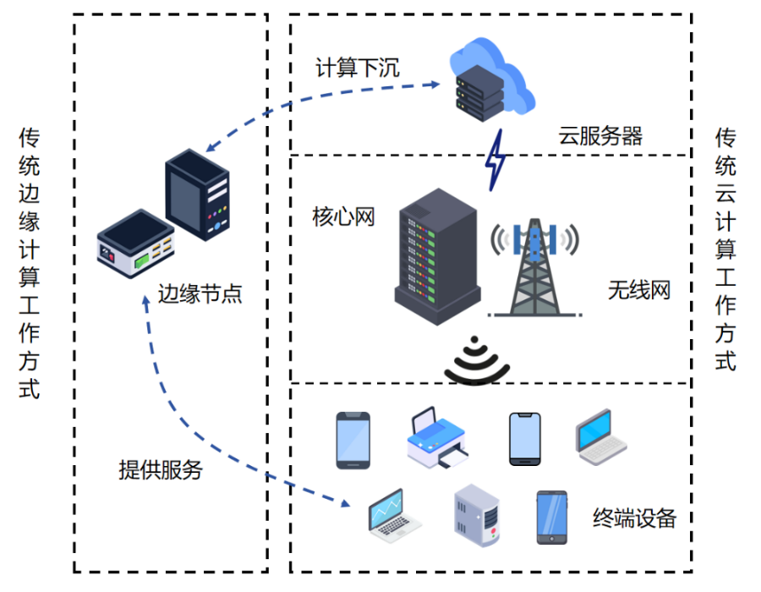
图1-1 边缘计算与云计算工作方式对比
Fig1-1 Comparison of Working Methods Between Edge Computing and Cloud Computing

基于上述背景，本文聚焦于移动社交场景的移动边缘算力网络资源调度优化问题，旨在通过数学建模、优化算法，解决异构网络中的能耗优化、信任评估及激励分配问题，具有重要的理论研究价值与实际应用意义。

研究动机与问题
在移动边缘算力网络的实际运行场景中，算力资源的调度与分配面临着多层级、多维度的现实挑战，这也成为本文开展研究的核心动机。移动边缘算力网络涵盖云端、边缘节点与移动终端三类异构算力主体^{[8]}，传统调度方案大多聚焦单一节点或单一层级的资源优化，缺乏云-边-端全域协同的调度框架^{[9]}，导致多层级算力资源无法形成合力，难以应对动态变化的业务算力需求^{[10]}。同时网络内部算力资源供需失衡问题突出，高负载区域边缘服务器算力资源紧张，而大量空闲移动终端具备的潜在算力长期闲置，造成算力资源的结构性浪费，加之移动场景下终端能耗约束严格，如何在保障时延要求的前提下实现能耗最优，成为算力调度的核心难题^{[11]}。
此外传统比特级通信模式在高并发场景下传输效率低下^{[8]}，带宽资源受限进一步制约算力调度的整体性能，而节点间的协同计算缺乏完善的信任评估体系，恶意节点行为会威胁算力调度的安全运行，多主体参与算力协作的激励机制缺失也降低了资源共享的积极性。语义通信等新兴技术为提升传输效率提供了新路径^{[8][9]}，如何将其与算力调度深度融合，也成为亟待解决的问题。在这一复杂的异构网络环境下，计算卸载面临着多重挑战：
能耗与时延的权衡，如何在满足严格时延约束的前提下，通过联合优化卸载决策与资源调度，最小化移动设备的能耗。通信效率挑战，在多用户并发的高负载场景下，传统通信方式面临拥塞，如何利用语义通信等新兴技术提升传输效率。安全信任与激励机制方面，在涉及设备间（Device-to-Device，D2D）协作的移动社交网络中，如何评估节点的信任度以防范恶意攻击^{[11]}，并通过合理的定价博弈机制激励各方参与协作。
上述问题相互交织，使得移动社交计算卸载成为典型的跨层、多目标联合优化问题。因此，针对移动社交场景的特点，深入研究任务卸载优化、信任评估机制、资源协同调度及激励策略，对于提升移动边缘算力网络的服务质量、保障数据安全、降低设备能耗具有重要的理论价值和实际意义。

国内外研究现状
上述问题相互交织，使得移动社交计算卸载成为典型的跨层、多目标联合优化问题。因此，针对移动社交场景的特点，深入研究任务卸载优化、信任评估机制、资源协同调度及激励策略，对于提升移动边缘算力网络的服务质量、保障数据安全、降低设备能耗具有重要的理论价值和实际意义。

移动边缘计算
Gao等人^{[12]}针对5G环境下移动边缘计算现有研究忽视接入网络选择影响接入时延的问题，联合优化接入网络选择与服务部署，设计基于匹配与博弈论的两阶段高效算法。Sharif 等人^{[13]}研究了边缘计算中有限资源的有效利用及资源分配问题，提出自适应资源分配机制 A-PBRA。Liu等人^{[14]}研究MEC系统中计算与无线资源的高效分配问题，构建资源市场交易模型，基于微观经济理论提出预算分配与均衡价格算法。Ma等人^{[15]}面向工业物联网MEC场景，提出真实组合双向拍卖机制TCDA，填充策略与差异化定价方法。Chu^{[16]}针对MEC中传输完成任务仍占用信道导致资源浪费的问题，构建博弈模型并提出分布式多信道计算卸载算法DMCO。Hu^{[17]}首次从理论层面量化间歇性连接对MEC性能的影响，基于离散时间马尔可夫链构建分析框架并推导任务处理时间闭式解。Shokouhi ^{[19]}针对MEC中用户移动性导致的效率降低，构建分层网络架构并提出马尔可夫链移动预测策略。Wang ^{[20]}研究协同MEC网络下的任务卸载优化问题，提出基于梯度投影与虚拟队列设计分布式算法，算法可子线性收敛且计算复杂度更低。Cheng 等人^{[21]}将 MEC 中用户与边缘服务器的交互建模为Stackelberg博弈，提出两种不同粒度的定价与资源分配方案。Cui等人^{[22]}针对MEC中移动设备分配引发的通信干扰问题，构建干扰感知设备分配模型I-MEDA，基于博弈论设计去中心化算法求解纳什均衡。Li^{[23]}引入车雾边缘计算范式，设计契约激励机制与分层定价策略以调动车辆闲置资源。

信任评估机制
近年来，已有诸多研究围绕保障网络安全开展信任评估相关探究。El 等人[^{24]}提出了一种采用混合信任模型的高效信任管理系统，以确保系统的可信性与稳定的互操作性。 文献$REF _Ref226645753 \backslash r \backslash h \backslash * MERGEFORMAT [25]$的作者提出了一种面向智慧城市的信任评估方案，并研究了移动信任评估问题。 Huang 等人^{[26]}提出了一种基于信任机制的边缘云网络多层计算框架，旨在依据评估结果实现节点检测。 Liu 等人^{[27]}针对 6G 移动通信网络提出了一种基于零信任的安全架构，该架构融合了搭载卫星通信的信任评估机制。 Zhao 等人^{[28]}针对内容分发展开研究，提出了一种实体与社会性信任感知模型，以实现实体信任与社会性信任的均衡。 文献[29]提出了一种融入信任考量的服务推荐模型，用以应对保障信任关系所面临的诸多挑战。Souri 等人^{[30]}设计了一种协作场景与通用参考模型，以解决云边计算中的资源管理难题。 文献[31]提出了一种创新的基于信任的算法，用于识别社交网络中的社区结构。 Fan 等人^{[32]}提出了一种基于多重关系的社交物联网信任评估模型。 文献[33]提出了一种面向移动群智感知网络的信任导向任务分配方案，以实现用户隐私保护。

语义传输
与传统通信技术相比，语义通信能够实现更高的传输效率，并降低系统开销。 Zhang 等人^{[34]}提出了一种面向任务型语义通信网络的动态资源分配方案。 Li 等人^{[35]}提出了一种多用户语义通信系统，用以支持具备多样化信源信息模态的多用户语义传输。 Yan 等人^{[36]}针对多任务网络提出了一种具备语义感知能力的资源分配策略，以解决资源分配相关问题。 文献[37]提出了一种语义感知的多模态任务卸载系统，用于在无线通信领域实现资源管理的协同调度。 Liu 等人^{[38]}提出了一种面向任务的通信架构，并设计了一种自适应语义压缩方法，以优化压缩比、资源分配与用户选择。 Li 等人^{[39]}提出了一种赋能语义通信的边缘辅助增强现实方案，该方案通过联合优化语义特征选择、点编码器掩码比例与带宽分配，最小化整体体验质量时延。 Wang 等人^{[40]}提出了一种自适应语义资源分配范式，并设计了一种依托深度强化学习的智能资源分配方案。 文献[41]提出了一种深度强化学习算法，用于无人机语义通信中的资源管理。 Luong 等人^{[42]}探究了面向边缘计算交易的激励机制设计。 Zheng等人^{[43]}提出了一种基于可靠语义通信、面向无人机辅助边缘系统的联合资源分配方法。 Zheng^{[44]}研究多基站多终端MEC系统，融合语义传输与推理早退出，基于BCD框架设计联合优化算法。Li^{[45]}构建融合语义通信、NOMA与移动性预测的MEC卸载框架，通过线性化处理与启发式算法求解联合优化问题。Cang^{[46]}将语义通信融入MEC系统，构建语义感知的通信与计算资源联合分配框架。Kang^{[47]}面向无人机场景分类的AI任务，提出空中图像传输新范式，在无人机端搭载轻量模型并结合深度强化学习优化语义块传输。与上述语义通信相关研究不同，本文考虑移动用户与边缘服务器之间的语义传输，以此提升数据传输效率。

激励机制
已有诸多研究在社交网络中提出激励机制，以提升参与者的效用。 Chen 等人^{[48]}研究了自主飞行器支撑的边缘计算系统内的多用户任务卸载与资源定价问题。 Teng 等人^{[49]}分别研究了分布式方案与集中式方案，并构建了系统收益最大化问题模型。 Zhang 等人^{[50]}从随机博弈视角探究了移动自组织网络中的任务卸载问题。 Chattopadhyay 等人^{[51]}提出一种分布式激励机制，以应对处理需求的指数级增长问题。 Wang 等人^{[52]}在非竞争与竞争环境下分别设计激励机制，用以激励边缘云提供服务并实现其收益最大化。 文献[53]提出一种面向激励的任务卸载机制，该机制采用斯坦克尔伯格 - 拍卖联合博弈方法优化设备效用。 Huang 等人^{[54]}提出了工作负载最优分配与面向用户的效用最大化方法。 Jond 等人^{[55]}提出一种基于微分博弈的社交网络观点形成方法，并推导了不同群体对应的观点演化轨迹。 Li 等人^{[56]}采用两阶段斯坦克尔伯格博弈，提出了一种移动群智感知激励机制。 Liu 等人^{[57]}针对双层无线边缘缓存网络设计了一种最优激励机制，该机制基于契约理论实现收益最大化。Kang等人^{[58]}基于拍卖理论提出适用于云边端协同场景的多阶段迭代组合双向拍卖机制。Du 等人^{[59]}研究小基站部署移动边缘计算场景下的计算资源分配与服务定价优化问题，提出两层匹配算法，可实现稳定匹配与弱帕累托最优。与现有大多依托单层博弈或拍卖理论的研究不同，本文在移动社交网络中融合云计算与边缘计算，构建双层斯坦克尔伯格博弈模型，并设计了面向激励的双层任务卸载方案。

本文主要研究内容与贡献
针对上述挑战，本文围绕移动边缘算力网络资源调度展开研究。本文提出了一套涵盖能耗优化、信任评估、语义传输及激励机制的综合解决方案。主要研究内容包括以下两个方面：

边云协作网络中面向信任与语义的博弈卸载机制
针对高负载社交网络中的通信拥塞、安全威胁及激励缺失问题，本文提出了一种云-边-端协同的信任导向型卸载框架。主要工作如下：
基于语义通信的传输模型： 引入深度学习驱动的语义通信（DeepSC）模型，通过提取任务语义特征替代原始数据传输，显著提升了通信效率，并推导了基于语义相似度的传输速率公式。
多维信任评估机制： 综合考虑直接信任（历史交互评分）、间接信任（社会关系推荐）、接触亲密度及历史贡献度^{[60]}，建立了一套能够有效识别恶意节点的信任评估体系，保障卸载过程的安全性^{[61]}。
双层Stackelberg博弈激励模型： 构建了移动用户、边缘服务器与云中心之间的双层Stackelberg博弈模型^{[62][63]}。第一层为边缘服务器（领导者）与移动用户（跟随者）的博弈，第二层为云（领导者）与边缘服务器（跟随者）的博弈。通过逆向归纳法求解各方在定价与卸载比例上的最优策略，实现了系统各参与方的效用最大化。

移动场景下基于联合优化的多接入混合卸载策略
针对异构网络中移动设备能耗受限的问题，本文构建了一个端边协同多接入混个卸载网络架构。主要工作如下：
混合卸载模型构建： 允许移动用户将任务分割，并同时通过D2D链路卸载至资源用户（Resource Mobile User，RMU）和边缘服务器。建立了包含本地计算、数据上传、边缘计算及结果下载的全流程时延与能耗模型。
能耗最小化问题的联合优化： 以最小化所有移动用户的累积能耗为目标，构建了混合整数非线性规划问题。在满足最大时延、功率限制及任务不可分割性等约束下，联合优化卸载决策、时间调度与传输功率。
垂直分解求解算法： 提出了一种基于垂直分解的高效求解框架。将原问题分解为卸载决策的顶层问题和时间与功率调度的子问题。证明了子问题为严格凸优化问题，并利用二分图匹配算法解决顶层的离散决策问题，实现了复杂场景下的最优资源分配。

主要创新点
提出了适用于移动边缘算力网络的多模式任务卸载架构与优化方法，通过分层拆解复杂优化问题，结合二分图匹配与凸优化算法，在满足多重约束条件下实现了系统能耗的最小化，提升了任务处理的高效性。
构建了融合社交属性的综合信任评估机制，整合直接交互、间接推荐、交互强度与历史贡献等多维度指标，有效识别恶意边缘服务器，增强了任务卸载的安全性与可靠性。
设计了语义通信与博弈论相结合的双层激励优化方案，将语义通信引入任务卸载以提升通信效率，通过 Stackelberg 博弈平衡移动用户、边缘服务器与云端的利益诉求，实现了多方共赢的资源分配模式。

论文组织结构

本文聚焦移动边缘算力网络云边端协同与端边多接入协同两大核心场景的计算卸载与资源调度优化难题，通过仿真实验证明所提算法的有效性。图 1-2 是本文整体组织结构图。本文共分为五个章节，具体安排如下：
第一章绪论系统阐述移动边缘算力网络的研究背景、理论意义与应用价值，梳理国内外研究现状并剖析现有方案的局限性，明确本文研究目标、核心内容与创新点，搭建全文研究框架，为后续研究锚定方向。
第二章主要是系统介绍移动边缘计算架构与关键技术、语义通信基础理论、Stackelberg 博弈理论、社交网络与信任关系模型，为后续两章核心研究提供理论支撑与技术依据。
第三章为云边端协作网络中面向信任与语义的博弈卸载机制，针对节点信任缺失、传统通信效率低、多主体激励失衡核心问题，构建多维信任评估机制与语义传输模型，设计双层 Stackelberg 博弈的云边端任务卸载框架，优化移动用户、边缘服务器与云中心的协同策略，通过仿真验证方案在安全可信、传输效率与多方效用优化上的优越性。
第四章为端边多接入协同下任务卸载的能效与调度联合优化，针对端边多接入协同存在的终端能耗过高、卸载决策与资源调度脱节核心问题，构建端边多接入混合卸载系统模型，以移动用户累积能耗最小化为目标，建立卸载决策、时间调度与功率分配的联合优化问题，提出垂直分解与二分图匹配结合的高效求解算法，通过仿真验证方案在能效提升与调度优化上的有效性。
第五章总结与展望是对全文的研究成果进行总结，分析研究中存在的不足，并对未来的研究方向进行展望。

相关理论知识与技术
本章将介绍本研究所涉及的理论基础和技术背景。首先，对移动边缘计算的理论架构、关键技术及其应用场景进行介绍。其次介绍语义通信技术。接着详细介绍博弈论与斯塔尔伯格（Stackelberg）博弈论。最后讲解社交网络与社交关系，为后续研究提供理论支持。

移动边缘计算核心理论与架构
移动边缘计算作为一种革新性的计算架构，其核心思想是将传统云计算的存储、计算及服务能力下沉至网络边缘侧，部署于基站、接入点等靠近终端用户的网络节点，从而打破传统云计算集中式架构的局限。MEC 的总体架构如图2-1所示。不同类型的移动设备和传感器，例如大数据、物联网数据、互联网数据通过边缘网络连接到核心网即移动互联网，然后核心网连接到云网络。
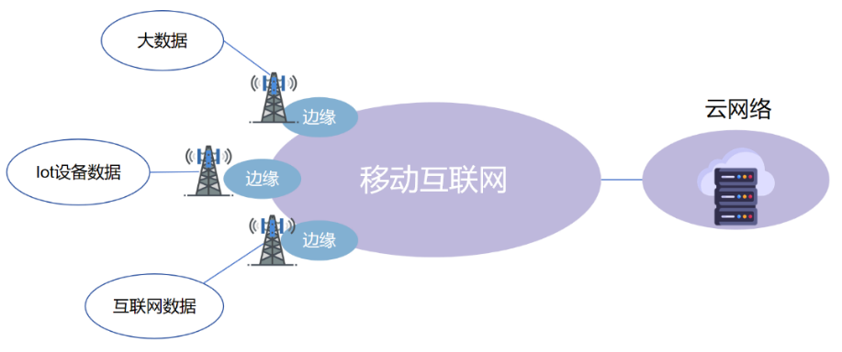
图2-1 MEC总体架构
Fig 2-1 MEC Overall Architecture

从网络层级来看，主流的MEC架构呈现终端设备层、边缘层与云层的三级结构，如图2-2所示，终端设备层涵盖智能手机、物联网传感器、车载终端等各类接入设备；边缘层部署于基站侧，具备流量控制、应用托管等功能；云层则承担大规模、非实时性的计算任务，三者协同形成“边缘响应实时需求、云端处理海量数据”的互补模式。
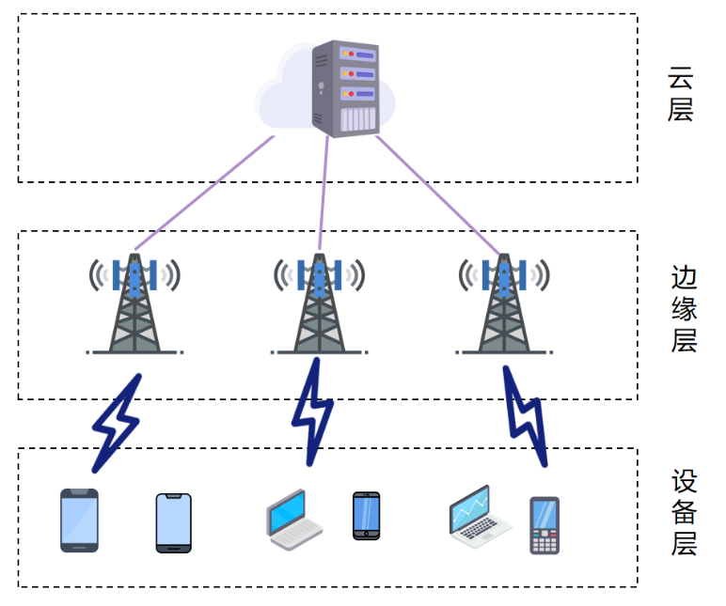
图2-2 MEC三层结构
Fig 2-2 Three-layer Architecture of MEC

MEC的核心特性体现在三个方面：低时延特性源于边缘节点与终端的物理邻近性，数据无需远距离传输至核心云，大幅缩短了传输延迟与处理响应时间；高带宽效率通过在边缘侧完成数据预处理与过滤，减少了向云端传输的无效数据量，缓解了核心网络的带宽压力；上下文感知能力则依托边缘节点对实时网络状态的感知，为应用提供个性化、场景化的服务支持，显著提升用户体验质量（Quality of Experience, QoE）。

移动边缘计算关键技术
（1）计算卸载技术
计算卸载计算卸载是MEC系统核心功能，指终端将部分或全部计算任务迁移至边缘节点或云端处理，以减轻终端负担、降低能耗并提升响应速度。如图2-3所示该技术按卸载程度与执行路径分为三类：本地计算由终端独立完成全部任务，无需卸载，适用于边缘资源不足或任务轻量化场景，无额外传输成本；完全卸载是终端将全部任务迁移至边缘、云端等，仅负责发起与接收结果，多用于算力不足、能耗敏感的密集型计算场景，性能受传输与节点负载影响；部分卸载最为复杂且应用广泛，按功能分割任务，将密集型子任务卸载、轻量任务留本地处理，可灵活平衡时延与能耗，适用于视频编解码、增强现实等场景。
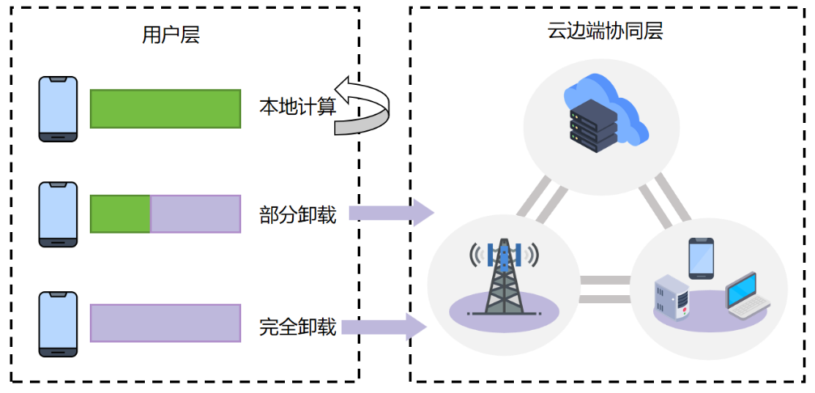
图2-3 计算卸载类型
Fig 2-3 Computation Offloading Types

计算卸载决策需综合终端性能、任务需求、边缘资源与网络状况等因素，还要应对终端移动、任务随机等动态挑战。现有研究常将其与资源分配、路径规划联合优化，通过数学模型求解最优方案，实现时延、能耗与资源利用率的多目标平衡。
（2）资源管理技术
MEC系统资源管理包含计算、存储与通信资源的协同调度，核心是在有限资源下最大化系统性能。计算资源按边缘节点硬件与任务优先级分配；存储通过缓存高频数据减少重复传输；通信资源则优化分配与功率控制，提升频谱利用率。资源管理的关键在于动态适应与全局优化，需应对终端接入、任务负载等实时变化，如车联网场景中动态调配资源。同时突破单节点局限，实现多边缘节点协同调度与负载均衡，提升全网资源利用率，避免节点负载失衡。
（3）低延迟通信技术
低延迟通信是MEC实现实时性的核心支撑，技术实现覆盖网络拓扑、通信协议与传输调度等层面。网络拓扑上，边缘节点分布式部署缩短终端与计算节点距离，减少传播延迟；通信协议通过简化栈结构，规避连接与重传带来的延迟；传输调度则借助优先级策略保障时延敏感任务传输。复杂场景下该技术需应对信道干扰、链路不稳等问题，如应急场景中通过自适应调制编码维持链路稳定；无人机辅助MEC还可依托高空部署构建视距通信，减少信号阻塞，进一步保障低延迟数据传输。

移动边缘计算典型应用场景
MEC 凭借技术特性应用广泛，如图2-4所示，在低延迟、实时数据处理场景优势显著。消费端，它为 AR/VR、在线游戏分担算力、降低延迟，还通过网页加速、远程桌面提升浏览与远程操作体验。面向运营商及行业，MEC 可完成大数据预处理以减轻云端压力，充当物联网网关实现设备数据统一处理，还能在车联网中实时处理感知数据，保障自动驾驶安全。在网络优化上，其通过流量调度、内容缓存、无线网络优化提升网络效能。此外，MEC 还可在灾后应急、战时勘察等场景快速部署，实现应急通信与实时数据处理，为决策提供支撑。
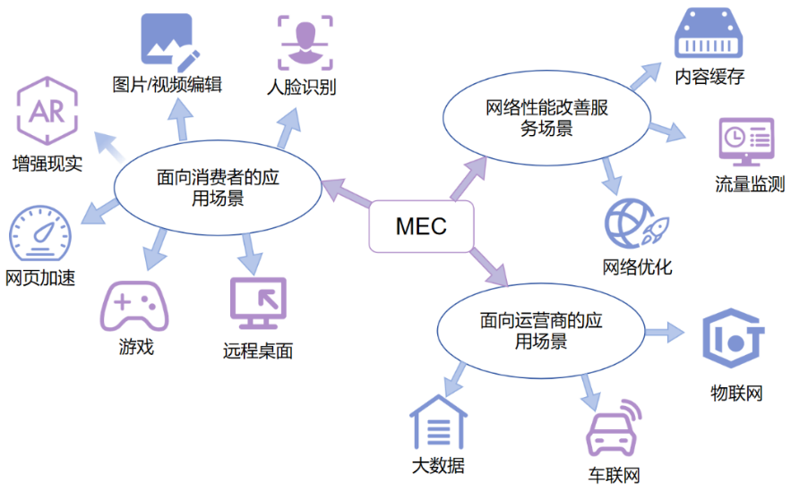
图2-4 移动边缘计算应用场景
Fig 2-4 Application Scenarios of Mobile Edge Computing

语义通信理论基础
香农提出的通信理论奠定了现代通信的数学基础，它以比特为基本传输单元，通过信道容量公式明确带宽与信噪比的约束，聚焦符号序列的低失真传输。该理论形成了信源与信道编码的经典通信架构，围绕物理层指标优化设计，支撑了 1G 到 5G 的技术迭代，适配语音、数据等传统通信场景。
语义通信跳出比特精确传输模式，依据知识库与任务提取核心语义特征，实现按需传输。它依托香农韦弗三层通信模型，突破传统理论仅关注传输层的局限，以语义保真度和任务效用为核心评价标准。语义通信系统主要由发送端、物理信道和接收端构成，发送端提取并压缩语义特征，接收端可直接完成智能任务，无需完整还原原始数据，有效降低带宽占用。
典型语义通信系统由发送端、物理信道、接收端组成如图2-5所示。发送端通过语义编码器提取数据高层语义特征，并结合熵编码压缩数据量，适配带宽受限场景；接收端经语义解码器重构语义信息，或直接执行目标检测、分类等智能任务，无需完整还原原始数据，减少冗余，降低带宽需求。
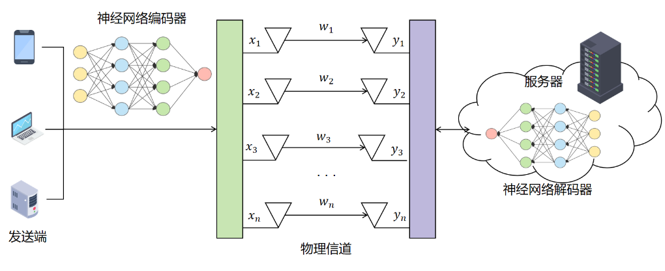
图2-5 语义通信系统整体架构
Fig 2-5 Overall Architecture of Semantic Communication System

语义通信的核心技术环节包括语义编解码、信道适配与语义优化，借助深度学习模型实现语义处理，通过联合编码与参数调优平衡语义质量与资源消耗，突破传统通信瓶颈，在低空经济、环境监测、智能交通等领域具备广阔应用前景。

博弈论基础理论
博弈论是一门研究具有理性决策能力的主体在交互情境中如何作出最优策略选择的数学理论框架，其核心在于分析参与者之间的策略依赖性，即每个参与者的收益不仅取决于自身的行动，还受到其他参与者策略选择的影响。博弈论包含参与者、策略空间、收益函数、信息结构四大核心要素。参与者为理性决策主体，以收益最大化或成本最小化为目标；策略空间是各参与方可选行动的集合；收益函数量化策略组合下的效用，是决策依据；信息结构体现参与方信息掌握程度，直接影响策略制定。

斯塔尔伯格博弈论
斯塔尔伯格博弈论作为动态博弈的重要分支，其核心特征是参与者存在决策时序差异，形成主从博弈模式，区别于纳什博弈的同时决策，更贴合现实层级关系，广泛应用于能源优化、市场竞争等非对称场景。其核心是将参与者分为主导者与跟随者，如图2-6所示，主导者先行制定策略并影响跟随者，跟随者观察后基于自身利益作出最优响应，两者相互制约，主导者凭借先动优势实现收益最大化。
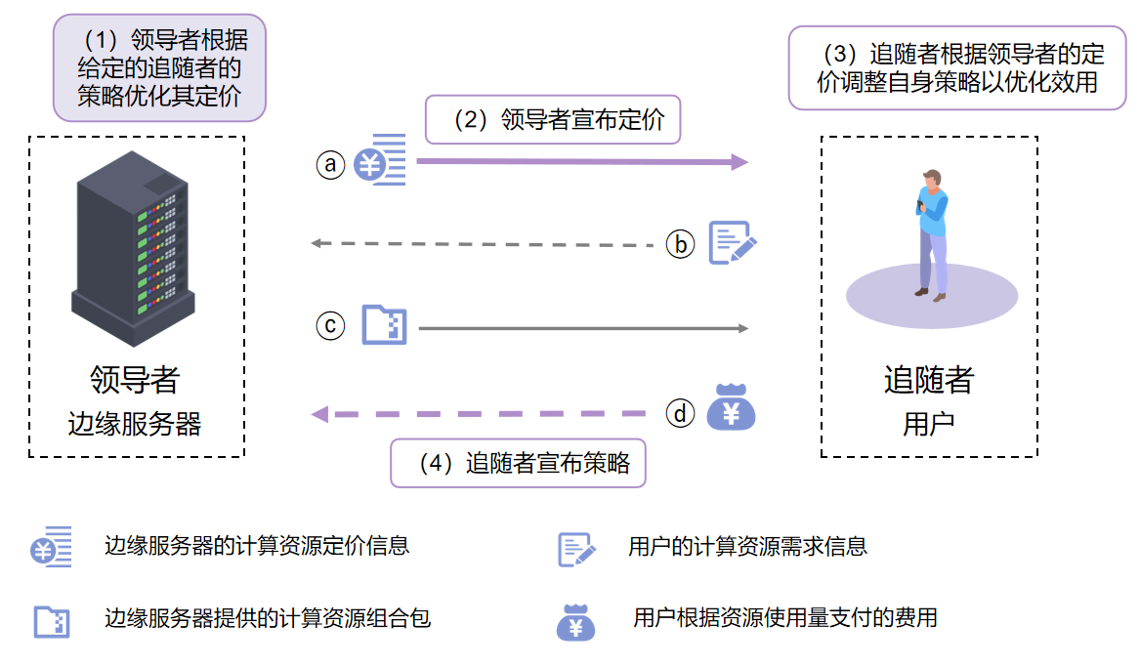
图2-6斯塔尔伯格博弈模型
Fig 2-6 Stackelberg game model

与传统纳什博弈相比，斯塔尔伯格博弈的核心差异体现在决策时序与策略依赖关系上，纳什博弈中参与者的决策相互独立且同时进行，而斯塔尔伯格博弈中主导者的决策是跟随者决策的前提，跟随者的策略是对主导者策略的最优响应，这种序贯决策模式使得博弈均衡的求解逻辑与纳什均衡存在本质区别。斯塔尔伯格博弈的求解核心方法是逆向归纳法，即从博弈的最后一个阶段开始，先求解跟随者在给定主导者策略下的最优响应策略，再将该响应策略代入主导者的收益函数中，求解主导者的最优策略，最终得到斯塔尔伯格均衡解。

社交网络与关系
移动通信与互联网深度融合下，社交网络成为通信系统设计的重要参考，其蕴含的用户社交关系数据，打破了传统通信仅依托物理层优化的局限，为协作通信、计算卸载提供了非物理层优化依据，进而催生了社交感知通信。该方向核心是融合物理域与社交域，如图2-7，物理域由设备无线连接的距离、信道等物理参数决定，社交域则依据互动频率等分为强弱社交关系，二者紧密耦合，用户社交关系强度直接决定设备物理协作的主观意愿，是构建高效协作通信网络的关键。
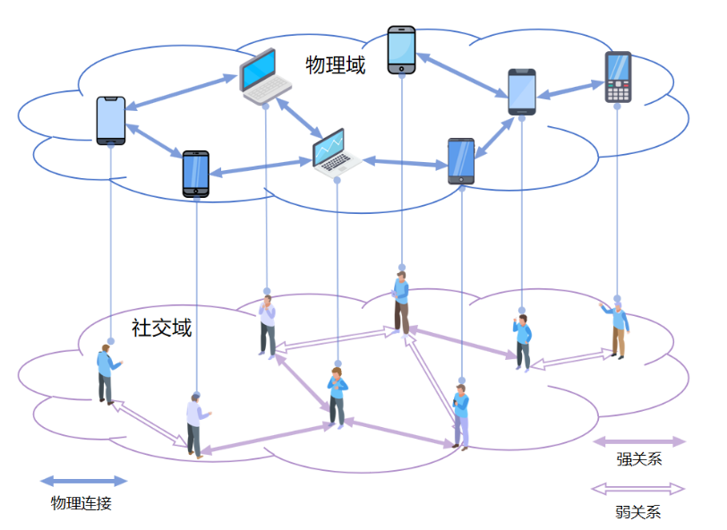
图2-7 社交关系网络
Fig 2-7 Social Relationship Network

在 D2D 协作的 MEC 网络中，传统研究默认设备自愿共享资源，与现实中理性用户的行为相悖，导致优化策略难以落地。而社交关系为资源共享提供了天然激励，强社交关联的用户协作意愿更强，还能提升链路安全可靠性，降低信息泄露等风险，让网络更贴合实际场景。社交关系的量化是其应用的技术基础，研究多基于用户社交平台历史行为，通过贝叶斯方法计算行为相似度，转化为 0 到 1 的社交信任值，并构建社会信任矩阵。信任值越接近 1，用户社交关系越紧密，设备协作的可靠性与意愿越高，该矩阵也成为通信网络优化的重要参数。

章节小节
本章系统梳理了移动边缘算力网络资源调度优化研究所需的核心理论与关键技术，为后续章节的模型构建、算法设计与方案验证筑牢了理论根基。首先，围绕移动边缘计算展开全面阐述，明确其云边端三级核心架构，解析计算卸载、资源管理、低延迟通信三大关键技术，并梳理典型应用场景，厘清了边缘计算相较于传统云计算的核心优势，界定了本文研究的技术载体与应用边界。其次，介绍语义通信基础理论，对比传统比特级通信的传输短板，阐明语义通信以提取核心语义特征实现按需传输的技术特性，为后续提升边缘网络数据传输效率提供了技术思路。接着，讲解博弈论基础理论，重点剖析 Stackelberg 主从博弈的主从决策逻辑、序贯决策特征与逆向归纳求解方法，为后续多主体参与的资源调度博弈建模提供了核心理论工具。最后，阐释社交网络与社交关系的物理 - 社交域耦合特性，给出社交信任的量化方法，为边缘节点的信任评估与安全协作提供了理论依据。本章所梳理的全部理论与技术，将直接支撑第三章信任与语义融合的博弈卸载机制、第四章任务卸载能耗与调度联合优化的核心研究，是全文研究开展的关键理论支撑。

边云协作网络中面向信任与语义的博弈卸载机制

引言
随着移动互联网的蓬勃发展，对计算密集型移动应用程序和服务的需求越来越大。云计算提供了一种处理计算密集型任务的解决方案，但移动设备和云之间的较长传输延迟已成为限制其广泛应用的关键因素。移动边缘计算作为一种新兴计算范式应运而生，其将计算和存储资源部署在靠近移动用户的边缘服务器上，大幅缩短了数据传输距离，有效降低了任务处理延迟。然而，移动边云协作模式在实际应用中仍面临多重挑战。在城市热点区域，大量移动设备同时连接边缘服务器，导致通信压力急剧增加，传统通信技术因传输原始数据而存在传输效率低、系统开销大等问题，难以适配密集型通信需求；与此同时，当移动用户将任务卸载至恶意边缘服务器时，可能面临私人数据被窃取、任务处理结果被篡改、服务质量得不到保障等安全威胁，严重影响用户体验与系统安全性。此外，边缘服务器和云中心在处理卸载任务时会增加自身计算负担，如何建立有效的激励机制，调动边缘服务器和云中心参与资源分配与任务处理的积极性，成为提升整个移动边云协作系统服务质量的关键。
为应对上述挑战，本章节提出一种移动边云协作社交网络中面向信任的多访问计算卸载方案。首先，引入信任评估机制，通过综合考虑移动用户与边缘服务器之间的直接信任和间接信任度，有效过滤恶意边缘服务器，保障任务卸载过程的安全性；其次，针对移动用户的密集工作负载，采用移动用户与边缘服务器之间的语义传输方式，相较于传统原始数据传输，在相同通信带宽下可传输更多信息，显著提升通信效率、降低传输延迟与系统开销；在此基础上，设计面向激励的两层任务卸载框架，第一层中移动用户选择可信的边缘服务器进行部分工作负载卸载，第二层中边缘服务器将自身难以处理的工作负载进一步卸载至云中心，实现任务的分层高效分配。
为实现参与者效用最大化，本章节将移动用户、边缘服务器与云中心之间的卸载过程建模为两层Stackelberg博弈，分别优化移动用户的卸载策略、边缘服务器的卸载与定价策略，以及云中心的定价策略，其中云中心与边缘服务器分别在对应层级中作为领导者设定资源定价，移动用户与边缘服务器则作为跟随者根据定价选择最优卸载策略，最终实现各方效用的最大化。此外，通过大量仿真实验对所提算法的有效性进行了验证，数值结果表明，该算法能够获得最优解，在提升系统效用、降低传输延迟与设备能耗等方面表现出显著优势。本章后续将依次展开相关文献综述、系统模型构建、方案详细设计、仿真结果分析及总结等内容，全面阐述本研究的具体内容与研究价值。

系统建模与优化问题构建
本节介绍系统模型、社会信任模型、语义传输模型和效用模型，然后构建优化问题。本章使用的关键符号如表3-1所示。

表3-1 主要符号及其定义
Table 3-1 Main Symbols and Their Definitions
参数 | 含义
$$g_{i,k}$$ | ES$k$与MU $i$之间的信道增益
$$W_{k}$$ | ES$k$为MU提供卸载服务的带宽
$$r_{i,k}$$ | MU$i$对ES$k$的语义传输速率
$$p_{i,k}$$ | MU$i$到ES$k$的传输功率
$$a_{ψ,1}a_{ψ,2}b_{ψ,1}b_{ψ,2}$$ | 与逻辑增长率和中点相关的常数
$$Z_{i}^{ω}$$ | 每句的平均词长
$$Z_{i}^{s}$$ | 每句平均语义信息量
$$S_{i}^{\text{tot}}$$ | MU $i$总的计算任务
$$α_{i}$$ | MU $i$将任务卸载到ES $k$的比例
$$ϵ_{i}$$ | MU$i$功率消耗系数
$$φ_{i}$$ | MU$i$处理每比特数据所需的CPU周期数
$$ϱ_{i}$$ | MU$i$的计算速率（每秒的CPU周期数）
$$t_{i}^{\text{up}}$$ | MU$i$的任务卸载时间
$$t_{i,k}^{\text{off}}$$ | MU$i$将工作负载给ES$k$的上传与计算时间
$$t_{i}^{\text{loc}}$$ | MU$i$的本地计算时间
$$t_{i}^{\text{ove}}$$ | MU$i$完成任务的总体延迟
$$β_{k}$$ | ES$k$任务卸载比例
$$φ_{k}$$ | ES$k$处理每比特数据所需的CPU周期数
$$ϱ_{k}$$ | ES$k$的计算速率
$$ϵ_{k}$$ | ES$k$功率消耗系数
$$t_{k}^{\text{loc}}$$ | ES$k$的本地计算延迟
$$ϵ^{\text{cl}}$$ | 云功率消耗系数
$$φ_{\text{cl}}$$ | 云处理每比特数据所需的CPU周期数
$$ϱ_{\text{cl}}$$ | 云的计算速率
$$χ_{i}^{\text{tran}}$$ | MU$i$语义传输能耗的成本参数
$$χ_{i}^{\text{loc}}$$ | MU$i$本地计算的成本参数
$$χ_{k}$$ | ES$k$的计算能耗成本参数
$$χ_{\text{cl}}$$ | 云的计算能耗成本参数
$$E_{i}^{\text{loc}}$$ | MU$i$计算的能耗
$$E_{i,k}$$ | MU$i$到ES$k$的传输能耗
$$E_{k}^{\text{loc}}$$ | ES$k$的计算能耗
$$E_{\text{cl}}$$ | 云的计算能耗
$$λ_{i}$$ | 满意度调整参数
$$U_{i}$$ | MU的效用
$$U_{k}$$ | ES的效用
$$U_{\text{cl}}$$ | 云的效用

云边端协同系统场景建模
本章所提出的移动云边端协作社交网络中两层任务卸载框架的场景如图3-1所示。在该网络中，移动用户的感知任务可以卸载到边缘服务器。当边缘服务器的计算资源不足时，边缘服务器可以请求云协助处理任务。我们用$I=\{1,…,i,…,I\}$表示移动用户的集合。$S_{i}^{tot}$表示移动用户$i$的总工作量。移动用户$i$可以卸载部分工作量，并选择一个可信赖的边缘服务器进行处理。我们用$K=\{1,…,k,…,K\}$表示网络中的边缘服务器集合。设$α_{i,k}$表示移动用户$i$向边缘服务器$k$的卸载比例。移动用户$i$的处理工作量可以表示为$α_{i,k}S_{i}^{tot}$ 。边缘服务器$k$接收到移动用户$i$卸载的任务后，可以决定在本地处理，或者将部分工作量卸载到云。$β_{k}$表示边缘服务器$k$向云的卸载比例。边缘服务器$k$的处理工作量可表示为$α_{i,k}(1-β_{k})S_{i}^{tot}$。因此，移动用户$i$用于计算卸载的总工作量可以表示为：
$$\begin{aligned}S_{i}^{tot}=\underset{移动用户的工作量}{\underbrace{(1-α_{i,k})S_{i}^{tot}}}+\underset{边缘服务器的工作量}{\underbrace{α_{i,k}(1-β_{k})S_{i}^{tot}}}+\underset{云的工作量}{\underbrace{α_{i,k}β_{k}S_{i}^{tot}}},∀i∈I,k∈K.\#(3-1)\end{aligned}$$
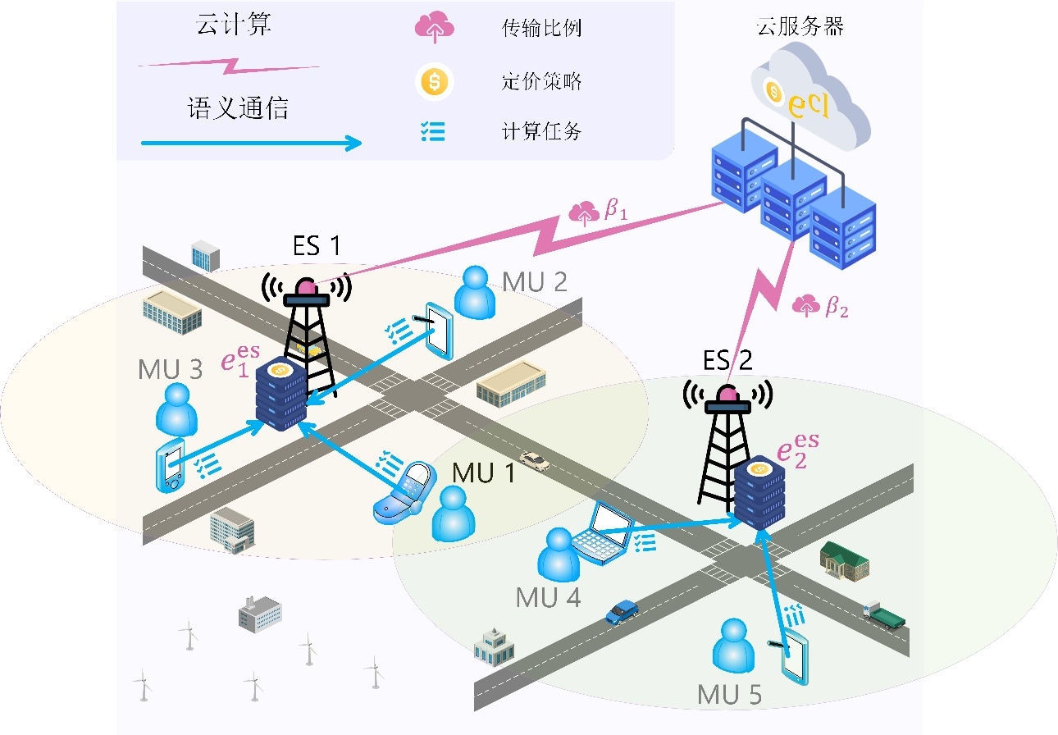
图3-1 系统场景
Fig 3-1 System Scenario

多维社交信任评估模型构建
当移动用户将任务卸载到边缘服务器时，为确保任务卸载的安全性，有必要建立一种信任评估方案，以衡量移动用户与边缘服务器之间的可信度，并筛选出恶意的边缘服务器。
（1）直接信任度
直接信任度的评估依赖于移动用户与边缘服务器之间的历史交互经验。它是根据用户在每次交互中对服务质量的评分来计算的。这里，我们用$e_{i,k,n}∈[0,1]$表示移动用户$i$对边缘服务器$k$第$n$次服务的评分。移动用户$i$对边缘服务器$k$的直接信任度是所有历史评分的加权平均值，其表达式为：
$$\begin{aligned}x_{i,k}^{dir}=\frac{\sum_{n=1}^{N}{ } e_{i,k,n}ϕ\left(t_{n}\right)}{\sum_{n=1}^{N}{ } ϕ\left(t_{n}\right)},∀i∈I,k∈K,\#(3-2)\end{aligned}$$
其中$ϕ(t_{n})$是一个时间衰减函数。分母$\sum_{n=1}^{N}{ }ϕ(t_{n})$是一个归一化因子。考虑到历史评分的时效性，指数衰减函数表示为：
$$\begin{aligned}ϕ(t_{n})=e^{-λ(t-t_{n})}，\#(3-3)\end{aligned}$$
其中$λ$是衰减率，$t$是当前服务时间，$t_{n}$是第$n$次历史服务的时间。
（2）间接信任度
在移动社交网络中，用户之间存在不同的社会关系，如朋友、亲戚、陌生人等。移动用户之间的关系集合定义为$Q=\{1,…,q,…,Q\}$。我们用$ν_{q}$表示具有关系$q$的两个移动用户之间的社会关系程度，且$ν_{q}>0$，$∀q∈Q$。设$L_{i,j}=(l_{i,j,1},…,l_{i,j,q},…,l_{i,j,Q})$是移动用户$i$和移动用户$j$之间的关系向量。如果$l_{i,j,q}=1$，则意味着移动用户$i$和移动用户$j$之间存在关系$q$；否则，$l_{i,j,q}=0$。移动用户$i$对边缘服务器$k$的间接信任度基于移动用户$i$从其他移动用户那里收到的推荐信息。一般来说，诚实用户总是提供真实反馈，而恶意用户总是提供虚假推荐。因此，我们使用可信度来衡量其他用户推荐的可靠性。移动用户$i$对移动用户$j$的可信度与社会关系程度以及两个移动用户之间的相似度值相关。其表达式为：
$$\begin{aligned}c_{i,j}=\frac{ν_{q}l_{i,j,q}sim_{i,j}}{\max_{q∈Q} ν_{q}},∀i∈I,k∈K,\#(3-4)\end{aligned}$$
其中$sim_{i,j}$是移动用户$i$和移动用户$j$之间的相似度值。分母$\max_{q∈Q} ν_{q}$是一个归一化因子。通常，移动用户对同一服务的评分越接近，他们之间的相似度越高，得到的相似度值也越高。通过比较移动用户$i$和移动用户$j$对他们都购买过的边缘服务器的评分，使用皮尔逊相关系数来衡量他们之间的相似度，其表示为：
$$\begin{aligned}sim_{i,j}=\frac{\sum_{k∈K_{i,j}}{ } \left(r_{i,k}-r_{i}\right)\left(r_{j,k}-r_{j}\right)}{\sqrt{\sum_{k∈K_{i,j}}{ } {\left(r_{i,k}-r_{i}\right)}^{2}\sum_{k∈K_{i,j}}{ } {\left(r_{j,k}-r_{j}\right)}^{2}}}.\#(3-5)\end{aligned}$$
其中$r_{i}$和$r_{j}$分别表示移动用户$i$和移动用户$j$给出的平均评分，$r_{i,k}$和$r_{j,k}$分别表示移动用户$i$和移动用户$j$对边缘服务器$k$的评分向量。$K_{i,j}$是移动用户$i$和移动用户$j$都购买过的边缘服务器的集合。那么，移动用户$i$对边缘服务器$k$的间接信任度可以计算为：
$$\begin{aligned}x_{i,k}^{ind}=\frac{\sum_{i,j∈I,j≠i}{ } c_{i,j}x_{j,k}^{dir}}{\sum_{i,j∈I,j≠i}{ } c_{i,j}},∀i∈I,k∈K.\#(3-6)\end{aligned}$$
（3）接触亲密度（Contact Closeness）
亲密度是衡量移动用户与边缘服务器之间建立的交互关系强度的综合指标，表示为
$$\begin{aligned}x_{i,k}^{\text{clo}}=\left\{\begin{matrix}μ\frac{t_{i,k}^{\text{clo}}}{T_{i}^{\text{clo}}}+(1-μ)\frac{n_{i,k}^{\text{clo}}}{N_{i}^{\text{clo}}} & T_{i}^{\text{clo}}≠0,N_{i}^{\text{clo}}≠0 \\ 0, & T_{i}^{\text{clo}}=0,N_{i}^{\text{clo}}=0\end{matrix}\right.,\#(3-7)\end{aligned}$$
其中$t_{i,k}^{clo}$表示过去时间单位内移动用户$i$与边缘服务器$k$之间的服务时间，$T_{i}^{clo}$表示移动用户$i$与所有边缘服务器的总服务时间，它从时间维度反映了连接的稳定性。$n_{i,k}^{clo}$表示过去时间单位内移动用户$i$与边缘服务器$k$之间的交互次数，$N_{i}^{clo}$表示移动用户$i$与所有边缘服务器之间的总交互次数，它从频率维度反映了交互活动水平。高频接触可能对应间歇性服务。$μ(0≤μ≤1)$是一个权重参数，用于微调时间和频率的相对重要性。
（4）贡献历史（Contribution History）：
该指标通过统计ES为MU提供的计算资源规模，反映其在历史协作中的服务贡献度。贡献历史指标 $x_{i,k}^{\text{con}}$ 定义为归一化计算工作量比率：
$$\begin{aligned}x_{i,k}^{\text{con}}=\left\{\begin{matrix}\frac{s_{i,k}^{\text{con}}}{S_{i}^{\text{con}}}, & S_{i}^{\text{con}}≠0 \\ 0, & S_{i}^{\text{con}}=0\end{matrix}\right.,\#(3-8)\end{aligned}$$
其中$s_{i,k}^{con}$表示边缘服务器$k$为移动用户$i$提供的计算工作量。我们将$S_{i}^{con}=\sum_{k}{ }s_{i,k}^{con}$表示为在贡献历史中与移动用户$i$交互过的边缘服务器为其提供的计算资源总数。
（5）社交关系指数
基于上述指标，我们用$x_{i,k}$表示移动用户$i$和边缘服务器$k$之间的社会信任度：
$$\begin{aligned}x_{i,k}=θ_{1}x_{i,k}^{\text{dir}}+θ_{2}x_{i,k}^{\text{ind}}+θ_{3}x_{i,k}^{\text{clo}}+θ_{4}x_{i,k}^{\text{con}}, ∀i∈I,k∈K, \#(3-9)\end{aligned}$$
其中$θ_{1}$、$θ_{2}$、$θ_{3}$、$θ_{4}$是加权因子，且$θ_{1}+θ_{2}+θ_{3}+θ_{4}=1$。随着$x_{i,k}$值的增加，移动用户$i$与边缘服务器$k$之间的关系变得更紧密。当移动用户$i$卸载其工作量时，它将根据社会关系选择受信任的边缘服务器$k$，即$k=arg⁡\max_{k∈K} x_{i,k}$ 。

语义传输模型
我们将移动用户$i$基于文本的语义任务定义为$D_{i}=\{d_{i},l_{i},t_{max}\}$，其中$d_{i}$表示文本语义任务中的句子数量，$l_{i}$表示每个句子的平均计算需求，$t_{max}$是语义任务的最大可容忍延迟。
设$p_{i,k}$为移动用户$i$到边缘服务器$k$的传输功率。那么，边缘服务器$k$处的信干噪比（Signal to Interference plus Noise Ratio，SINR）描述如下：
$$\begin{aligned}γ_{i,k}=\frac{p_{i,k}g_{i,k}}{σ^{2}},∀i∈I,k∈K,\#(3-10)\end{aligned}$$
其中$g_{i,k}=g_{0}d_{i}^{-2}$是边缘服务器$k$与移动用户$i$之间的信道增益，$g_{0}$是平均信道功率，$σ^{2}$表示噪声功率。
语义速率是通过语义信息的数量和传输的语义单元来衡量的，这与传统香农范式中的比特流数据速率不同。为此，我们采用深度学习驱动的语义通信（DeepSC）模型^{[64]}。该模型提取任务的语义并将其卸载到边缘服务器，而不是直接卸载整个任务。DeepSC模型使用语义相似度作为性能指标^{[65]}，它量化了接收端对任务的恢复程度。其定义为：
$$\begin{aligned}ξ(s,\overset{ˆ}{s})=\frac{E(s)E(\overset{ˆ}{s})^{T}}{‖E(s)‖‖E(\overset{ˆ}{s})‖},\#(3-11)\end{aligned}$$
其中$s$和$\overset{ˆ}{s}$分别表示移动用户处的初始句子和边缘服务器处相关的恢复句子。$E(⋅)$表示基于BERT模型的句子双向编码器表示^{[66]}，$E(\overset{ˆ}{s})^{T}$是$E(\overset{ˆ}{s})$的转置矩阵。从公式(3-11)可知，$0≤ξ(s,\overset{ˆ}{s})≤1$。当$ξ(s,\overset{ˆ}{s})=1$时，表示两个句子的相似度达到最大；当$ξ(s,\overset{ˆ}{s})=0$时，则意味着没有相似度。$ξ(s,\overset{ˆ}{s})$由每个单词的平均语义符号数量$ψ$和边缘服务器处的信干噪比$γ_{i,k}$决定。因此，语义相似度可以表示为关于$γ_{i,k}$的函数，记为$ξ(s,\overset{ˆ}{s})=ξ_{ψ}(γ_{i,k})$。
我们使用通过数据回归方法得到的语义表示的近似表达式^{[67]}。采用逻辑函数对$ξ_{ψ}(γ_{i,k})$进行近似，如下所示：
$$\begin{aligned}ξ_{ψ}(γ_{i,k})≈\frac{a_{ψ,2}-a_{ψ,1}}{1+e^{-(b_{ψ,1}γ_{i,k}+b_{ψ,2})}}+a_{ψ,1},∀i∈I,k∈K,\#(3-12)\end{aligned}$$
其中$a_{ψ,1}>0$，$a_{ψ,2}>0$，$b_{ψ,1}>0$，$b_{ψ,2}<0$是与逻辑增长速率和中点相关的常数。为确保移动用户卸载的任务在边缘服务器上能够准确恢复，语义表示应满足$ξ_{ψ}(γ_{i,k})≥ξ_{min}$，$∀i,k$，其中$ξ_{min}$表示所需的最小语义相似度精度。
设$Z_{i}^{s}$表示每个句子的平均语义信息量，$Z_{i}^{ω}$表示每个句子的平均单词长度^{[68]}。那么，移动用户$i$与边缘服务器$k$之间的语义传输速率表示为：
$$\begin{aligned}r_{i,k}=\frac{W_{k}Z_{i}^{s}}{Z_{i}^{ω}ψ}ξ_{ψ}(γ_{i,k}),∀i∈I,k∈K,\#(3-13)\end{aligned}$$
其中$W_{k}$是边缘服务器$k$提供的带宽。需要注意的是，$Z_{i}^{s}$、$Z_{i}^{ω}$和$ψ$是由源类型和DeepSC模型确定的参数。

云边端协同任务卸载模型
（1）MU总体延迟
移动用户可以决定在本地运行工作负载，或者将其上传到边缘服务器进行处理。我们用$φ_{i}$表示移动用户$i$处理每比特数据所需的CPU周期数，$ϱ_{i}$表示移动用户$i$的计算速率（即每秒的CPU周期数）。移动用户$i$处理工作负载$(1-α_{i,k})S_{i}^{tot}$的本地计算时间可以表示为：
$$\begin{aligned}t_{i}^{loc}=\frac{φ_{i}(1-α_{i,k})S_{i}^{tot}}{ϱ_{i}},∀i∈I,k∈K,\#(3-14)\end{aligned}$$
我们用$t_{i,k}^{up}$表示移动用户$i$到边缘服务器$k$的传输时长。移动用户$i$应在时长$t_{i,k}^{up}$内将其工作负载$α_{i,k}S_{i}^{tot}$发送到边缘服务器$k$，其表达式为：
$\begin{aligned}t_{i,k}^{up}=\frac{α_{i,k}S_{i}^{tot}}{r_{i,k}},∀i∈I,k∈K,\#(3-15)\end{aligned}$我们用$φ_{k}$表示边缘服务器$k$处理每比特数据所需的CPU周期数。设$ϱ_{k}$表示边缘服务器$k$的计算速率。移动用户$i$到边缘服务器$k$的卸载时间$t_{i,k}^{tran}$定义为：
$$\begin{aligned}t_{i,k}^{tran}=\frac{φ_{k}α_{i,k}S_{i}^{tot}}{ϱ_{k}},∀i∈I,k∈K.\#(3-16)\end{aligned}$$
移动用户$i$将工作负载$α_{i,k}S_{i}^{tot}$上传到边缘服务器$k$所需的上传时长和在边缘服务器的计算时间可以表示为：
$$\begin{aligned}t_{i,k}^{off}=t_{i,k}^{up}+t_{i,k}^{tran},∀i∈I,k∈K.\#(3-17)\end{aligned}$$
移动用户$i$完成任务的总体延迟可以表示为：
$$\begin{aligned}t_{i}^{ove}=max\{t_{i}^{loc},t_{i,k}^{off}\},∀i∈I,k∈K.\#(3-18)\end{aligned}$$
（2）传输能耗
结合公式(3-13)、公式(3-12)和公式(3-10)，我们可以推导出移动用户$i$传输到边缘服务器$k$所需的传输功率，如下所示：
$$\begin{aligned}\begin{matrix}p_{i,k}=\frac{σ^{2}}{b_{ψ,1}g_{i,k}}\left[b_{ψ,2}-log⁡\left(\frac{α_{i,k}S_{i}^{tot}-a_{ψ,2}W_{0}t_{i,k}^{up}}{α_{i,k}S_{i}^{tot}-a_{ψ,1}W_{0}t_{i,k}^{up}}\right)\right],∀i∈I,k∈K,\end{matrix}\#(3-19)\end{aligned}$$
其中$W_{0}$的值由$W_{0}=\frac{W_{k}Z_{i}^{s}}{Z_{i}^{ω}ψ}$确定。
移动用户$i$将工作负载卸载到边缘服务器$k$时所需的能耗定义为：
$$\begin{aligned}E_{i,k}=p_{i,k}t_{i,k}^{up},∀i∈I,k∈K.\#(3-20)\end{aligned}$$
（3）计算能耗
基于移动用户$i$的本地计算延迟，可以计算出其能耗为：
$$\begin{aligned}E_{i}^{loc}=ϵ_{i}ϱ_{i}^{3}t_{i}^{loc}=ϵ_{i}ϱ_{i}^{2}φ_{i}(1-α_{i,k})S_{i}^{tot},∀i∈I,k∈K,\#(3-21)\end{aligned}$$
其中$ϵ_{i}$表示移动用户$i$的功耗系数。
我们用$I^{k}$，$I^{k}⊆I$表示选择边缘服务器$k$进行任务处理的移动用户集合。边缘服务器$k$的总工作量可以描述如下：
$$\begin{aligned}S_{k}^{tot}=\sum_{i∈I^{k}}{ } α_{i,k}S_{i}^{tot},∀i∈I,k∈K,\#(3-22)\end{aligned}$$
边缘服务器$k$计算工作负载$(1-β_{k})S_{k}^{tot}$的本地计算延迟表示为：
$$\begin{aligned}t_{k}^{loc}=\frac{φ_{k}(1-β_{k})S_{k}^{tot}}{ϱ_{k}},∀k∈K,\#(3-23)\end{aligned}$$
边缘服务器$k$的能耗定义为：
$$\begin{aligned}E_{k}^{loc}=ϵ_{k}ϱ_{k}^{3}t_{k}^{loc}=ϵ_{k}ϱ_{k}^{2}φ_{k}(1-β_{k})S_{k}^{tot},∀k∈K,\#(3-24)\end{aligned}$$
其中$ϵ_{k}$表示边缘服务器$k$的功耗系数。
云的本地计算延迟为：
$$\begin{aligned}t_{cl}=\frac{φ_{cl}β_{k}S_{k}^{tot}}{ϱ_{cl}},∀k∈K\#(3-25)\end{aligned}$$
其中$ϵ_{cl}$表示云的功耗系数，$φ_{cl}$表示云处理每比特数据所需的CPU周期数，$ϱ_{cl}$表示云的计算速率。云计算的能耗为：
$$\begin{aligned}E_{cl}=ϵ_{cl}ϱ_{cl}^{3}t_{cl}=ϵ_{cl}ϱ_{cl}^{2}φ_{cl}β_{k}S_{k}^{tot},∀k∈K.\#(3-26)\end{aligned}$$

多主体效用函数设计
在本小节中，为了优化移动边缘云社交网络中的资源分配，并且使每个参与者的利润最大化，我们构建了一个联合优化问题。
移动用户$i$的效用函数通过完成工作负载所获得的满意度，减去支付给边缘服务器的价格、本地计算成本以及卸载工作负载的成本来表示：
$$\begin{aligned}\begin{matrix}U_{i} & =\underset{\text{满意度}}{\underbrace{λ_{i}\left(t^{max}+x_{i,k}-t_{i}^{\text{loc}}\right)+(1-λ_{i})\left(t^{max}+x_{i,k}-t_{i,k}^{\text{off}}\right)}} \\ & -\underset{\text{支付}\text{ES}\text{成本}}{\underbrace{e_{k}^{\text{bs}}α_{i}S_{i}^{\text{tot}}}}-\underset{\text{本地成本}}{\underbrace{χ_{i}^{\text{tran}}E_{i,k}}}-\underset{\text{卸载成本}}{\underbrace{χ_{i}^{\text{loc}}E_{i}^{\text{loc}}}},∀i∈I,k∈K,\end{matrix}\#(3-27)\end{aligned}$$
其中$t^{max}$表示最大延迟，$λ_{i}$表示满意度调整参数，$χ_{i}^{tran}$表示移动用户$i$语义传输能耗的成本参数，$χ_{i}^{loc}$表示移动用户$i$本地计算的成本参数，$e_{k}^{es}$表示移动用户从边缘服务器$k$购买资源的单价。
我们将边缘服务器$k$的效用函数定义为向移动用户出售计算资源的收入，减去自身的计算能耗以及从云购买资源的成本，表达式为：
$$\begin{aligned}U_{k}=\underset{\text{出售}\text{MU}\text{资源收入}}{\underbrace{e_{k}^{\text{bs}}(1-β_{k})S_{k}^{\text{tot}}}}-\underset{\text{计算成本}}{\underbrace{χ_{k}E_{k}^{\text{loc}}}}-\underset{\text{支付云成本}}{\underbrace{e^{\text{cl}}β_{k}S_{k}^{\text{tot}}}},∀k∈K,\#(3-28)\end{aligned}$$
其中$χ_{k}$表示与边缘服务器$k$本地计算能耗相关的成本参数。
云的效用函数通过向边缘服务器出售计算资源的收入，减去本地计算能耗来表示，记为：
$$\begin{aligned}U_{\text{cl}}=\underset{\text{出售}\text{ES}\text{资源收入}}{\underbrace{e^{\text{cl}}β_{k}S_{k}^{\text{tot}}}}-\underset{\text{计算成本}}{\underbrace{χ_{\text{cl}}E_{\text{cl}}}},∀k∈K,\#(3-29)\end{aligned}$$
其中$χ_{cl}$表示与云本地计算能耗相关的成本参数，$e^{cl}$表示边缘服务器从云购买资源的单价。

系统效用模型
根据上述分析，由于所有参与者都被视为理性且自私的个体，他们都旨在最大化自身效用。我们构建以下优化问题，以促进每个参与者的效用最大化。移动用户的优化问题可表示如下（其中“UM”代表“效用最大化” ）（UM - MU）：
$$\begin{aligned}\begin{matrix} & \begin{matrix}\text{ (UM-MU): } & maxU_{i} \\ \text{ subject to : } & C1:0≤α_{i,k}≤1,∀i∈I,∀k∈K, \\ & C2:0≤λ_{i}≤1,∀i∈I, \\ & C3:0≤μ≤1, \\ & C4:0≤x_{i,k}≤1,∀i∈I,∀k∈K, \\ & C5:0≤t_{i}^{\text{ove}}≤t^{max},∀i∈I \\ & C6:0≤p_{i,k}≤p^{max},∀i∈I ∀k∈K \\ & C7:0≤E_{i,k}≤E_{i}^{max},∀i∈I ∀k∈K \\ & C8:0≤U_{i},∀i∈I \\ \text{ variables: } & α_{i},∀i∈I.\end{matrix}\end{matrix}\#(3-30)\end{aligned}$$
在问题（UM - MU）中，约束条件C1表明移动用户$i$的卸载比例不能超过1。约束条件C2意味着满意度调整参数在0到1之间。约束条件C3显示接触亲密度的权重因子在0到1的范围内。约束条件C4表示社会信任度$x_{i,k}$在0到1之间。约束条件C5意味着移动用户$i$完成计算的总体延迟必须不超过最大值$t^{max}$。约束条件C6规定移动用户$i$的传输功率必须不超过最大值$p^{max}$。约束条件C7表明移动用户$i$的能耗必须低于最大值$E_{i}^{max}$。约束条件C8确保移动用户$i$的效用必须大于0。
对于边缘服务器$k$，其效用函数定义为（UM - ES）：
$$\begin{aligned}\begin{matrix} & \begin{matrix}\text{ (UM-ES): } & maxU_{k} \\ \text{ subject to : } & C9:0≤β_{k}≤1, ∀k∈K, \\ & C10:e_{k}^{min}≤e_{k}^{\text{es}}≤e_{k}^{max}, ∀k∈K \\ & C11:0≤E_{k}^{\text{loc}}≤E_{k}^{max}, ∀k∈K \\ & C12:0≤U_{k}, ∀k∈K \\ \text{ variables : } & β_{k}, ∀k∈K.\end{matrix}\end{matrix}\#(3-31)\end{aligned}$$
在问题（UM - ES）中，约束条件C9表明边缘服务器$k$的卸载比例必须小于1。约束条件C10表示边缘服务器$k$确定的价格不能超过最大值$e_{k}^{max}$且不能低于最小值$e_{k}^{min}$。约束条件C11显示边缘服务器$k$的本地计算能耗必须不超过最大值$E_{k}^{max}$。约束条件C12确保边缘服务器$k$应获得正收益。
我们可以将云的优化问题表示如下（UM - Cloud）：
$$\begin{aligned}\begin{matrix} & \begin{matrix}\text{ (UM-Cloud): } & maxU_{\text{cl}} \\ \text{ subject to : } & C13:0≤e^{\text{cl}}≤e^{max} \\ & C14:0≤E_{\text{cl}}≤E_{\text{cl}}^{max} \\ & C15:0≤U_{\text{cl}} \\ \text{ variables : } & e^{\text{cl}}.\end{matrix}\end{matrix}\#(3-32)\end{aligned}$$
在问题（UM - Cloud）中，约束条件C13表明云确定的价格必须小于最大值$e^{max}$。约束条件C14显示云的本地计算能耗必须小于最大值$E_{cl}^{max}$。约束条件C15确保云可以获得正收益。

双层 Stackelberg 博弈求解算法设计
在接下来的部分，我们将移动用户、边缘服务器和云之间的交互策略建模为一个两层博弈模型，并使用Stackelberg博弈框架。图3-2展示了用于处理所提出问题的Stackelberg博弈框架。
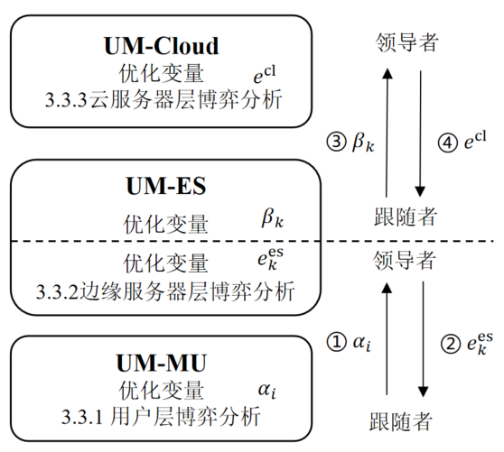
图3-2 博弈问题求解框架
Fig 3-2 Game Problem Solving Framework

在两层模型中，Stackelberg博弈是一种动态博弈，由两个阶段组成。边缘服务器和移动用户构成第一层。在第一阶段，领导者（即边缘服务器）公布计算任务的价格（即$e_{k}^{es}$ ），以便从处理工作负载中获取利润。在第二阶段，跟随者（即移动用户）观察领导者的行为。基于领导者的定价策略，跟随者确定卸载比例（即$α_{i,k}$）。云与边缘服务器构成第二层。此时，边缘服务器成为跟随者，而云充当领导者。在博弈的第一阶段，领导者（即云）公布计算任务的价格（即$e^{cl}$），以从处理工作负载中获利。在第二阶段，跟随者（即边缘服务器）观察领导者的行为。基于领导者的定价策略，跟随者决定卸载比例（即$β_{k}$）。最后，通过逆向归纳法得出斯塔克尔伯格博弈的最优解。

移动用户层效用最大化博弈均衡求解
基于逆向归纳法，我们从移动用户到边缘服务器开始分析，也就是从第一场博弈的第二阶段开始。
移动用户$i$的效用函数可表示为：
$$\begin{aligned}\begin{matrix}U_{i} & =λ_{i}\left(t^{max}+x_{i,k}-\frac{φ_{i}\left(1-α_{i,k}\right)S_{i}^{tt}}{ϱ_{i}}\right) \\ & +\left(1-λ_{i}\right)\left(t^{max}+x_{i,k}-t_{i,k}^{up}-\frac{φ_{k}α_{i,k}S_{i}^{tot}}{ϱ_{k}}\right) \\ & -χ_{i}^{tran}\frac{σ^{2}}{b_{ψ,1}g_{i,k}}\left[b_{ψ,2}-log⁡\left(\frac{α_{i,k}S_{i}^{tot}-a_{ψ,2}W_{0}t_{i,k}^{up}}{α_{i,k}S_{i}^{tot}-a_{ψ,1}W_{0}t_{i,k}^{up}}\right)\right]t_{i,k}^{up} \\ & -χ_{i}^{loc}ϵ_{i}ϱ_{i}^{2}φ_{i}\left(1-α_{i,k}\right)-e_{k}^{es}α_{i,k}S_{i}^{tot}S_{i}^{tot},∀i∈I,∀k∈K,\end{matrix}\#(3-33)\end{aligned}$$
为了最大化移动用户$i$的效用函数，我们对$U_{i}$关于$α_{i,k}$求一阶偏导数，如下所示：
$$\begin{aligned}\begin{matrix}\frac{∂U_{i}}{∂α_{i,k}} & =\frac{χ_{i}^{tran}\frac{σ^{2}t_{i,k}^{sp}}{ψ_{ψ,1}g_{i,k}}\left(a_{ψ,2}-a_{ψ,1}\right)S_{i}^{tot}W_{0}t_{i,k}^{up}}{\left(α_{i,k}S_{i}^{tot}-a_{ψ,1}W_{0}t_{i,k}^{up}\right)\left(α_{i,k}S_{i}^{tot}-a_{ψ,2}W_{0}t_{i,k}^{up}\right)} \\ & -e_{k}^{es}S_{i}^{tot}+\frac{λ_{i}φ_{i}S_{i}^{tot}}{ϱ_{i}}-\frac{\left(1-λ_{i}\right)φ_{k}S_{i}^{tot}}{ϱ_{k}}+χ_{i}^{loc}ϵ_{i}ϱ_{i}^{2}φ_{i}S_{i}^{tot}.\end{matrix}\#(3-34)\end{aligned}$$
随后，我们对$U_{i}$关于$α_{i,k}$求二阶偏导数，如下：
$$\begin{aligned}\begin{matrix}\frac{∂^{2}U_{i}}{∂α_{i,k}^{2}} & =-\frac{χ_{i}^{tran}σ^{2}t_{i,k}^{up}\left(a_{ψ,1}-a_{ψ,2}\right)S_{i}^{tot}W_{0}t_{i,k}^{up}}{b_{ψ,1}g_{i,k}}× \\ & \frac{S_{i}^{tot}\left(2α_{i,k}S_{i}^{tot}-\left(a_{ψ,1}+a_{ψ,2}\right)W_{0}t_{i,k}^{up}\right)}{{\left(α_{i,k}S_{i}^{tot}-a_{ψ,1}W_{0}t_{i,k}^{up}\right)}^{2}{\left(α_{i,k}S_{i}^{tot}-a_{ψ,2}W_{0}t_{i,k}^{up}\right)}^{2}}.\end{matrix}\#(3-35)\end{aligned}$$
从公式（3-33）可知，当$\frac{∂^{2}U_{i}}{∂α_{i,k}^{2}}<0$且$2α_{i,k}S_{i}^{tot}-(a_{ψ,1}+a_{ψ,2})W_{0}t_{i,k}^{up}>0$时，公式（3-33）中的效用函数有最大值。当二阶导数满足$\frac{∂^{2}U_{i}}{∂α_{i,k}^{2}}<0$这个条件时，一阶导数单调递减。令$\frac{∂U_{i}}{∂α_{i,k}}=0$，我们得到：
$$\begin{aligned}\begin{matrix}\frac{χ_{i}^{\text{tran}}\frac{σ^{2}t_{i}^{\text{up}}}{b_{ψ,1}g_{i,k}}⋅(a_{ψ,2}-a_{ψ,1})S_{i}^{\text{tot}}W_{0}t_{i}^{\text{up}}}{e_{k}^{\text{bs}}S_{i}^{\text{tot}}+\frac{(1-λ_{i})φ_{k}S_{i}^{\text{tot}}}{ϱ_{k}}-\frac{λ_{i}φ_{i}S_{i}^{\text{tot}}}{ϱ_{i}}-χ_{i}^{\text{loc}}ϵ_{i}ϱ_{i}^{2}φ_{i}S_{i}^{\text{tot}}} \\ -(α_{i}S_{i}^{\text{tot}}-a_{ψ,1}W_{0}t_{i}^{\text{up}})(α_{i}S_{i}^{\text{tot}}-a_{ψ,2}W_{0}t_{i}^{\text{up}})=0\end{matrix}\#(3-36)\end{aligned}$$
为计算最优卸载比例$α_{i,k}$，有以下三种情况：
情况1：一阶导数满足$\lim_{α_{i,k}→0^{-}} \frac{∂U_{i}}{∂α_{i,k}}<0$。我们可以得出$U_{i}$在$α_{i,k}∈[0,1]$上单调递减。因此，移动用户$i$的最优卸载策略是$α_{i,k}^{*}=0$。
情况2：一阶导数满足$\lim_{α_{i,k}→1^{+}} \frac{∂U_{i}}{∂α_{i,k}}>0$。我们可以得出$U_{i}$在$α_{i,k}∈[0,1]$上单调递增。因此，移动用户$i$的最优卸载策略是$α_{i,k}^{*}=1$。
情况3：一阶导数满足$\lim_{α_{i,k}→0^{+}} \frac{∂U_{i}}{∂α_{i,k}}>0$且$\lim_{α_{i,k}→1^{+}} \frac{∂U_{i}}{∂α_{i,k}}>0$。因此，我们可以得到移动用户$i$的最优卸载策略如下：
$$\begin{aligned}α_{i,k}^{*}=\frac{A}{S_{i}^{tot}}+\frac{1}{S_{i}^{tot}}\sqrt{B+\frac{C}{e_{k}^{es}+D}}.\#(3-37)\end{aligned}$$
在公式（3-37）中，$A$、$B$、$C$和$D$的取值如下：
$$\begin{aligned}\left\{\begin{matrix}A=\frac{\left(a_{ψ,1}+a_{ψ,2}\right)W_{0}t_{i,k}^{up}}{2} \\ B=\frac{{\left(a_{ψ,1}-a_{ψ,2}\right)}^{2}{\left(W_{0}t_{i,k}^{up}\right)}^{2}}{4} \\ C=χ_{i}^{tran}\frac{σ^{2}t_{i,k}^{up}}{b_{ψ,i}g_{i,k}}\left(a_{ψ,1}-a_{ψ,2}\right)W_{0}t_{i,k}^{up} \\ D=\frac{\left(1-λ_{i}\right)φ_{k}}{ϱ_{k}}-\frac{λ_{i}φ_{i}}{ϱ_{i}}-χ_{i}^{loc}ϵ_{i}ϱ_{i}^{2}φ_{i}\end{matrix}\right.\#(3-38)\end{aligned}$$
根据以上三种情况，最优卸载比例可以用公式（3-39）表示。
$$\begin{aligned}\begin{matrix}{α_{i,k}}^{*}=\left\{\begin{matrix}0, & \frac{C}{e_{k}^{\text{es}}+D}<a_{ψ,1}a_{ψ,2}{W_{0}}^{2}{t_{i,k}^{\text{up}}}^{2}, \\ \begin{matrix}\frac{A}{S_{i}^{\text{tot}}}+\frac{1}{S_{i}^{\text{tot}}}\sqrt{B+\frac{C}{e_{k}^{\text{es}}+D}},\end{matrix} & \frac{C}{e_{k}^{\text{es}}+D}>a_{ψ,1}a_{ψ,2}{W_{0}}^{2}{t_{i,k}^{\text{up}}}^{2}and \\ & \frac{C}{e_{k}^{\text{es}}+D}<(S_{i}^{\text{tot}}-a_{ψ,1}W_{0}t_{i,k}^{\text{up}})(S_{i}^{\text{tot}}-a_{ψ,2}W_{0}t_{i,k}^{\text{up}}), \\ 1, & \frac{C}{e_{k}^{\text{es}}+D}>(S_{i}^{\text{tot}}-a_{ψ,1}W_{0}t_{i,k}^{\text{up}})(S_{i}^{\text{tot}}-a_{ψ,2}W_{0}t_{i,k}^{\text{up}}).\end{matrix}\right.\end{matrix}\#(3-39)\end{aligned}$$

边缘服务器层效用最大化博弈均衡求解
在获得最优卸载策略后，我们继续优化边缘服务器的定价策略。边缘服务器$k$的效用函数可以表示为：
$$\begin{aligned}\begin{matrix}U_{k} & =e_{k}^{es}(1-β_{k})\sum_{i∈I^{k}}{ } α_{i,k}S_{i}^{tot}-e^{cl}β_{k}\sum_{i∈I^{k}}{ } α_{i,k}S_{i}^{tot} \\ & -χ_{k}ϵ_{k}ϱ_{k}^{2}φ_{k}(1-β_{k})\sum_{i∈I^{k}}{ } α_{i,k}S_{i}^{tot}.\end{matrix}\#(3-40)\end{aligned}$$
其中$\sum_{i∈I^{k}}{ }α_{i,k}S_{i}^{tot}$表示卸载到边缘服务器$k$的任务总量。在博弈中，领导者被视为第一个决策制定者，其决定策略以最大化自身利益。由于边缘服务器$k$作为领导者充分了解跟随者移动用户$i$所采用的策略，将公式（3-39）代入边缘服务器$k$的效用函数中，得到重写后的公式（3-41）。
$$\begin{aligned}\begin{matrix}U_{k}= & \sum_{i∈I^{k}}{ } \left[\frac{(a_{ψ,1}+a_{ψ,2})W_{0}t_{i,k}^{\text{up}}}{2}+\sqrt{\frac{(a_{ψ,1}-a_{ψ,2})^{2}(W_{0}t_{i,k}^{\text{up}})^{2}}{4}+\frac{χ_{i}^{\text{tran}}\frac{σ^{2}t_{i,k}^{\text{up}}}{b_{ψ,1}g_{i,k}}(a_{ψ,2}-a_{ψ,1})W_{0}t_{i,k}^{\text{up}}}{e_{k}^{\text{es}}+\frac{(1-λ_{i})φ_{k}}{ϱ_{k}}-\frac{λ_{i}φ_{i}}{ϱ_{i}}-χ_{i}^{\text{loc}}ϵ_{i}ϱ_{i}^{2}φ_{i}}}\right]× \\ & \left[e_{k}^{\text{es}}(1-β_{k})-χ_{k}ϵ_{k}ϱ_{k}^{2}φ_{k}(1-β_{k})-e^{\text{cl}}β_{k}\right].\end{matrix}\#(3-41)\end{aligned}$$
通过对$U_{k}$关于$e_{k}^{es}$求一阶导数，我们得到公式（3-42）中边缘服务器$k$的最优卸载策略。
$$\begin{aligned}\begin{matrix}β_{k}=\frac{\sum_{i∈I^{k}}{ } (A+\sqrt{B+\frac{C}{e_{k}^{\text{es}}+D}})+\sum_{i∈I^{k}}{ } \frac{C}{2(e_{k}^{\text{es}}+D)^{2}\sqrt{B+\frac{C}{e_{k}^{\text{es}}+D}}}(F-e_{k}^{\text{es}})}{\sum_{i∈I^{k}}{ } (A+\sqrt{B+\frac{C}{e_{k}^{\text{es}}+D}})+\sum_{i∈I^{k}}{ } \frac{C}{2(e_{k}^{\text{es}}+D)^{2}\sqrt{B+\frac{C}{e_{k}^{\text{es}}+D}}}(F-e^{\text{cl}}-e_{k}^{\text{es}})}.\end{matrix}\#(3-42)\end{aligned}$$
这个问题的挑战在于我们无法用数学方式表示最优定价策略$e_{k}^{es*}$。然而，一个重要的特征是，基于约束条件C10，$e_{k}^{es}$的值在区间$[0,e_{k}^{max}]$内。由于这个特征，我们可以使用线性搜索方法来解决该问题，解决问题的详细步骤在算法1中给出。
算法1：寻找$e_{k}^{es*}$和$U_{k}^{best}$的线性搜索算法
1 | 输入：最大限制$e_{k}^{ub}{=e}_{k}^{max}$，最小限制$e_{k}^{lb}=e_{k}^{min}$和步长$l_{1}$
2 | 初始化：设置当前最优值$U_{k}^{best}=0$和$e_{k}^{es*}=0$。
3 | 将边缘服务器$k$价格策略的最小值设为${\overset{ˆ}{e}}_{k}^{es}=e_{k}^{lb}$。
4 | while ${\overset{ˆ}{e}}_{k}^{es}≤e_{k}^{ub}$ do
5 | 根据${\overset{ˆ}{e}}_{k}^{es}$计算$U_{k}^{current}$
6 | if $U_{k}^{current}>U_{k}^{best}$，then
7 | 设置$U_{k}^{best}=U_{k}^{current}$
8 | 设置$e_{k}^{es*}={\overset{ˆ}{e}}_{k}^{es}$。
9 | end
10 | 更新步长，${\overset{ˆ}{e}}_{k}^{es}={\overset{ˆ}{e}}_{k}^{es}+l_{1}$
11 | end
12 | 输出：最优值$e_{k}^{es*}$

我们将这种关系表示为$f(e_{k}^{es})=β_{k}$。因此，边缘服务器$k$的最优定价策略表示为$e_{k}^{es*}=f^{-1}(β_{k})$。所以，我们可以将边缘服务器$k$的效用函数表示为：
$$\begin{aligned}\begin{matrix}U_{k} & =\sum_{i∈I^{k}}{ } \left(A+\sqrt{B+\frac{C}{f^{-1}\left(β_{k}\right)+D}}\right)× \\ & \left[\left(F-e^{cl}-f^{-1}\left(β_{k}\right)\right)β_{k}+f^{-1}\left(β_{k}\right)-F\right],\end{matrix}\#(3-43)\end{aligned}$$
其中$F$由$F=χ_{k}ϵ_{k}ϱ_{k}^{2}φ_{k}$给出 。
在移动用户$i$和边缘服务器$k$之间的第一层中，我们已经确定了最优卸载比例$α_{i,k}^{*}$和边缘服务器$k$的最优定价策略$e_{k}^{es*}$。在边缘服务器$k$和云之间的第二层中，边缘服务器$k$作为跟随者，而云作为领导者。采用逆向归纳法，通过对$U_{k}$关于$β_{k}$求一阶导数，我们得到：
$$\begin{aligned}\begin{matrix}\frac{∂U_{k}}{∂β_{k}} & =-\left[\left(F-e^{cl}-e_{k}^{es}\right)β_{k}+e_{k}^{es}-F\right]×\sum_{i∈I^{k}}{ } \frac{C}{2{\left(e_{k}^{es}+D\right)}^{2}\sqrt{B+\frac{C}{e_{k}^{es}+D}}f^{'}\left(e_{k}^{es}\right)} \\ & +\left[\left(1-β_{k}\right)\frac{1}{f^{'}\left(e_{k}^{es}\right)}+\left(F-e^{cl}-e_{k}^{es}\right)\right]×\sum_{i∈I^{k}}{ } \left(A+\sqrt{B+\frac{C}{e_{k}^{es}+D}}\right)\end{matrix}.\#(3-44)\end{aligned}$$
因此，通过求解$\frac{∂U_{k}}{∂β_{k}}=0$，可以得到边缘服务器$k$的最优卸载策略$β_{k}^{*}$。具体来说：
$$\begin{aligned}β_{k}^{*}=\frac{\left(F+\frac{1}{f^{'}\left(e_{k}^{es}\right)}-e^{cl}-e_{k}^{es}\right)H+G\left(F-e_{k}^{es}\right)}{G\left(F-e^{cl}-e_{k}^{es}\right)+\frac{H}{f^{'}\left(e_{k}^{es}\right)}}.\#(3-45)\end{aligned}$$
在公式（3-45）中，$G$和$H$的取值如下：
$$\begin{aligned}\left\{\begin{matrix}G=\sum_{i∈I^{k}}{ } \frac{C}{2{\left(e_{k}^{es}+D\right)}^{2}\sqrt{B+\frac{C}{e_{k}^{es}+D}}f^{'}\left(e_{k}^{es}\right)} \\ H=\sum_{i∈I^{k}}{ } \left(A+\sqrt{B+\frac{C}{e_{k}^{es}+D}}\right)\end{matrix}\right.\#(3-46)\end{aligned}$$

云服务器层效用最大化博弈均衡求解
云的效用函数可写为：
$$\begin{aligned}U_{cl}=e^{cl}β_{k}\sum_{i∈I^{k}}{ } α_{i,k}S_{i}^{tot}-χ_{cl}ϵ_{cl}ϱ_{cl}^{2}φ_{cl}β_{k}\sum_{i∈I^{k}}{ } α_{i,k}S_{i}^{tot}\#(3-47)\end{aligned}$$
在边缘服务器$k$与云之间的第二层博弈中，首先要得出云的最优定价策略$e^{cl^{*}}$。由于云作为领导者，对跟随者边缘服务器$k$的策略有全面了解。因此，我们将公式（3-45）代入云的效用函数中：
$$\begin{aligned}U_{cl}=H\frac{\left(F+\frac{1}{f^{'}\left(e_{k}^{es}\right)}-e^{cl}-e_{k}^{es}\right)H+G\left(F-e_{k}^{es}\right)}{G\left(F-e^{cl}-e_{k}^{es}\right)+\frac{H}{f^{'}\left(e_{k}^{es}\right)}}\left(e^{cl}-F_{2}\right),\#(3-48)\end{aligned}$$
其中$F_{2}$由$F_{2}=χ_{cl}ϵ_{cl}ϱ_{cl}^{2}φ_{cl}$给出。
对$U_{cl}$关于$e^{cl}$求一阶导数，可得：
$$\begin{aligned}\begin{matrix}\frac{∂U_{cl}}{∂e^{cl}} & =\frac{(HG)e^{2cl}+(2HJ)e^{cl}+J^{2}+JL-(HJ-JG-LG)F_{2}}{{\left(Ge^{cl}+J\right)}^{2}}\end{matrix}\#(3-49)\end{aligned}$$
在公式（3-49）中，$J$和$L$的取值如下：
$$\begin{aligned}\left\{\begin{matrix}J=G\left(e_{k}^{es}-F\right)-\frac{H}{f^{'}\left(e_{k}^{es}\right)} \\ L=H\left(e_{k}^{es}-F\right)\end{matrix}\right.\#(3-50)\end{aligned}$$
因此，通过求解$\frac{∂U_{cl}}{∂e^{cl}}=0$，可得出云的最优定价策略$e^{cl}$：
$$\begin{aligned}\frac{-HJ-\sqrt{H^{2}J^{2}-HG\left[J^{2}+JL-(HJ-JG-LG)F_{2}\right]}}{HG}\#(3-51)\end{aligned}$$
所提出的面向信任的多接入计算卸载方案总结在算法2中。在阶段1，我们首先计算移动用户$i$的最优卸载策略$α_{i,k}^{*}$。在阶段2，通过算法1获得边缘服务器$k$的最优定价策略$e_{k}^{es*}$。在阶段3，使用公式（3-45）得到边缘服务器$k$的最优卸载策略$β_{k}^{*}$。在阶段4，基于公式（3-49）推导出云的最优定价策略$e^{cl}$。
算法2：资源分配的推荐算法过程
1 | 输入：$g_{i,k}$, $W_{k}$, $r_{i,k}$, $p_{i,k}$, $Z_{i}^{ω}$, $Z_{i}^{s}$,$a_{ψ,1}$, $a_{ψ,2}$, $b_{ψ,1}$, $b_{ψ,2}$, $S_{i}^{\text{tot}}$, $ϵ_{i}$, $φ_{i}$, $ϱ_{i}$, $t_{i,k}^{\text{up}}$, $t_{i,k}^{\text{off}}$, $t_{i}^{\text{loc}}$, $t_{i}^{\text{ove}}$, $φ_{k}$, $ϱ_{k}$, $ϵ_{k}$, $t_{k}^{\text{loc}}$, $ϵ_{\text{cl}}$, $φ_{\text{cl}}$, $ϱ_{\text{cl}}$, $χ_{i}^{\text{tran}}$, $χ_{i}^{\text{loc}}$, $χ_{k}$, $χ_{\text{cl}}$
2 | 输出：最优资源分配策略 $Θ=\{{α_{i,k}}^{*},{e_{k}^{\text{es}}}^{*},{β_{k}}^{*},{e^{\text{cl}}}^{*}\}$
3 | 初始化：设置 $Θ←∅$
4 | 阶段1：计算移动用户$i$的最优卸载策略 ${α_{i,k}}^{*}$：
5 | 利用公式（3-34）对效用函数$U_{i}$求一阶导数
6 | 令 $\frac{∂U_{i}}{∂α_{i,k}}=0$，求解得到最优卸载比率 ${α_{i,k}}^{*}$。
7 | 阶段2：计算边缘服务器$k$的最优定价策略 ${e_{k}^{\text{es}}}^{*}$：
8 | 通过算法1求解得到边缘服务器的最优定价 ${e_{k}^{\text{es}}}^{*}$
9 | 阶段3：计算边缘服务器$k$的最优卸载策略 ${β_{k}}^{*}$：
10 | 将 ${e_{k}^{\text{es}}}^{*}=f^{-1}(β_{k})$ 代入效用函数$U_{k}$；
11 | 对 $β_{k}$ 求效用函数$U_{k}$的一阶导数；
12 | 令 $\frac{∂U_{k}}{∂β_{k}}=0$，求解得到边缘服务器的最优卸载比率 ${β_{k}}^{*}$
13 | 阶段4：计算云服务器的最优定价策略 ${e^{\text{cl}}}^{*}$：
14 | 将 ${β_{k}}^{*}$ 代入效用函数$U_{\text{cl}}$；
15 | 对 $e^{\text{cl}}$ 求效用函数$U_{\text{cl}}$的一阶导数；
16 | 令 $\frac{∂U_{\text{cl}}}{∂e^{\text{cl}}}=0$，求解得到云服务器的最优定价 ${e^{\text{cl}}}^{*}$。

算法1复杂度分析
算法1通过线性搜索在价格区间$[e_{k}^{lb},e_{k}^{ub}]$内迭代计算边缘服务器的最优定价$e_{k}^{es*}$，每次搜索的迭代次数为$O\left(\frac{e_{k}^{ub}-e_{k}^{lb}}{l_{1}}\right)$。因此，单个边缘服务器对应的算法1时间复杂度为：$O\left(\frac{e_{k}^{ub}-e_{k}^{lb}}{l_{1}}⋅I\right)$，其中$I$表示移动用户的数量。
算法2复杂度分析
第一阶段前的信任评估复杂度为$O(N)$。在第一阶段，针对每一对移动用户和边缘服务器，需求解一个二次方程，其复杂度为$O(I⋅K)$。第二阶段调用算法1，复杂度为$O\left(K⋅\frac{e_{k}^{ub}-e_{k}^{lb}}{l_{1}}⋅I\right)$。第三阶段通过解析推导计算$β_{k}^{*}$，复杂度为$O(K)$。第四阶段的复杂度为$O(1)$。算法2的时间复杂度为：$O\left(N+I⋅K+K⋅\frac{e_{k}^{ub}-e_{k}^{lb}}{l_{1}}⋅I+K\right)$

算法仿真与性能分析
本节进行仿真，以评估所提出的针对双层移动社交网络边缘计算激励方案的性能，首先介绍仿真设置，然后进行数值计算结果和分析。

仿真环境与参数配置
在仿真场景中，我们采用 1km×1km 的矩形区域模拟现实世界的城市街道及周边环境。区域内均匀部署 1 个边缘服务器，且该边缘服务器与云服务器相连；5 个移动用户随机分布在该区域内，移动用户根据社交关系指数选择边缘服务器进行任务卸载。移动用户$i$的总计算任务量介于 6Mbit 至 10Mbit 之间，满意度调整参数 $λ_{i}$ 设为 0.8；边缘服务器$k$与移动用户$i$之间的信道增益 $g_{i,k}$介于 1.4×10⁻⁹ dB 至 1.8×10⁻⁹ dB 之间；边缘服务器$k$的带宽设为 1MHz；权重系数 $θ_{1}$、$θ_{2}$、$θ_{3}$、$θ_{4}$分别设为 0.15、0.25、0.25、0.35；每句平均词长 $Z_{i}^{ω}$设为 800，每句平均语义信息量 $Z_{i}^{s}$设为 20；语义参数 $a_{ψ,1}a_{ψ,2}b_{ψ,1}b_{ψ,2}$分别设为 0.9、0.4、0.6、-2.8。其他仿真参数如表 3-2 所示。

表3-2 仿真参数释义与取值
Table 3-2 Interpretation and Values of Simulation Parameters
参数释义 | 符号 & 数值
移动用户$i$的功耗系数 | $ϵ_{i}$，${10}^{-18}$
移动用户$i$所需CPU周期数 | $φ_{i}$，${10}^{5}$ 周期
移动用户$i$的计算速率 | $ϱ_{i}$，${10}^{7}$ 周期/秒
移动用户$i$的任务卸载时间 | $t_{i,k}^{\text{up}}$，0.8秒
最大时延限制 | $t^{max}$，2.4秒
边缘服务器$k$的功耗系数 | $ϵ_{k}$，${10}^{-18}$
边缘服务器$k$所需CPU周期数 | $φ_{k}$，${10}^{6}$ 周期
边缘服务器$k$的计算速率 | $ϱ_{k}$，${10}^{8}$ 周期/秒
云服务器的功耗系数 | $ϵ_{\text{cl}}$，${10}^{-18}$
云服务器所需CPU周期数 | $φ_{\text{cl}}$，${10}^{6}$ 周期
云服务器的计算速率 | $ϱ_{\text{cl}}$，${10}^{9}$ 周期/秒
移动用户$i$的语义传输成本参数 | $χ_{i}^{\text{tran}}$，10
移动用户$i$的本地计算成本参数 | $χ_{i}^{\text{loc}}$，${10}^{-3}$
边缘服务器$k$的成本参数 | $χ_{k}$，${10}^{-7}$
云服务器的成本参数 | $χ_{\text{cl}}$，${10}^{-7}$
支付给边缘服务器$k$的最高价格 | $e_{k}^{min}$，2.6
支付给边缘服务器$k$的最低价格 | $e_{k}^{max}$，3.6
我们用pythom来模拟和评估我们所提出的算法性能，为了验证所提出的卸载策略的优越性，我们将其与以下方案进行了比较。
最大计算方案（Maximum Computation Scheme，MXCS），在MXCS中，对于MU会将全部的计算任务卸载到ES中进行计算，对于云会将价格定为最高。
最小计算方案（Minimum Computation Scheme，MNCS），在MNCS中，对于MU会将全部的计算任务本地计算，对于ES以及云会将定价定为最低。
固定计算方案（Fixed Computation Scheme， FCS），在FXCS中，MU会采取固定卸载比例的方式将任务卸载到ES。
随机计算方案（Random Computation Scheme,，RCS），这意味着MU会随机决定卸载比例，并且ES和云随机决定它们的定价策略。
推荐博弈方案（Proposed Game Scheme，PGS），PGS采用双层博弈的方式，MU、ES和云会根据本章的算法使用最优的策略。

实验结果与性能对比分析
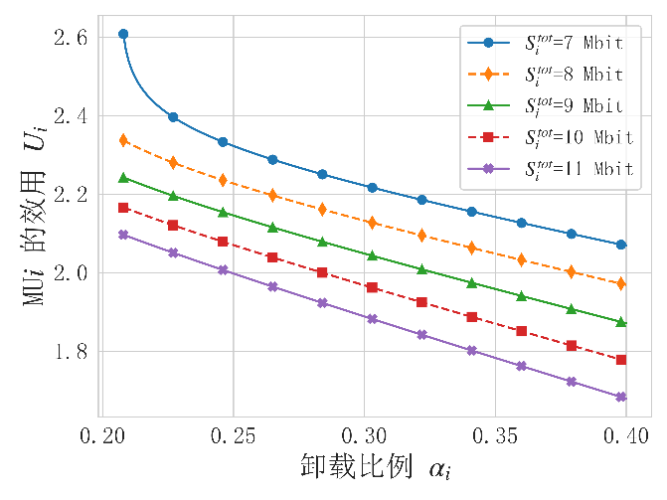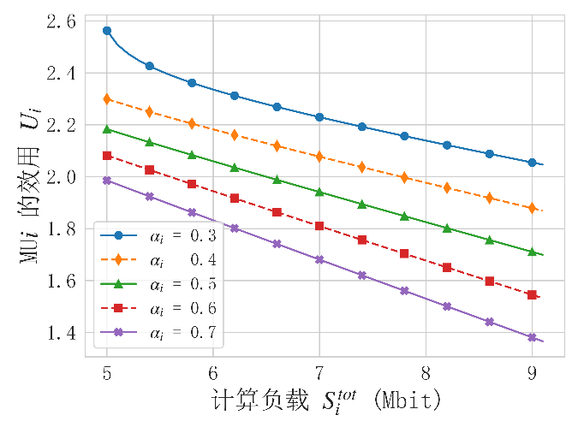
(a) MU $i$效用随着负载$S_{i}^{tot}$的变化  - MU $i$'s utility changes with different workload $S_{i}^{tot}$ | (b) MU $i$效用随着卸载比例$α_{i,k}$的变化  (b) MU $i$'s utility under different offloading ratios $α_{i,k}$

图3-3 MU $i$的效用在不同卸载比例$α_{i,k}$与负载$S_{i}^{tot}$下的变化
Fig 3-3 The changes of MU $i$'s utility under different offloading ratios $α_{i,k}$ and workload $S_{i}^{tot}$.

图3-3（a）呈现了不同卸载比例$α_{i}$下移动用户$i$的效用变化，可见随着总任务量 $S_{i}^{\text{tot}}$,增加，移动用户$i$的效用呈下降趋势，原因是任务量增长导致本地计算消耗、传输消耗及支付给边缘服务器的成本均有所增加。
图3-3（b）展示了不同任务量 $S_{i}^{\text{tot}}$移动用户$i$的效用变化，随着卸载比例$α_{i,k}$增加，移动用户$i$的效用同样呈下降趋势，本质原因与任务量增长一致；MU的效用整体呈现下降的趋势，随着 $S_{i}^{\text{tot}}$的增大而下降，因为任务量的增加导致一系列本地计算消耗、传输消耗和成本增加。
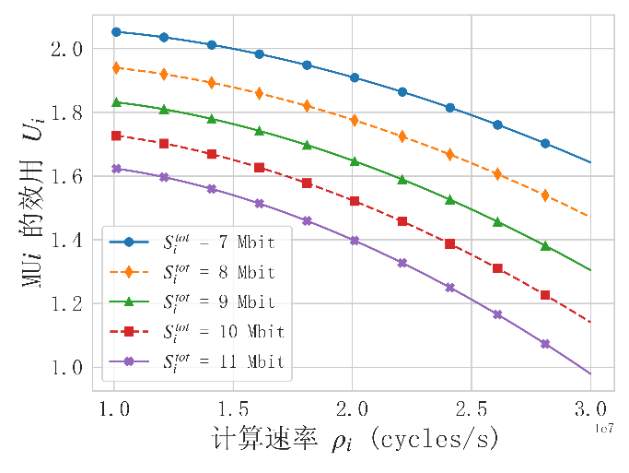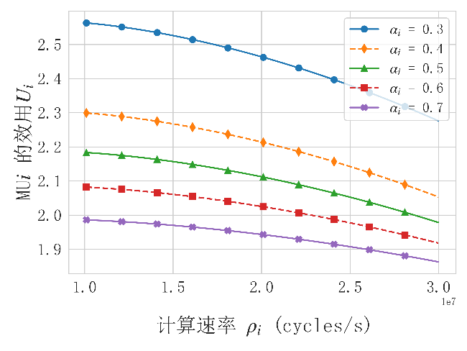
(a) MU $i$效用随着卸载比例$α_{i,k}$的变化  (a) MU $i$'s utility changes with different offloading ratios $α_{i,k}$ | (b) MU $i$效用随着负载$S_{i}^{tot}$的变化  (b) MU $i$'s utility changes with different workload $S_{i}^{tot}$

图3-4 MU $i$的效用在不同计算速率$ϱ_{i}$下的变化
Fig 3-4 The changes of MU $i$'s utility under different computing rate $ϱ_{i}$.

图3-4（a）和3-4（b）展示了在不同的$α_{i}$以及 $S_{i}^{\text{tot}}$下MU的效用随着$ϱ_{i}$ 变化，MU的效用整体呈现下降的趋势，随着$ϱ_{i}$的增大而下降，$ϱ_{i}$的增大会造成整体计算消耗、传输时间以及成本增加，由此MU的效益减少。
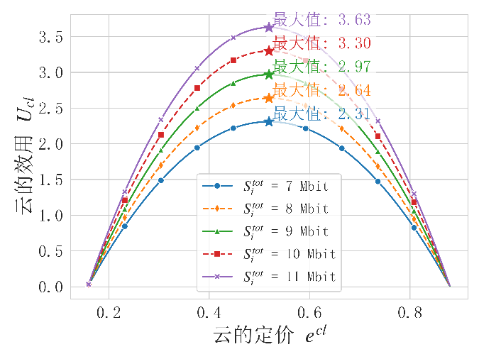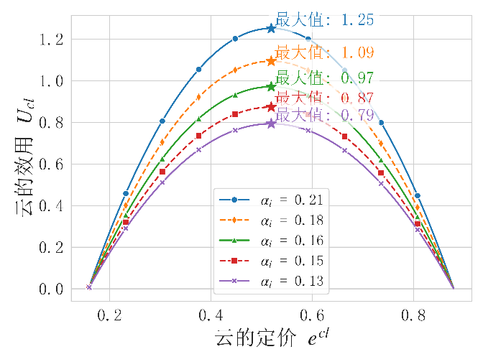
(a) 云效用随着卸载比例$α_{i,k}$的变化  (a) cloud’s utility changes with different offloading ratios $α_{i,k}$ | (b) 云效用随着负载$S_{i}^{tot}$的变化  (b) cloud’s utility changes with different workload $S_{i}^{tot}$
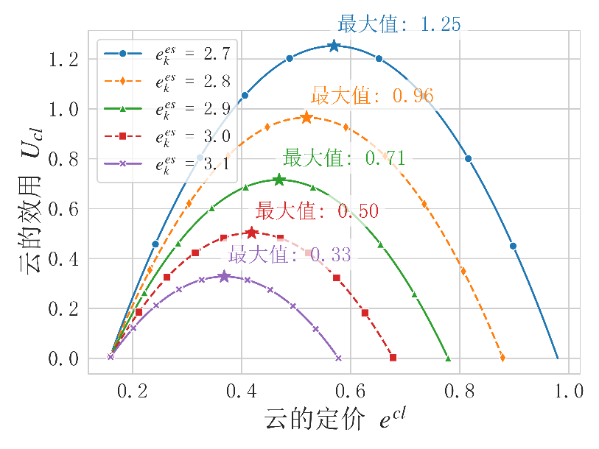
(c) 云效用随着定价$e_{k}^{\text{es}}$的变化
(c) cloud’s utility changes with different price $e_{k}^{\text{es}}$

图3-5 云服务器效用在不同定价$e^{cl}$下的变化
Fig 3-5 The changes of cloud’s utility under different price $e^{cl}$.

图3-5（a）（b）展示了在不同的$α_{i}$以及不同的 $S_{i}^{\text{tot}}$下云的效用随着$e^{\text{cl}}$变化，云的效用整体呈现先上升后下降的趋势，都能够获得一个最优解${e^{\text{cl}}}^{*}$，通过本章提出的算法博弈实现效益最大化。在不同的$α_{i}$以及不同的 $S_{i}^{\text{tot}}$下，云的效用是随之递增而递增，因为$α_{i}$ $S_{i}^{\text{tot}}$增加导致卸载云的资源会增加，云服务器接收的任务量增多，从而提升收益。
图3-5（c）展示了在不同的$e_{k}^{\text{es}}$下云的效用随着$e^{\text{cl}}$变化，云的效用整体呈现先上升后下降的趋势，能够获得一个最优解${e^{\text{cl}}}^{*}$，通过本章提出的算法博弈实现效益最大化。从图中可以见到，在不同$e_{k}^{\text{es}}$下，随着$e_{k}^{\text{es}}$的增大云的效用会下降，因为$e_{k}^{\text{es}}$增大导致ES获得的收益就会更多，所以ES会更加倾向于用自己的资源计算，于是卸载给云服务器资源减少，所以云的效用就会减少。
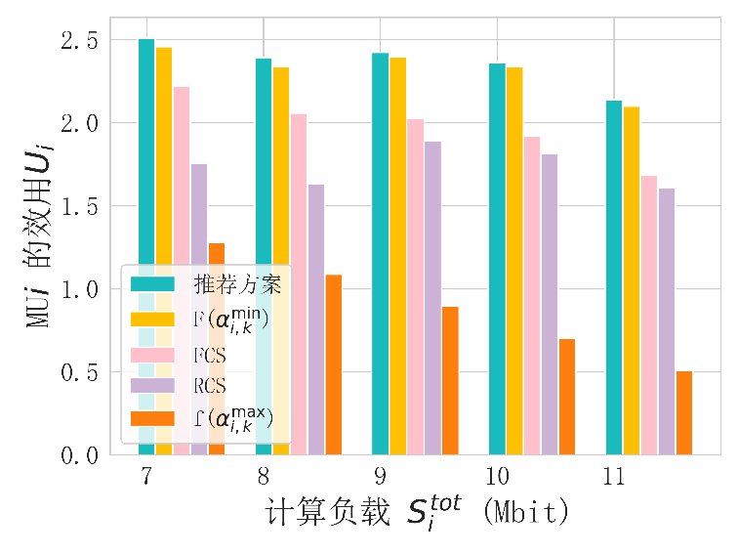
图3-6 MU效用在推荐方案与基线方案下对比
Fig 3-6 Utility comparison of MU for the proposed scheme and baseline schemes.

图3-6展示了不同移动用户任务量下移动用户$i$的效用，可见所提方案的性能优于所有基准方案，核心原因是其通过优化卸载策略实现了移动用户效用最大化；
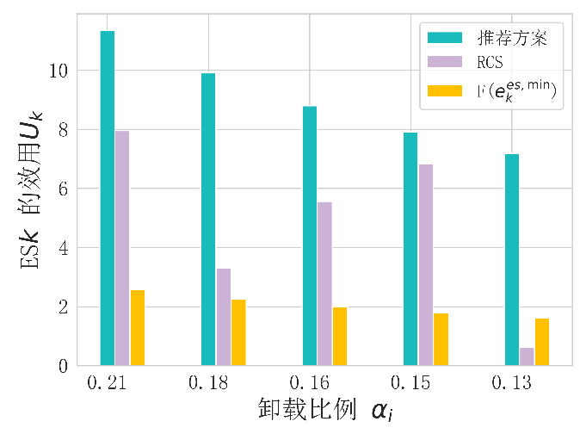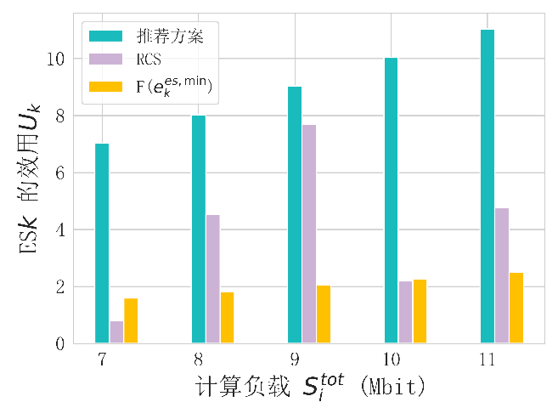
(a) ES效用在卸载比例$α_{i,k}$下的变化  (a) ES’s utility changes with different offloading ratios $α_{i,k}$ | (b) ES效用在负载$S_{i}^{tot}$下的变化  (b) ES’s utility changes with different workload $S_{i}^{tot}$

图3-7 ES效用在推荐方案与基线方案下对比
Fig 3-7 Utility comparison of ES for the proposed scheme and baseline schemes.

图 3-7（a） 和图 3-7（b） 展示了不同 $e_{k}^{\text{es}}$选择方案下边缘服务器 k 的效用，其中最小定价方案 $F(e_{k}^{\text{es}},min)$ 虽可能吸引更多移动用户卸载任务，但边缘服务器的收益过低，无法覆盖计算资源消耗及向云服务器采购资源的成本，导致效用较低；随机计算量方案（RCS）缺乏策略规划，同样会降低边缘服务器的收益。
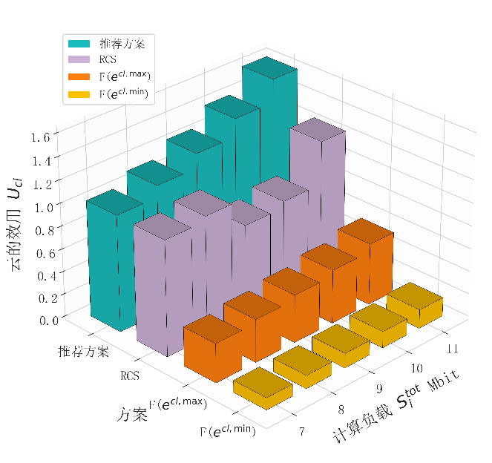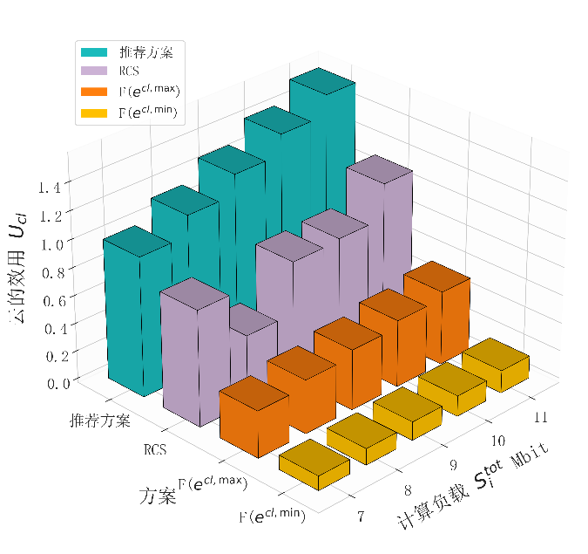
(a) 云效用在卸载比例$α_{i,k}$下的变化  (a) Cloud’s utility changes with different offloading ratios $α_{i,k}$ | (b) 云效用在负载$S_{i}^{tot}$下的变化  (b) Cloud’s utility changes with different workload $S_{i}^{tot}$
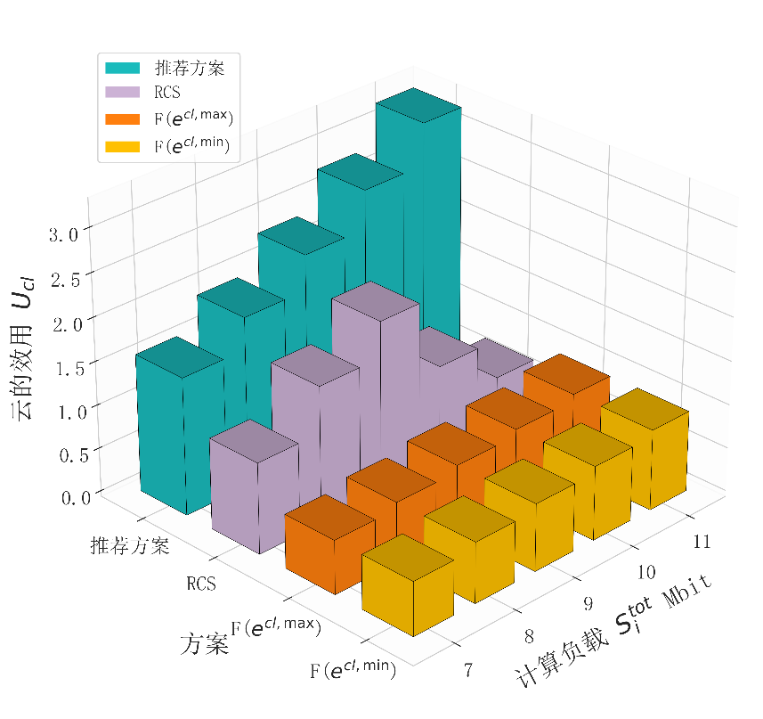
(c) 云效用在定价$e_{k}^{\text{es}}$下的变化
(c) Cloud’s utility changes with different price $e_{k}^{\text{es}}$

图3-8 云效用在推荐方案与基线方案下对比
Fig 3-8 Utility comparison of cloud for the proposed scheme and baseline schemes.
图3-8（a）展示了不同卸载比例 $α_{i,k}$下云服务器的效用，对于最低定价方案 $F(e^{\text{cl}},min)$，云服务器的定价过低，无法覆盖其计算成本。图3-8（b）说明了不同任务量 $S_{i}^{\text{tot}}$下云服务器的效用，最高定价方案 $F(e^{\text{cl}},max)$ 会导致边缘服务器减少向云服务器的任务卸载，因此，云服务器的效用会因任务量减少而下降。3-8（c）显示了不同边缘服务器 k 定价 $e_{k}^{\text{es}}$下云服务器的效用，随机计算量方案（RCS）使得云服务器难以根据各方需求合理定价，导致云服务器收入不稳定，效用表现较差。
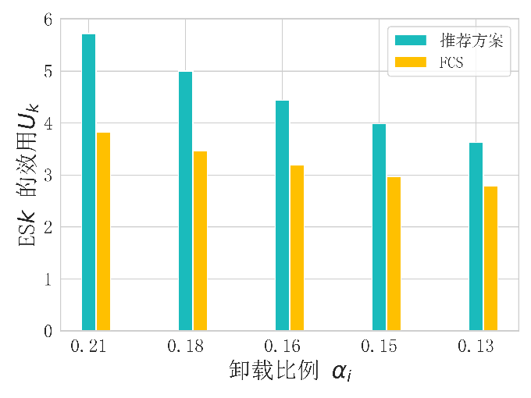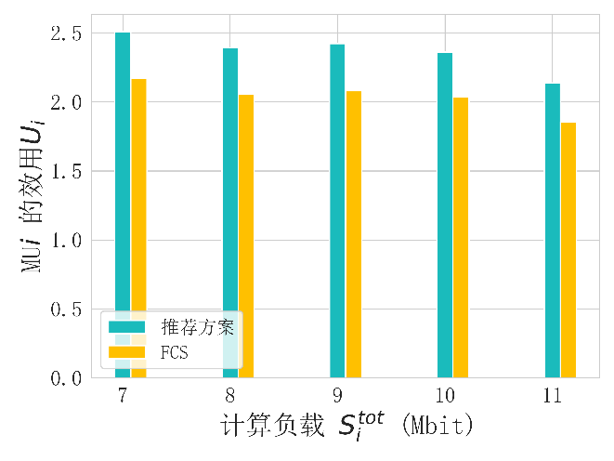
(a) MU效用在卸载比例$α_{i,k}$下的变化  (a) MU’s utility changes with different offloading ratios $α_{i,k}$ | (b) MU效用在负载$S_{i}^{tot}$下的变化  (b) MU’s utility changes with different workload $S_{i}^{tot}$
图3-9 MU效用在推荐方案与非博弈方案对比
Fig 3-9 Utility comparison of cloud for the proposed scheme and Non-Game Theory Scheme.

图3-9对比了所提方案与未考虑博弈论反馈机制的固定计算量方案，呈现,固定卸载比例 $α_{i,k}$策略的结果与固定边缘服务器定价 $e_{k}^{\text{es}}$策略的结果，对比表明本章采用的博弈论反馈机制具有显著优势。

本章小结
本章提出了一种基于语义通信的移动社交网络边缘计算资源调度机制，考虑了移动边缘计算结合云计算的双层系统，设计了一种激励导向的双层任务卸载方案，旨在提高卸载效率，最大化总体的效用。首先针对恶意服务器我们提出了一个信任评估机制，MU选择信任的ES通过语义通信的方式进行任务卸载，制定了各方的效用，并将MU、ES和云之间的任务卸载过程建模为Stackelberg博弈，以优化MU与ES的卸载策略和ES与云的价格策略。最后我们给出数值结果，以验证该方案的有效性。

多接入边缘计算的任务卸载能耗与调度联合优化

引言
移动边缘计算的快速发展为解决移动终端算力有限、能耗过高的问题提供了有效路径，而移动场景下的异构网络特性，使得通信与计算资源高度耦合，任务卸载的决策与调度优化成为提升移动边缘系统能效的核心问题。当前移动用户的任务处理可通过本地计算、设备间协作计算及边缘服务器计算等多路径实现，但传统卸载策略往往难以兼顾传输与计算的资源约束，且卸载决策与时间调度的联合优化问题多表现为混合整数组合优化特性，直接求解难度大，难以在能耗最优与调度可行性之间实现平衡，因此亟需设计适配移动场景的多接入卸载策略与高效的联合优化求解算法。
本章针对移动场景下的任务卸载与资源调度联合优化问题展开深入研究，首先构建了移动用户、资源用户、边缘服务器的三层异构网络架构，定义了多维度决策变量与卸载任务量参数，设计了互斥性的多接入卸载策略。在此基础上，本章构建了包含本地计算、数据上传、边缘计算、结果下载四阶段的任务卸载模型，推导了各阶段延迟与能耗的量化公式，明确了总延迟与总能耗的约束条件，并以最小化所有移动用户的累积能耗为目标，构建了组合优化问题，梳理了卸载决策、时间、功率、任务量等核心约束。
针对原问题直接求解的难点，本章采用垂直分解法将其拆解为顶层卸载决策问题与子层时间调度问题，通过严格的数学证明验证了子问题的严格凸优化特性，将其进一步分解为单用户独立子问题后采用序列二次规划法求解最优时间调度；顶层则引入虚拟资源概念构建二分图匹配模型，设计了包含虚拟资源分配与稳定匹配迭代的两级并行算法，实现了卸载决策矩阵的优化求解，并分析了算法的收敛性与计算复杂度。

系统模型

多接入协同网络架构
本章所提出的卸载框架的场景如图4-1所示。用集合$I=\{1,2,…,I\}$表示某一区域内移动用户集合，用户的任务集合记为$M=\{m_{1},m_{2},…,m_{I}\}$，移动用户$i$的总任务量记为$S_{m_{i}}^{tot}$。受通信和计算资源限制，用户可选择在本地处理任务，或将部分任务卸载至其他用户或边缘服务器处理。
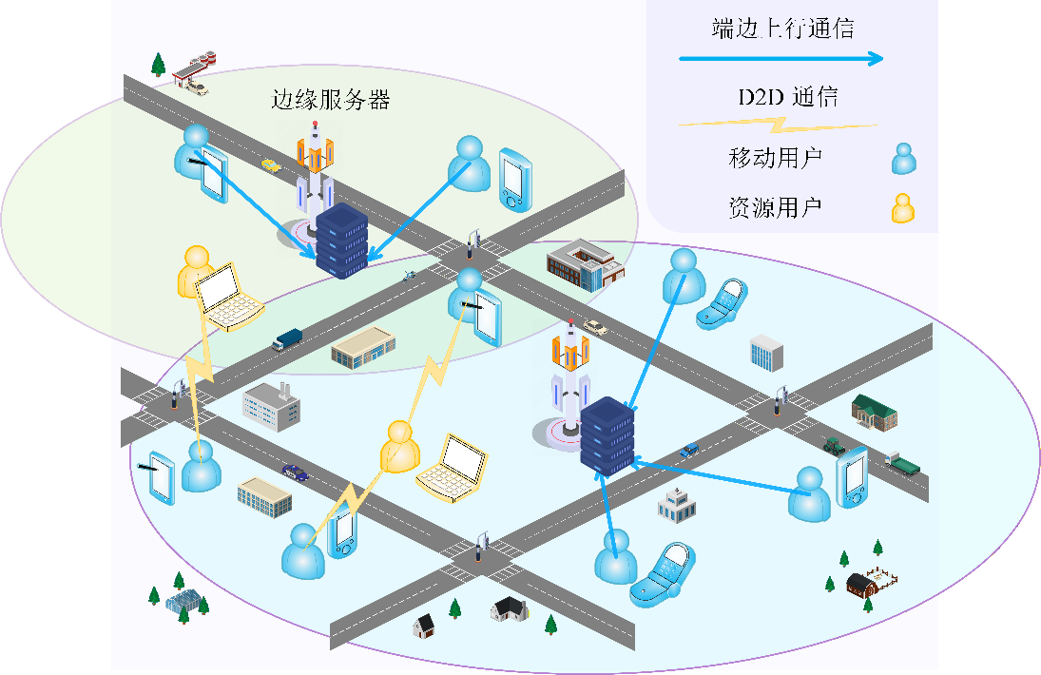
图4-1 系统场景
Fig 4-1 System Scenario

本章为移动用户设计多接入卸载策略：移动用户可将任务量的不同部分卸载到相应的边缘节点移动用户或边缘服务器进行处理，用$s_{m_{i}}^{off}$表示移动用户$i$的卸载任务量。为节省移动用户能耗，提出混合式卸载方案，本章所用关键符号汇总于表4-1。

表4-1 主要符号及其定义
Table 4-1 Main Symbols and Their Definitions
参数 | 含义
$$S_{m_{i}}^{tot}$$ | 移动用户$i$的总任务量
$$s_{m_{i}}^{off}$$ | 移动用户$i$的卸载任务量
$$p_{i,j}^{MU}$$ | 用户$i$向资源用户$j$卸载任务时的所需传输功率
$$W_{j}^{up}$$ | 资源用户$j$分配的上行带宽
$$σ_{j}^{2}$$ | 资源用户$j$处的背景噪声功率
$${\overset{ˆ}{g}}_{i,j}^{MU}$$ | 用户$i$到资源用户$j$的信道增益
$$p_{i,j}^{MU}$$ | 用户$i$到资源用户$j$的发射功率
$${\overset{ˆ}{p}}_{i,k}^{MU}$$ | 用户$i$向边缘服务器$k$卸载任务时的所需传输功率
$${\overset{ˆ}{W}}_{k}^{up}$$ | 边缘服务器$k$分配的带宽
$${\overset{ˆ}{p}}_{i,k}^{MU}$$ | 用户$i$ 到边缘服务器$k$的发射功率
$$σ_{k}^{2}$$ | 边缘服务器$k$处的背景噪声功率
$$g_{i,j}^{MU}$$ | 用户$i$到边缘服务器$k$的信道增益
$$κ_{i}$$ | 用户$i$基于CPU芯片架构的功耗系数
$$ρ_{i}^{MU}$$ | 用户$i$处理1比特任务所需的CPU周期数
$$ρ_{j}^{RMU}$$ | 资源用户$j$处理1比特数据所需的CPU周期数
$$μ_{j}^{RMU}$$ | 资源用户$j$的计算速率
$$ρ_{k}^{ES}$$ | 边缘服务器$k$处理1比特数据所需的CPU周期数
$$μ_{k}^{ES}$$ | 边缘服务器$k$的计算速率
$$r_{j,i}^{RMU}$$ | 资源用户$j$到用户$i$的传输速
$$W_{j}^{do}$$ | 资源用户$j$的下行带宽
$$p_{j,i}^{RMU}$$ | 资源用户$j$到用户$i$的传输功率
$$g_{j,i}^{RMU}$$ | 资源用户$j$到用户$i$的信道增益
$$σ_{i}^{2}$$ | 用户$i$的背景噪声功率
$$r_{k,i}^{ES}$$ | 边缘服务器$k$到用户$i$的传输速率
$${\overset{ˆ}{W}}_{k}^{do}$$ | 边缘服务器$k$的下行带宽
$$p_{k,i}^{ES}$$ | 边缘服务器$k$到用户$i$的传输功率
$$g_{k,i}^{ES}$$ | 边缘服务器$k$到用户$i$的信道增益
$$t_{i}^{ove}$$ | 用户$i$完成全部任务的总延迟
$$E_{i}^{ove}$$ | 用户完成任务的总能耗
在资源用户层中，用集合$J=\{1,2,…,J\}$表示某区域内的移动资源集合。引入二元变量$x_{j}(m_{i})∈\{0,1\}$表示用户$i$的任务是否卸载至资源用户$j$：若$x_{j}(m_{i})=1$，表示移动用户$i$将卸载任务量$s_{m_{i}}^{off}$卸载至资源用户$j$；若$x_{j}(m_{i})=0$，则表示不卸载。
表4-1 主要符号及其定义（续）
（续）
在边缘服务器层中，用集合$K=\{1,2,…,K\}$表示边缘服务器集合。边缘服务器可处理接收的数据，并将结果回传至移动用户；每个移动用户可选择合适的边缘服务器处理自身任务。引入二元变量${\overset{ˆ}{x}}_{k}(m_{i})∈\{0,1\}$表示边缘服务器的卸载决策：若${\overset{ˆ}{x}}_{k}(m_{i})=1$，表示移动用户$i$将卸载任务量$s_{m_{i}}^{off}$卸载至边缘服务器$k$；若${\overset{ˆ}{x}}_{k}(m_{i})=0$，则表示不卸载。
基于上述建模，移动用户$i$对每个任务$m_{i}$的卸载策略可表示为：
$$\begin{aligned}\begin{matrix}S_{m_{i}}^{tot}= & \underset{本地计算}{\underbrace{\left(S_{m_{i}}^{tot}-s_{m_{i}}^{off}\right)}}+\underset{卸载计算}{\underbrace{s_{m_{i}}^{off}\left(x_{j}\left(m_{i}\right)+{\overset{ˆ}{x}}_{k}\left(m_{i}\right)\right)}}, \\ & ∀i∈I,∀j∈J,∀k∈K.\end{matrix}\#(4-1)\end{aligned}$$
由于卸载任务无法由用户和边缘服务器同时执行，因此$x_{j}(m_{i})=1$当且仅当${\overset{ˆ}{x}}_{k}(m_{i})=0$，反之亦然。

用户服务器通信模型
（1）用户-资源用户链路
移动用户与资源用户之间的信道以视距链路（line-of-sight link）为主，用户$i$到用户$j$的可达传输速率为：
$$\begin{aligned}r_{i,j}^{MU}=W_{j}^{up}\log_{2}⁡\left(1+\frac{p_{i,j}^{MU}g_{i,j}^{MU}}{W_{j}^{up}σ_{j}^{2}}\right),∀i∈I,∀j∈J\#(4-2)\end{aligned}$$
其中，$W_{j}^{up}$表示用户$j$分配的上行带宽，$σ_{j}^{2}$表示用户$j$处的背景噪声功率，${\overset{ˆ}{g}}_{i,j}^{MU}$为两者间的信道增益，$p_{i,j}^{MU}$表示 移动用户$i$ 到资源用户$j$的发射功率
（2）用户-服务器链路
为避免数据上传冲突，本章采用正交频分复用（OFDM）技术，将用户-边缘服务器上行链路的带宽划分为一组正交子信道。根据香农公式，用户$i$到边缘服务器$k$的可达传输速率为：
$$\begin{aligned}{\overset{ˆ}{r}}_{i,k}^{MU}={\overset{ˆ}{W}}_{k}^{up}log_{2}\left(1+\frac{{\overset{ˆ}{p}}_{i,k}^{MU}{\overset{ˆ}{g}}_{i,k}^{MU}}{{\overset{ˆ}{W}}_{k}^{up}σ_{k}^{2}}\right),∀i∈I,∀k∈K\#(4-3)\end{aligned}$$
其中${\overset{ˆ}{W}}_{k}^{up}$表示边缘服务器$k$分配的带宽，${\overset{ˆ}{p}}_{i,k}^{MU}$表示 用户$i$ 到边缘服务器$k$的发射功率，$σ_{k}^{2}$表示边缘服务器$k$处的背景噪声功率，$g_{i,j}^{MU}$为两者间的信道增益。

多接入混合任务卸载建模
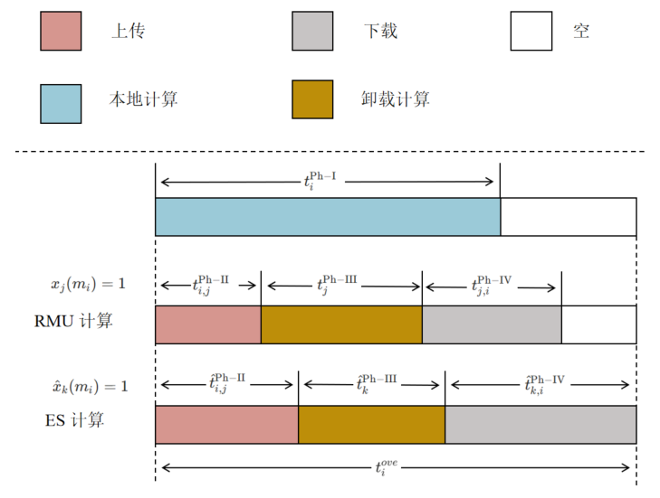
图4-2 多接入计算下任务卸载的时间调度
Fig 4-2 Time scheduling of offloading for multi-access computing.

阶段 I : 本地计算
用户$i$ 处理部分任务 $m_{i}$ , 本地计算延迟为 $t_{i}^{Ph-I}$. 设 $κ_{i}$为 用户$i$ 基于CPU芯片架构的功耗系数， $ρ_{i}^{MU}$ 为用户$i$处理1比特任务所需的CPU周期数，能耗为
$$\begin{aligned}\begin{matrix}E_{i}^{Ph-I} & =κ_{i}ρ_{i}^{MU}\left(S_{m_{i}}^{tot}-s_{m_{i}}^{off}\right){\left(\frac{ρ_{i}^{MU}\left(S_{m_{i}}^{tot}-s_{m_{i}}^{off}\right)}{t_{i}^{Ph-I}}\right)}^{2} \\ & =κ_{i}\frac{{\left(ρ_{i}^{MU}\right)}^{3}{\left(S_{m_{i}}^{tot}-s_{m_{i}}^{off}\right)}^{3}}{{\left(t_{i}^{Ph-I}\right)}^{2}},∀i∈I\end{matrix},\#(4-4)\end{aligned}$$
阶段 II : 数据上传
任务卸载有两种选择：卸载至资源用户或卸载至边缘服务器。
如果任务$m_{i}$ 部分卸载到 资源用户$j$ ( $x_{j}\left(m_{i}\right)=1$ ), 上传延迟为
$$\begin{aligned}t_{i,j}^{Ph-II}=\frac{s_{m_{i}}^{off}}{r_{i,j}^{MU}},∀i∈I,∀j∈J.\#(4-5)\end{aligned}$$
结合公式（4-2）和（4-5），可推导出用户$i$向资源用户$j$卸载任务时的所需传输功率：
$$\begin{aligned}p_{i,j}^{MU}=\frac{W_{j}^{up}σ_{j}^{2}}{g_{i,j}^{MU}}\left(2^{\frac{s_{m_{i}}^{off}}{t_{i,j}^{Ph-II}W_{j}^{up}}}-1\right),∀i∈I,∀j∈J.\#(4-6)\end{aligned}$$
此时用户$i$的卸载能耗为：
$$\begin{aligned}\begin{matrix}E_{i,j}^{Ph-II} & =p_{i,j}^{MU}t_{i,j}^{Ph-II} \\ & =\frac{t_{i,j}^{Ph-II}W_{j}^{up}σ_{j}^{2}}{g_{i,j}^{MU}}\left(2^{\frac{s_{m_{i}}^{off}}{t_{i,j}^{Ph-II}W_{j}^{up}}}-1\right),∀i∈I,∀j∈J\end{matrix}.\#(4-7)\end{aligned}$$
若任务$m_{i}$部分卸载至边缘服务器$k$（即${\overset{ˆ}{x}}_{k}(m_{i})=1$），则用户$i$ 与边缘服务器$k$的传输延迟为：
$$\begin{aligned}{\overset{ˆ}{t}}_{i,k}^{Ph-II}=\frac{s_{m_{i}}^{off}}{{\overset{ˆ}{r}}_{i,k}^{MU}},∀i∈I,∀k∈K.\#(4-8)\end{aligned}$$
结合公式（4-3）和公式（4-8），可推导出所需传输功率：
$$\begin{aligned}{\overset{ˆ}{p}}_{i,k}^{MU}=\frac{{\overset{ˆ}{W}}_{k}^{up}σ_{k}^{2}}{{\overset{ˆ}{g}}_{i,k}^{MU}}\left(2^{\frac{s_{m_{i}}^{off}}{{\overset{ˆ}{t}}_{i,k}^{Ph-II}{\overset{ˆ}{W}}_{k}^{up}}}-1\right),∀i∈I,∀k∈K.\#(4-9)\end{aligned}$$
此时用户$i$ 的卸载能耗为：
$$\begin{aligned}\begin{matrix}{\overset{ˆ}{E}}_{i,k}^{Ph-II} & ={\overset{ˆ}{p}}_{i,k}^{MU}{\overset{ˆ}{t}}_{i,k}^{Ph-II} \\ & =\frac{{\overset{ˆ}{t}}_{i,k}^{Ph-II}{\overset{ˆ}{W}}_{k}^{up}σ_{k}^{2}}{{\overset{ˆ}{g}}_{i,k}^{MU}}\left(2^{\frac{s_{m_{i}}^{off}}{{\overset{ˆ}{t}}_{i,k}^{Ph-II}{\overset{ˆ}{W}}_{k}^{up}}}-1\right),∀i∈I,∀k∈K.\end{matrix}\#(4-10)\end{aligned}$$
阶段 III : 边缘计算
若任务卸载至资源用户$j$（即$x_{j}(m_{i})=1$），则资源用户$j$的计算延迟为：
$$\begin{aligned}t_{j}^{Ph-III}=ρ_{j}^{RMU}\frac{s_{m_{i}}^{off}}{μ_{j}^{RMU}},∀i∈I,∀j∈J,\#(4-11)\end{aligned}$$
其中，$ρ_{j}^{RMU}$为资源用户$j$处理1比特数据所需的CPU周期数，$μ_{j}^{RMU}$为资源用户$j$的计算速率（单位：CPU周期/秒）。
若任务卸载至边缘服务器$k$（即${\overset{ˆ}{x}}_{k}(m_{i})=1$），则边缘服务器$k$的计算延迟为：
$$\begin{aligned}{\overset{ˆ}{t}}_{k}^{Ph-III}=ρ_{k}^{ES}\frac{s_{m_{i}}^{off}}{μ_{k}^{ES}},∀i∈I,∀k∈K,\#(4-12)\end{aligned}$$
其中，$ρ_{k}^{ES}$为边缘服务器$k$处理1比特数据所需的CPU周期数，$μ_{k}^{ES}$为边缘服务器$k$的计算速率。
阶段 IV : 结果下载
设$ϵ_{i}$为压缩比，用于描述用户$i$的卸载任务量$s_{m_{i}}^{off}$与资源用户/边缘服务器返回的计算结果量之间的关系，即：
$$\begin{aligned}s_{m_{i}}^{tran}=ϵ_{i}s_{m_{i}}^{off},∀i∈I,∀m_{i}∈M,\#(4-13)\end{aligned}$$
其中，$s_{m_{i}}^{tran}$为返回结果的数据量。
若结果来自资源用户$j$（即$x_{j}(m_{i})=1$），则第四阶段的下载延迟为：
$$\begin{aligned}t_{j,i}^{Ph-IV}=\frac{s_{m_{i}}^{tran}}{r_{j,i}^{RMU}}=\frac{ϵ_{i}s_{m_{i}}^{off}}{r_{j,i}^{RMU}},∀i∈I,∀j∈J,\#(4-14)\end{aligned}$$
其中，$r_{j,i}^{RMU}$为资源用户$j$到用户$i$的传输速率，表达式为：
$$\begin{aligned}r_{j,i}^{RMU}=W_{j}^{do}\log_{2}⁡\left(1+\frac{p_{j,i}^{RMU}g_{j,i}^{RMU}}{W_{j}^{do}σ_{i}^{2}}\right),∀i∈I,∀j∈J,\#(4-15)\end{aligned}$$
式中，$W_{j}^{do}$为资源用户$j$的下行带宽，$p_{j,i}^{RMU}$为资源用户$j$到用户$i$的传输功率，$g_{j,i}^{RMU}$为两者间的信道增益，$σ_{i}^{2}$为用户$i$的背景噪声功率。
若结果来自边缘服务器$k$（即${\overset{ˆ}{x}}_{k}(m_{i})=1$），则第四阶段的下载延迟为：
$$\begin{aligned}{\overset{ˆ}{t}}_{k,i}^{Ph-IV}=\frac{s_{m_{i}}^{tran}}{r_{k,i}^{ES}}=\frac{ϵ_{i}s_{m_{i}}^{off}}{r_{k,i}^{ES}},∀i∈I,∀k∈K,\#(4-16)\end{aligned}$$
其中，$r_{k,i}^{ES}$为边缘服务器$k$到用户$i$的传输速率，设${\overset{ˆ}{W}}_{k}^{do}$为边缘服务器$k$的下行带宽，$p_{k,i}^{ES}$为边缘服务器$k$到用户$i$的传输功率，$g_{k,i}^{ES}$为两者间的信道增益，则传输速率为：
$$\begin{aligned}r_{k,i}^{ES}={\overset{ˆ}{W}}_{k}^{do}\log_{2}⁡\left(1+\frac{p_{k,i}^{ES}g_{k,i}^{ES}}{{\overset{ˆ}{W}}_{k}^{do}σ_{i}^{2}}\right),∀i∈I,∀k∈K.\#(4-17)\end{aligned}$$
总延迟与总能耗约束
用户$i$完成全部任务的总延迟为：
$$\begin{aligned}\begin{matrix}t_{i}^{ove}= & max\left\{t_{i}^{Ph-I},\left(t_{i,j}^{Ph-II}+t_{j}^{Ph-III}+t_{j,i}^{Ph-IV}\right)x_{j}\left(m_{i}\right),\right. \\ & \left.\left({\overset{ˆ}{t}}_{i,k}^{Ph-II}+{\overset{ˆ}{t}}_{k}^{Ph-III}+{\overset{ˆ}{t}}_{k,i}^{Ph-IV}\right){\overset{ˆ}{x}}_{k}\left(m_{i}\right)\right\}, \\ & ∀i∈I,∀j∈J,∀k∈K.\end{matrix}\#(4-18)\end{aligned}$$
用户总能耗：完成任务的总能耗包括本地计算能耗（阶段I）、卸载上传能耗（阶段II），表达式为：
$$\begin{aligned}\begin{matrix}E_{i}^{ove}= & E_{i}^{Ph-I}+E_{i,j}^{Ph-II}x_{j}\left(m_{i}\right)+{\overset{ˆ}{E}}_{i,k}^{Ph-II}{\overset{ˆ}{x}}_{k}\left(m_{i}\right), \\ & ∀i∈I,∀j∈J,∀k∈K.\end{matrix}\#(4-19)\end{aligned}$$
消耗总能耗不得超过移动用户的最大能量$E_{i}^{max}$，约束为：
$$\begin{aligned}E_{i}^{ove}≤E_{i}^{max},∀i∈I.\#(4-20)\end{aligned}$$

能耗最小化联合优化问题构建
基于上述系统模型分析，本章旨在构建一个联合优化问题，通过优化卸载决策、时间调度，最小化所有用户的累积消耗能量$E^{tot}=\sum_{i=1}^{I}{ }E_{i}^{ove}$。
定义卸载决策矩阵 $X=\{x;\overset{ˆ}{x}\}$，其中 $x=\{x_{j}(m_{i})\}_{∀j∈J,∀m_{i}∈M}$ 且 $\overset{ˆ}{x}=\{{\overset{ˆ}{x}}_{k}(m_{i})\}_{∀k∈K,∀m_{i}∈M}$，矩阵中每个元素对应一项卸载决策；
定义时间调度矩阵 $T=\{t_{i}^{Ph-I};t_{i,j}^{Ph-II};{\overset{ˆ}{t}}_{i,k}^{Ph-II}\}_{∀i∈I,∀j∈J,∀k∈K}$，包含本地计算延迟、卸载时长；
以“最小化累积消耗能量”（Minimize the cumulative energy consumption，MCEC）为目标的具体问题构建如下：
$$\begin{aligned}\begin{matrix} & \begin{matrix}(\text{MCEC}):min E^{tot} & =\sum_{i=1}^{I}{ } E_{i}^{ove} \\ \text{subject to :} C1: & x_{j}(m_{i}),{\overset{ˆ}{x}}_{k}(m_{i})∈\{0,1\},∀m_{i}∈M,∀j∈J,∀k∈K, \\ C2: & x_{j}(m_{i})+{\overset{ˆ}{x}}_{k}(m_{i})=1,∀m_{i}∈M,∀j∈J,∀k∈K, \\ C3: & 0≤{\overset{ˆ}{t}}_{i,k}^{Ph-II}+{\overset{ˆ}{t}}_{k}^{Ph-III}+{\overset{ˆ}{t}}_{k,i}^{Ph-IV}≤t_{i,k}^{MU}, \\ & if {\overset{ˆ}{x}}_{k}(m_{i})=1,∀i∈I,∀k∈K,∀m_{i}∈M, \\ C4: & 0≤s_{m_{i}}^{off}≤S_{m_{i}}^{tot},∀m_{i}∈M, \\ C5: & 0≤p_{i,j}^{MU}≤p_{i}^{MU-max},∀i∈I,∀j∈J, \\ C6: & 0≤{\overset{ˆ}{p}}_{i,k}^{MU}≤p_{i}^{MU-max},∀i∈I,∀k∈K, \\ C7: & 0≤p_{j,i}^{RMU}≤p_{j}^{RMU-max},∀i∈I,∀j∈J, \\ C8: & 0≤p_{k,i}^{ES}≤p_{k}^{ES-max},∀i∈I,∀k∈K, \\ \text{变量}\text{ :} & X,T,P\end{matrix}\end{matrix}\#(4-21)\end{aligned}$$
在构建的MCEC问题中，各约束条件的含义如下：
约束C1：移动用户的卸载决策规则，即任务 $m_{i}$ 要么卸载至资源用户，要么卸载至边缘服务器，仅存在两种二元选择；
约束C2：卸载任务的互斥性约束，同一卸载任务不能同时由资源用户和边缘服务器处理，即每项任务仅能分配给其中一种边缘节点；
约束C3：边缘服务器卸载的时间有效性约束，若任务卸载至边缘服务器处理，则数据上传时间、边缘服务器计算时间与结果下载时间的总和，必须在移动用户与该边缘服务器的可用通信时长范围内；
约束C4：卸载任务量的合理性约束，移动用户的卸载任务量不能超过其总任务量；
约束C5C6：移动用户传输功率的上限约束，移动用户向资源用户和边缘服务器上传数据时的传输功率，均不能超过其自身最大传输功率 $p_{i}^{MU-max}$；
约束C7：资源用户下行传输功率的上限约束，资源用户向移动用户发送处理结果时的传输功率，不能超过其最大传输功率 $p_{j}^{USV-max}$；
约束C8：边缘服务器下行传输功率的上限约束，边缘服务器向移动用户发送处理结果时的传输功率，不能超过其最大传输功率 $p_{k}^{LEO-max}$；
MCEC问题属于混合整数多目标组合优化问题，直接求解难度较大。下一节将提出针对性的求解算法。

联合优化问题分解与求解算法

优化问题等价变换与约束简化
我们首先确定移动用户的本地计算时长。设$μ_{i}^{max}$为移动用户$i$的最大计算速率，本地计算延迟至少为$ρ_{i}^{MU}⋅\frac{S_{m_{i}}^{tot}-s_{m_{i}}^{off}}{μ_{i}^{max}}$，其中$ρ_{i}^{MU}$为移动用户 $j$处理1比特数据所需的CPU周期数。因此，本地计算时间需满足以下约束：
$$\begin{aligned}t_{i}^{min}≤t_{i}^{Ph-I}≤t_{i}^{max},∀i∈I,\#(4-22)\end{aligned}$$
其中，$t_{i}^{max}=t_{i}^{ove}$ 即任务片段总时长，$t_{i}^{min}=ρ_{i}^{MU}⋅\frac{S_{m_{i}}^{tot}-s_{m_{i}}^{off}}{μ_{i}^{max}}$ 即本地计算的最小必要时长。
（1）上传数据延迟约束
接下来，基于最大传输功率确定卸载计算时长的约束。由公式（4-5）可知，第二阶段移动用户向资源用户上传数据的延迟需满足：
$$\begin{aligned}t_{i,j}^{MU-min}≤t_{i,j}^{Ph-II}≤t_{i,j}^{MU-max},∀i∈I,∀j∈J,\#(4-23)\end{aligned}$$
$t_{i,j}^{MU-max}=x_{j}(m_{i})⋅t_{i}^{ove}$表示：若移动用户选择向资源用户$j$卸载任务（即$x_{j}(m_{i})=1$），则最大传输时长不能超过任务片段总时长$t_{i}^{ove}$；
最小传输时长$t_{i,j}^{MU-min}=x_{j}(m_{i})⋅\frac{s_{m_{i}}^{off}}{W_{j}^{up}⋅\log_{2}⁡\left(1+\frac{p_{i}^{MU-max}⋅g_{i,j}^{MU}}{W_{j}^{up}⋅σ_{j}^{2}}\right)}$，由最大传输功率推导得出。结合公式（4-20）和公式（4-23）可知，第二阶段向资源用户卸载任务时，能耗与数据上传延迟之间存在权衡关系，上传越快可能能耗越高，反之则能耗越低但延迟越长。
同理，向边缘服务器上传数据的延迟${\overset{ˆ}{t}}_{i,k}^{Ph-II}$也满足类似约束：
$$\begin{aligned}{\overset{ˆ}{t}}_{i,k}^{MU-min}≤{\overset{ˆ}{t}}_{i,k}^{Ph-II}≤{\overset{ˆ}{t}}_{i,k}^{MU-max},∀i∈I,∀k∈K\#(4-24)\end{aligned}$$
其中，${\overset{ˆ}{t}}_{i,k}^{MU-max}={\overset{ˆ}{x}}_{k}(m_{i})⋅t_{i}^{ove}$表示：若移动用户选择向边缘服务器$k$卸载任务（即${\overset{ˆ}{x}}_{k}(m_{i})=1$），则最大传输时长不能超过任务片段总时长$t_{i}^{ove}$；
最小传输延迟${\overset{ˆ}{t}}_{i,k}^{MU-min}={\overset{ˆ}{x}}_{k}(m_{i})⋅\frac{s_{m_{i}}^{off}}{{\overset{ˆ}{W}}_{k}^{up}⋅\log_{2}⁡\left(1+\frac{p_{i}^{MU-max}⋅{\overset{ˆ}{g}}_{i,k}^{MU}}{{\overset{ˆ}{W}}_{k}^{up}⋅σ_{k}^{2}}\right)}$。公式（4-20）和公式（4-24）同样体现了向边缘服务器卸载任务时，能耗与数据上传延迟的权衡关系。
（2）下载数据延迟约束
在资源用户向移动用户下载数据的阶段，延迟$t_{j,i}^{Ph-IV}$需满足：
$$\begin{aligned}t_{j,i}^{RMU-min}≤t_{j,i}^{Ph-IV}≤t_{j,i}^{RMU-max},∀i∈I,∀j∈J,\#(4-25)\end{aligned}$$
其中，$t_{j,i}^{RMU-max}=x_{j}(m_{i})⋅t_{i}^{ove}$，$t_{j,i}^{RMU-min}=x_{j}(m_{i})⋅\frac{ϵ_{i}⋅s_{m_{i}}^{off}}{W_{j}^{do}⋅\log_{2}⁡\left(1+\frac{p_{j}^{RMU-max}⋅g_{j,i}^{RMU}}{W_{j}^{do}⋅σ_{i}^{2}}\right)}$，由资源用户最大下行传输功率推导得出。
在边缘服务器向移动用户下载数据的阶段，延迟${\overset{ˆ}{t}}_{k,i}^{Ph-IV}$的约束为：
$$\begin{aligned}{\overset{ˆ}{t}}_{k,i}^{ES-min}≤{\overset{ˆ}{t}}_{k,i}^{Ph-IV}≤{\overset{ˆ}{t}}_{k,i}^{ES-max},∀i∈I,∀k∈K,\#(4-26)\end{aligned}$$
其中，${\overset{ˆ}{t}}_{k,i}^{ES-max}={\overset{ˆ}{x}}_{k}(m_{i})⋅t_{i}^{ove}$，${\overset{ˆ}{t}}_{k,i}^{ES-min}={\overset{ˆ}{x}}_{k}(m_{i})⋅\frac{ϵ_{i}⋅s_{m_{i}}^{off}}{{\overset{ˆ}{W}}_{k}^{do}⋅\log_{2}⁡\left(1+\frac{p_{k}^{ES-max}⋅g_{k,i}^{ES}}{{\overset{ˆ}{W}}_{k}^{do}⋅σ_{i}^{2}}\right)}$，由边缘服务器最大下行传输功率推导得出。

基于垂直分解的问题分层求解
基于上述分析，本章采用垂直分解法将原问题转化为等价的优化问题，将MCEC问题拆解为一个顶层问题（Top-problem）和一个子问题（Sub-problem），求解框架如图4所示。
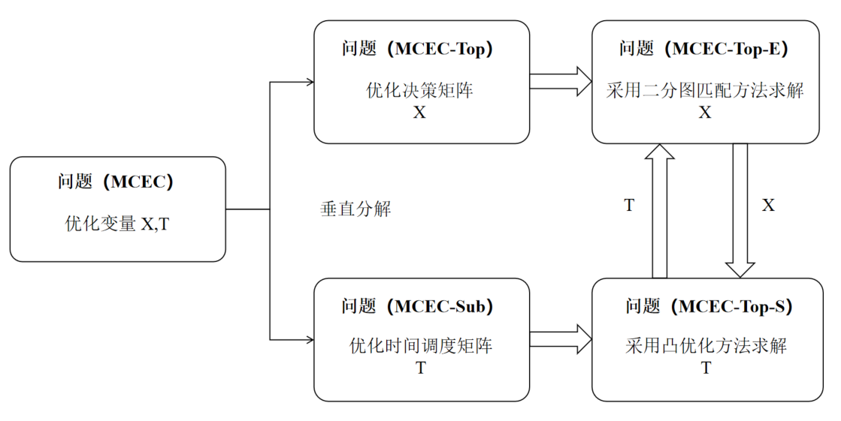
图4-3用于求解问题（MCEC）的垂直架构
Fig 4-3 The vertical architecture for solving Problem (MCEC).

（1）子问题（MCEC-Sub）
给定卸载决策变量$x=\{x_{j}(m_{i})\}_{∀j∈J,∀m_{i}∈M}$和$\overset{ˆ}{x}=\{{\overset{ˆ}{x}}_{k}(m_{i})\}_{∀k∈K,∀m_{i}∈M}$的取值，通过优化时间调度矩阵$T$，最小化所需能量，表达式如下：
$$\begin{aligned}\begin{matrix}(\text{MCEC-Sub}):min E_{sub}^{tot} & =\sum_{i=1}^{I}{ } E_{i}^{ove} \\ \text{subject to :} & \text{约束条件}\text{ 4-20, C3-C4, (4-22)-(4-26)}, \\ \text{变量}\text{ :} & T\end{matrix}\#(4-27)\end{aligned}$$
（2）顶层问题（MCEC-Top）
基于子问题求解得到的时间调度$T$，进一步优化卸载决策矩阵$X$，以最小化累积消耗能量，表达式如下：
$$\begin{aligned}\begin{matrix}(\text{MCEC-Top}):min E_{top}^{tot} & =\sum_{i=1}^{I}{ } E_{i}^{ove} \\ \text{subject to :} & \text{约束条件}\text{ C1-C3}, \\ \text{变量}\text{ :} & X\end{matrix}\#(4-28)\end{aligned}$$

子问题凸优化最优解求解
命题1：给定$\{x_{j}(m_{i})\}_{∀j∈J,∀m_{i}∈M}$和$\{{\overset{ˆ}{x}}_{k}(m_{i})\}_{∀k∈K,∀m_{i}∈M}$的取值，（MCEC-Sub）问题是一个严格凸优化问题。
证明：给定$\{x_{j}(m_{i})\}_{∀j∈J,∀m_{i}∈M}$和$\{{\overset{ˆ}{x}}_{k}(m_{i})\}_{∀k∈K,∀m_{i}∈M}$的取值后，约束条件C1-C8,（4-22）-（4-26）均属于闭区间范围，对应凸集。下面首先证明约束条件（4-20）的凸性。将约束条件（4-20）重写为：
$$\begin{aligned}\begin{matrix} & \frac{t_{i,j}^{Ph-II}W_{j}^{up}σ_{j}^{2}}{g_{i,j}^{MU}}\left(2^{\frac{s_{m_{i}}^{off}}{t_{i,j}^{Ph-II}W_{j}^{up}}}-1\right)x_{j}(m_{i}) \\ & +\frac{{\overset{ˆ}{t}}_{i,k}^{Ph-II}{\overset{ˆ}{W}}_{k}^{up}σ_{k}^{2}}{{\overset{ˆ}{g}}_{i,k}^{MU}}\left(2^{\frac{s_{m_{i}}^{off}}{{\overset{ˆ}{t}}_{i,k}^{Ph-II}{\overset{ˆ}{W}}_{k}^{up}}}-1\right){\overset{ˆ}{x}}_{k}(m_{i}) \\ & +κ_{i}\frac{(μ_{i}^{MU})^{3}(S_{m_{i}}^{tot}-s_{m_{i}}^{off})^{3}}{(t_{i}^{Ph-I})^{2}}-E_{i}^{max}≤0.\end{matrix}\#(4-29)\end{aligned}$$
由于卸载任务不能同时由资源用户和边缘服务器执行，$x_{j}(m_{i})$和${\overset{ˆ}{x}}_{k}(m_{i})$不能同时为1，约束条件（4-29）可分为两种情况。用$F^{case-1}(t_{i}^{Ph-I},t_{i,j}^{Ph-II})$和$F^{case-2}(t_{i}^{Ph-I},{\overset{ˆ}{t}}_{i,k}^{Ph-II})$分别表示约束条件（4-29）左侧关于$t_{i}^{Ph-I}$、$t_{i,j}^{Ph-II}$、${\overset{ˆ}{t}}_{i,k}^{Ph-II}$的函数，两种情况可表示为：
$$\begin{aligned}\begin{matrix}F^{case-1}(t_{i}^{Ph-I},t_{i,j}^{Ph-II}) & =κ_{i}\frac{(μ_{i}^{MU})^{3}(S_{m_{i}}^{tot}-s_{m_{i}}^{off})^{3}}{(t_{i}^{Ph-I})^{2}} \\ & +\frac{t_{i,j}^{Ph-II}W_{j}^{up}σ_{j}^{2}}{g_{i,j}^{MU}}\left(2^{\frac{s_{m_{i}}^{off}}{t_{i,j}^{Ph-II}W_{j}^{up}}}-1\right)\end{matrix}\#(4-30)\end{aligned}$$
$$\begin{aligned}\begin{matrix}F^{case-2}(t_{i}^{Ph-I},{\overset{ˆ}{t}}_{i,k}^{Ph-II}) & =κ_{i}\frac{(μ_{i}^{UAV})^{3}(S_{m_{i}}^{tot}-s_{m_{i}}^{off})^{3}}{(t_{i}^{Ph-I})^{2}} \\ & +\frac{{\overset{ˆ}{t}}_{i,k}^{Ph-II}{\overset{ˆ}{W}}_{k}^{up}σ_{k}^{2}}{{\overset{ˆ}{g}}_{i,k}^{MU}}\left(2^{\frac{s_{m_{i}}^{off}}{{\overset{ˆ}{t}}_{i,k}^{Ph-II}{\overset{ˆ}{W}}_{k}^{up}}}-1\right)\end{matrix}\#(4-31)\end{aligned}$$
可以发现，$F^{case-1}(t_{i}^{Ph-I},t_{i,j}^{Ph-II})$和$F^{case-2}(t_{i}^{Ph-I},{\overset{ˆ}{t}}_{i,k}^{Ph-II})$关于$t_{i}^{Ph-I}$、$t_{i,j}^{Ph-II}$、${\overset{ˆ}{t}}_{i,k}^{Ph-II}$是连续且可微的。$F^{case-1}(t_{i}^{Ph-I},t_{i,j}^{Ph-II})$的海森矩阵可表示为：
$$\begin{aligned}∇^{2}F^{case-1}=\left[\begin{matrix}\frac{(s_{m_{i}}^{off})^{2}σ_{j}^{2}(ln⁡2)^{2}}{W_{j}^{up}g_{i,j}^{MU}(t_{i,j}^{Ph-II})^{3}}2^{\frac{s_{m_{i}}^{off}}{t_{i,j}^{Ph-II}W_{j}^{up}}} & 0 & 0 & 0 & 0 \\ 0 & \frac{6κ_{i}(μ_{i}^{MU})^{3}(S_{m_{i}}^{tot}-s_{m_{i}}^{off})^{3}}{(t_{i}^{Ph-I})^{4}} & 0 & 0 & 0 \\ 0 & 0 & 0 & 0 & 0 \\ 0 & 0 & 0 & 0 & 0 \\ 0 & 0 & 0 & 0 & 0\end{matrix}\right]\#(4-32)\end{aligned}$$
可见式（4-32）中的矩阵为对角矩阵，且所有元素均非负，因此该海森矩阵为半正定矩阵，进而表明多元函数$F^{case-1}(t_{i}^{Ph-I},t_{i,j}^{Ph-II})$是凸函数。同理，分析情况2中$F^{case-2}(t_{i}^{Ph-I},{\overset{ˆ}{t}}_{i,k}^{Ph-II})$的海森矩阵可得相同结论：
$$\begin{aligned}∇^{2}F^{case-2}=\left[\begin{matrix}\frac{(s_{m_{i}}^{off})^{2}σ_{k}^{2}(ln⁡2)^{2}}{{\overset{ˆ}{W}}_{k}^{up}{\overset{ˆ}{g}}_{i,k}^{MU}({\overset{ˆ}{t}}_{i,k}^{Ph-II})^{3}}2^{\frac{s_{m_{i}}^{off}}{{\overset{ˆ}{t}}_{i,k}^{Ph-II}{\overset{ˆ}{W}}_{k}^{up}}} & 0 & 0 & 0 & 0 \\ 0 & \frac{6κ_{i}(μ_{i}^{MU})^{3}(S_{m_{i}}^{tot}-s_{m_{i}}^{off})^{3}}{(t_{i}^{Ph-I})^{4}} & 0 & 0 & 0 \\ 0 & 0 & 0 & 0 & 0 \\ 0 & 0 & 0 & 0 & 0 \\ 0 & 0 & 0 & 0 & 0\end{matrix}\right]\#(4-33)\end{aligned}$$
因此，约束条件（4-20）是凸集，（MCEC-Sub）问题为严格凸优化问题。证明完毕。接下来，将（MCEC-Sub）问题分解为针对每个移动用户的独立子问题，并通过以下命题简化该问题。
命题2：当移动用户向资源用户卸载任务时，第四阶段的数据下载延迟由$t_{j,i}^{Ph-IV*}$确定，即：
$$\begin{aligned}t_{j,i}^{Ph-IV*}=t_{j,i}^{RMU-min},∀i∈I,∀j∈J.\#(4-34)\end{aligned}$$
当移动用户向边缘服务器卸载任务时，第四阶段的数据下载延迟${\overset{ˆ}{t}}_{k,i}^{Ph-IV*}$由下式确定：
$$\begin{aligned}{\overset{ˆ}{t}}_{k,i}^{Ph-IV*}={\overset{ˆ}{t}}_{k,i}^{ES-min},∀i∈I,∀k∈K.\#(4-35)\end{aligned}$$
证明：$t_{j,i}^{Ph-IV}$的取值受约束条件（4-25）限制。为满足时间调度要求，$t_{j,i}^{Ph-IV}$应取约束条件（4-25）规定的最小值，因此式（4-34）可消去约束条件（4-25）。
同理，${\overset{ˆ}{t}}_{k,i}^{Ph-IV}$的最优值为约束条件（4-26）规定的最小值，进而消去约束条件（4-26）。因此，式（4-34）和（4-35）可在（MCEC-Sub）问题的最优解处实现。证明完毕。
这处证明在于ES与RMU是以最大功率向移动用户卸载 所以取最小时间
命题3：每个移动用户在每个任务片段中的所需能量为：
$$\begin{aligned}Φ_{i}^{H}=\max_{∀i∈I} \left\{\begin{matrix} & \frac{t_{i,j}^{Ph-II}W_{j}^{up}σ_{j}^{2}}{η_{i}g_{i,j}^{MU}}\left(2^{\frac{s_{m_{i}}^{off}}{t_{i,j}^{Ph-II}W_{j}^{up}}}-1\right)x_{j}(m_{i}) \\ & +\frac{{\overset{ˆ}{t}}_{i,k}^{Ph-II}{\overset{ˆ}{W}}_{k}^{up}σ_{k}^{2}}{η_{i}{\overset{ˆ}{g}}_{i,k}^{MU}}\left(2^{\frac{s_{m_{i}}^{off}}{{\overset{ˆ}{t}}_{i,k}^{Ph-II}{\overset{ˆ}{W}}_{k}^{up}}}-1\right){\overset{ˆ}{x}}_{k}(m_{i}) \\ & +\frac{κ_{i}(μ_{i}^{MU})^{3}(S_{m_{i}}^{tot}-s_{m_{i}}^{off})^{3}}{η_{i}(t_{i}^{Ph-I})^{2}}\end{matrix}\right\}\#(4-36)\end{aligned}$$
证明：（MCEC-Sub）问题的目标是最小化所需能量，结合约束条件（4-20）可知，所需能量$Φ_{i}^{H}$需满足移动用户任务卸载的能量需求。因此，每个移动用户的所需能量应为最大值，约束条件（4-20）可通过式（4-36）消去。证明完毕。
为简化表达，引入三个关于$t_{i}^{Ph-I}$、$t_{i,j}^{Ph-II}$和${\overset{ˆ}{t}}_{i,k}^{Ph-II}$的函数$f_{1}(t_{i}^{Ph-I})$、$f_{2}(t_{i,j}^{Ph-II})$和$f_{3}({\overset{ˆ}{t}}_{i,k}^{Ph-II})$，定义如下：
$$\begin{aligned}\left\{\begin{matrix} & f_{1}(t_{i}^{Ph-I})=\frac{κ_{i}(μ_{i}^{MU})^{3}(S_{m_{i}}^{tot}-s_{m_{i}}^{off})^{3}}{η_{i}(t_{i}^{Ph-I})^{2}}, \\ & f_{2}(t_{i,j}^{Ph-II})=\frac{t_{i,j}^{Ph-II}W_{j}^{up}σ_{j}^{2}}{η_{i}g_{i,j}^{MU}}\left(2^{\frac{s_{m_{i}}^{off}}{t_{i,j}^{Ph-II}W_{j}^{up}}}-1\right)x_{j}(m_{i}), \\ & f_{3}({\overset{ˆ}{t}}_{i,k}^{Ph-II})=\frac{{\overset{ˆ}{t}}_{i,k}^{Ph-II}{\overset{ˆ}{W}}_{k}^{up}σ_{k}^{2}}{η_{i}{\overset{ˆ}{g}}_{i,k}^{MU}}\left(2^{\frac{s_{m_{i}}^{off}}{{\overset{ˆ}{t}}_{i,k}^{Ph-II}{\overset{ˆ}{W}}_{k}^{up}}}-1\right){\overset{ˆ}{x}}_{k}(m_{i}),\end{matrix}\right.\#(4-37)\end{aligned}$$
命题4：每个移动用户的总能耗与所需能量满足以下等式：
$$\begin{aligned}\begin{matrix} & f_{1}(t_{i}^{Ph-I})+f_{2}(t_{i,j}^{Ph-II})+f_{3}({\overset{ˆ}{t}}_{i,k}^{Ph-II}) \\ & =E_{i}^{ove},∀i∈I,∀j∈J,∀k∈K\end{matrix},\#(4-38)\end{aligned}$$
证明：式（4-38）左侧（即$f_{1}(t_{i}^{Ph-I})+f_{2}(t_{i,j}^{Ph-II})+f_{3}({\overset{ˆ}{t}}_{i,k}^{Ph-II})$）表示移动用户$i$完成任务的总能耗，右侧表示移动用户$i$的所需能量。在（MCEC-Sub）问题的最优解处，总能耗不能超过最大能量，因此等式（4-38）成立。证明完毕。
通过上述转换，可得到（MCEC-Sub）问题的等价形式：
$$\begin{aligned}\begin{matrix}(\text{MCEC-Sub-E}):min E_{sub-E}^{tot} & =\sum_{i=1}^{I}{ } \left[\begin{matrix} & f_{1}(t_{i}^{Ph-I})+f_{2}(t_{i,j}^{Ph-II})+f_{3}({\overset{ˆ}{t}}_{i,k}^{Ph-II})\end{matrix}\right] \\ \text{subject to :} & \text{约束条件} \text{（}\text{4-22}\text{）}\text{-}\text{（}\text{4-24}\text{），}\text{4-38}\text{）}, \\ \text{变量}\text{ :} & T\end{matrix}\#(4-39)\end{aligned}$$
在（MCEC-Sub-E）问题中，目标函数具有可分离性，每个移动用户的能量相互独立。因此，（MCEC-Sub-E）问题可进一步分解，在给定$\{x_{j}(m_{i})\}_{∀j∈J,∀m_{i}∈M}$和$\{{\overset{ˆ}{x}}_{k}(m_{i})\}_{∀k∈K,∀m_{i}∈M}$取值的情况下，可对每个移动用户单独求解最优解。分解后的问题描述如下：
$$\begin{aligned}\begin{matrix}(\text{MCEC-Sub-S}):min E_{sub-S}^{tot} & =f_{1}(t_{i}^{Ph-I})+f_{2}(t_{i,j}^{Ph-II})+f_{3}({\overset{ˆ}{t}}_{i,k}^{Ph-II}) \\ \text{subject to :} & \text{约束条件} \text{（}\text{4-22}\text{）}\text{-}\text{（}\text{4-24}\text{），}\text{4-38}\text{）}, \\ \text{变量}\text{ :} & t_{i}^{Ph-I},t_{i,j}^{Ph-II},{\overset{ˆ}{t}}_{i,k}^{Ph-II}, \\ & ∀i∈I,∀j∈J,∀k∈K\end{matrix}\#(4-40)\end{aligned}$$
（MCEC-Sub-S）问题是凸优化问题，其证明过程与命题1的分析类似，可通过序列二次规划法求解。

顶层问题二分图匹配求解
为确定卸载决策，本章采用二分图匹配方法求解（MCEC-Top）问题。在构建的二分图中，移动用户通过边与资源用户/边缘服务器相连，每条边对应一个权重，该权重表示完成对应任务负载所需的能耗。因此，一组与可行资源分配相关联的边被称为一个匹配。移动用户的每项任务都需匹配一个计算资源。
对于每个匹配，二元变量$x_{j}(m_{i})$和${\overset{ˆ}{x}}_{k}(m_{i})$的取值随之确定——例如，若任务$m_{i}$与某资源用户匹配，则$x_{j}(m_{i})=1$；若与某边缘服务器匹配，则${\overset{ˆ}{x}}_{k}(m_{i})=1$。本章所提匹配方法的目标是找到“最小权重图匹配”即能耗最低的匹配方案。为实现这一目标，我们引入“虚拟资源”的概念，将边缘服务器和资源用户的资源拆分为多个子虚拟资源。下文将详细介绍基于上述最小权重图匹配的（MCEC-Top）问题求解算法。
设二分图为$G=(M,L,E,W)$，其中$M$表示移动用户的任务集合；$L$表示移动用户、资源用户和边缘服务器提供的资源集合；$E$表示所构建二分图的所有边集合；$W$表示可行边的权重矩阵。
用$F$表示一个匹配，用$(m_{i},l_{m_{i}})$表示连接移动用户$i$的任务$m_{i}$与资源$l_{m_{i}}$的边，用$w(m_{i},l_{m_{i}})$表示该边的权重（其中$m_{i}∈M$，$l_{m_{i}}=(x_{j}(m_{i}),{\overset{ˆ}{x}}_{k}(m_{i}))∈X$）。图中的可行边需根据约束条件（4-22）、（4-23）和（4-24）确定，即满足$t_{i}^{min}≤t_{i}^{max}$、$t_{i,j}^{MU-min}≤t_{i,j}^{MU-max}$和${\overset{ˆ}{t}}_{i,k}^{MU-min}≤{\overset{ˆ}{t}}_{i,k}^{MU-max}$。
在给定匹配$F$的情况下，对于每条边$(m_{i},l_{m_{i}})∈F$，其权重定义为$γ(t_{i}^{Ph-I},t_{i,j}^{Ph-II},{\overset{ˆ}{t}}_{i,k}^{Ph-II})=f_{1}(t_{i}^{Ph-I})+f_{2}(t_{i,j}^{Ph-II})+f_{3}({\overset{ˆ}{t}}_{i,k}^{Ph-II})$。
接下来将证明：累积消耗能量的最小权重等于图匹配中所有边权重的总和。基于此，可将（MCEC-Top）问题重写为如下等价形式：
$$\begin{aligned}\begin{matrix}(\text{MCEC-Top-E}):min E_{top}^{tot} & =\sum_{(m_{i},l_{m_{i}})∈F}{ } \left[\begin{matrix} & f_{1}(t_{i}^{Ph-I})+f_{2}(t_{i,j}^{Ph-II})+f_{3}({\overset{ˆ}{t}}_{i,k}^{Ph-II})\end{matrix}\right] \\ \text{subject to :} & \text{约束条件}\text{ (33)-(35)}, \\ \text{变量}\text{ :} & X\end{matrix}\#(4-41)\end{aligned}$$
该目标函数可进一步简化为：
$$\begin{aligned}\begin{matrix} & \sum_{(m_{i},l_{m_{i}})∈F}{ } \left[\begin{matrix} & f_{1}(t_{i}^{Ph-I})+f_{2}(t_{i,j}^{Ph-II})+f_{3}({\overset{ˆ}{t}}_{i,k}^{Ph-II})\end{matrix}\right] \\ & =\sum_{(m_{i},l_{m_{i}})∈F}{ } γ(t_{i}^{Ph-I},t_{i,j}^{Ph-II},{\overset{ˆ}{t}}_{i,k}^{Ph-II})\end{matrix}\#(4-42)\end{aligned}$$
可见，（MCEC-Top-E）问题的目标是最小化所有边权重的总和。此外，在给定匹配$(m_{i},l_{m_{i}})∈F$的情况下，各任务的最优时间调度和传输功率相互独立。因此，对于每条边$(m_{i},l_{m_{i}})∈F$，可通过求解（MCEC-Sub-S）问题得到最优时间调度和传输功率，记为$t_{i}^{Ph-I,*}$、$t_{i,j}^{Ph-II,*}$、${\overset{ˆ}{t}}_{i,k}^{Ph-II,*}$。
定义边$(m_{i},l_{m_{i}})$对应的（MCEC-Sub-S）问题最优值为$γ(t_{i}^{Ph-I,*},t_{i,j}^{Ph-II,*},{\overset{ˆ}{t}}_{i,k}^{Ph-II,*})$，则给定匹配$F$时，（MCEC-Top-E）问题的最优值可表示为：
$$\begin{aligned}\sum_{(m_{i},l_{m_{i}})∈F}{ } γ(t_{i}^{Ph-I,*},t_{i,j}^{Ph-II,*},{\overset{ˆ}{t}}_{i,k}^{Ph-II,*})\#(4-43)\end{aligned}$$
回顾前文定义：每条边$(m_{i},l_{m_{i}})∈F$的权重$w(m_{i},l_{m_{i}})=γ(t_{i}^{Ph-I,*},t_{i,j}^{Ph-II,*},{\overset{ˆ}{t}}_{i,k}^{Ph-II,*})$。因此，（MCEC-Top-E）问题的最优值也可表示为匹配$F$中所有边权重的总和，而累积消耗能量的最小权重等价于所有边权重的最小总和。（MCEC-Top-E）问题的最小权重匹配可通过下式求解：
$$\begin{aligned}F^{*}=\underset{F⊆E}{argmin}\sum_{(m_{i},l_{m_{i}})∈F}{ } w(m_{i},l_{m_{i}})\#(4-44)\end{aligned}$$
基于上述最小权重图匹配，本章提出一种并行算法求解（MCEC-Top）问题，该算法包含两个阶段：
图边权重计算（Graph Edge Weight Computing，GEWC）阶段：并行计算所有可能边的权重，得到虚拟匹配权重；
最小权重图匹配（Minimum Weight Weight Matching，MWGM）阶段：基于所得权重确定最优匹配方案，输出最优卸载决策、时间调度和传输功率。
需说明的是，GEWC阶段可同时执行资源分配过程；MWGM阶段则基于GEWC阶段得到的权重寻找最优匹配，最终输出最优资源分配结果。

联合优化算法实现与流程
下文将详细介绍用于获取虚拟资源分配的所提算法。
设$R^{vir}=\{r_{j}^{vir},r_{k}^{vir}\}$（$∀j∈J$，$∀k∈K$）表示虚拟计算资源集合；定义矩阵$W^{vir}=\{w_{m_{i},l_{m_{i}}}^{vir}\}^{|M|×|R^{vir}|}$表示每个匹配的边权重；定义矩阵$T^{vir}=\{t_{i}^{Ph-I,vir},t_{i,j}^{Ph-II,vir},{\overset{ˆ}{t}}_{i,k}^{Ph-II,vir}\}$（$∀i∈I$，$∀j∈J$，$∀k∈K$）用于存储最优时间调度；定义卸载决策矩阵$X^{vir}=\{x_{j}^{vir}(m_{i}),{\overset{ˆ}{x}}_{k}^{vir}(m_{i})\}$（$∀m_{i}∈M$，$∀j∈J$，$∀k∈K$）。
算法1：用于获取虚拟资源分配的所提算法
1 | 输入：$I$、$J$、$K$、$M$、$Γ$、$S_{m_{i}}^{tot}$、$μ_{i}^{max}$、$W_{j}^{do}$、${\overset{ˆ}{W}}_{k}^{do}$、$g_{i,j}^{MU}$、$g_{j,i}^{RMU}$、${\overset{ˆ}{g}}_{i,k}^{MU}$、$g_{k,i}^{ES}$（$∀i,j,k$）
2 | 初始化：$R^{vir}=∅$、$W^{vir}=∅$、$T^{vir}=∅$
3 | for $m_{i}∈M$do
4 | 移动用户$i$发送任务$m_{i}$的处理请求；
5 | 接收请求的资源用户和边缘服务器加入虚拟资源集合$R^{vir}$
6 | end for
7 | for $m_{i}∈M do$
8 | 根据公式（4-22）计算$t_{i}^{min}$和$t_{i}^{max}$
9 | 根据公式（4-23）计算$t_{i,j}^{MU-min}$和$t_{i,j}^{MU-max}$
10 | 根据公式（4-24）计算${\overset{ˆ}{t}}_{i,k}^{MU-min}$和${\overset{ˆ}{t}}_{i,k}^{MU-max}$
11 | if $t_{i}^{min}≤t_{i}^{max}$、$t_{i,j}^{MU-min}≤t_{i,j}^{MU-max}$且${\overset{ˆ}{t}}_{i,k}^{MU-min}≤{\overset{ˆ}{t}}_{i,k}^{MU-max}$ then
12 | 求解（MCEC-Sub-S）问题，得到$t_{i}^{Ph-I,*}$、$t_{i,j}^{Ph-II,*}$、${\overset{ˆ}{t}}_{i,k}^{Ph-II,*}$，并将其赋值给$t_{i}^{Ph-I,vir,*}$、$t_{i,j}^{Ph-II,vir,*}$、${\overset{ˆ}{t}}_{i,k}^{Ph-II,vir,*}$
13 | 计算当前匹配权重：$w_{m_{i},l_{m_{i}}}^{vir}=f_{1}(t_{i}^{Ph-I})+f_{2}(t_{i,j}^{Ph-II})+f_{3}({\overset{ˆ}{t}}_{i,k}^{Ph-II})$
14 | else
15 | $$R^{vir}←R^{vir}∖\{r_{j}^{vir},r_{k}^{vir}\}.$$
16 | end if
17 | if $w_{m_{i},l_{m_{i}}}^{vir}=∞$then
18 | return “不可行”
19 | end if
20 | end for
21 | if $R^{vir}=∅$then
22 | return “不可行”
23 | end if
24 | 输出:虚拟匹配权重$W^{vir}$、虚拟时间调度$T^{vir}$

基于算法1得到的虚拟资源分配结果，本章进一步提出算法2，通过搜索基于所得权重的最优匹配，获取最优卸载策略。
算法2：用于获取最优卸载策略的所提算法
1 | 输入：$I$、$J$、$K$、$M$、$Γ$、$S_{m_{i}}^{tot}$、$μ_{i}^{max}$、$W_{j}^{do}$、${\overset{ˆ}{W}}_{k}^{do}$、$g_{i,j}^{MU}$、$g_{j,i}^{RMU}$、${\overset{ˆ}{g}}_{i,k}^{MU}$、$g_{k,i}^{ES}$（$∀i,j,k$）
2 | 初始化：$R^{vir}=∅$、$W^{vir}=∅$、$T^{vir}=∅$、$X^{vir}=∅$
3 | 调用算法1：执行算法1，得到虚拟资源分配相关结果；
4 | while当$rank(X^{vir})≠|M|$ do：
5 | 找到权重最小的未分配任务$n_{i}∈M$满足$w_{n_{i},l_{n_{i}}}^{vir}=0$
6 | 为该任务分配权重最小的资源， $w_{n_{i},l_{n_{i}}}^{vir}=min∀l_{m_{i}}∈X\{w_{n_{i},l_{m_{i}}}^{vir}\}$
7 | for $n_{i}∈M∖\{m_{i}\}$ do
9 | if $X|_{x_{j}\left(m_{i}\right),{\overset{ˆ}{x}}_{k}\left(m_{i}\right)}=1$then
10 | if $w_{m_{i},l_{m_{i}}}^{vir}<w_{n_{i},l_{m_{i}}}^{vir}$ then
11 | set $X|_{x_{j}(m_{i}),{\overset{ˆ}{x}}_{k}(m_{i})}=1$
12 | set $X|_{x_{j}(n_{i}),{\overset{ˆ}{x}}_{k}(n_{i})}=0$
13 | else
14 | set $X|_{x_{j}(n_{i}),{\overset{ˆ}{x}}_{k}(n_{i})}=1$；
15 | $$M←M∖\{n_{i}\}$$
16 | end if
17 | end if
18 | end for
19 | 记录当前最优虚拟时间调度$t_{i}^{Ph-I,vir,*}$、$t_{i,j}^{Ph-II,vir,*}$、${\overset{ˆ}{t}}_{i,k}^{Ph-II,vir,*}$
20 | end while
21 | 输出：输出最优虚拟卸载决策$X^{vir,*}$、最优虚拟时间调度$T^{vir,*}$。
注：需说明的是，移动用户的某项任务仅能与其自身资源或资源用户/边缘服务器资源匹配，不能与其他移动用户的资源匹配。

算法收敛性与复杂度
如4.3.5节所述，本章采用垂直架构求解MCEC问题。具体而言，在给定卸载决策变量$x=\{x_{j}(m_{i})\}_{∀j∈J,∀m_{i}∈M}$和$\overset{ˆ}{x}=\{{\overset{ˆ}{x}}_{k}(m_{i})\}_{∀k∈K,∀m_{i}∈M}$取值的情况下，（MCEC-Sub-S）问题旨在优化时间调度矩阵$T$和传输功率矩阵$P$。前文已证明（MCEC-Sub-S）问题是凸优化问题，因此可通过相关算法求解得到最优解。对于顶层问题（MCEC-Top-E），基于子问题求解得到的时间调度$T$和传输功率$P$，可通过二分图匹配方法进一步优化卸载决策矩阵$X$，最终得到全局最优解。
（1）算法1的原理与复杂度分析
算法1的核心逻辑如下：首先，移动用户$i$发送任务$m_{i}$的处理请求，接收该请求的参与者加入虚拟资源集合$R^{vir}$（步骤3-6）；随后，判断匹配可行性：若满足公式（4-22）、（4-23）和（4-24）规定的时间调度约束，则计算当前匹配权重（步骤19）并存储可行解（步骤18）；否则，将导致不可行解的参与者从$R^{vir}$中排除（步骤23-29）；排除不可行参与者后，即可得到虚拟匹配权重集合。
算法1的计算复杂度分析：计算所有边权重的迭代次数为$|M|×|R^{vir}|$，$|M|$为任务数量，$|R^{vir}|$为虚拟资源数量，因此算法1的复杂度为$O(|M|×|R^{vir}|)$。
（2）算法2的原理与复杂度分析
算法2的核心逻辑是完成卸载决策的稳定匹配，直至所有任务均分配到虚拟资源（步骤4-19）：对于未分配虚拟资源的任务，其会向权重最小的虚拟资源发送请求（步骤5-6）；若该虚拟资源未分配给其他任务，则直接接受请求；否则，虚拟资源会比较两条边的权重（步骤9）——其中$w_{m_{i},l_{m_{i}}}^{vir}$表示当前已分配任务$m_{i}$与该资源连接边的权重，$w_{n_{i},l_{m_{i}}}^{vir}$表示请求任务$n_{i}$与该资源连接边的权重；虚拟资源会选择与权重更小的任务匹配（步骤10-14）；重复上述迭代过程直至收敛，最终每个任务都会分配到对应的虚拟资源，完成卸载决策的稳定匹配。
算法2的输出结果为最优虚拟卸载决策$X^{vir,*}$、最优虚拟时间调度$T^{vir,*}$和最优虚拟传输功率$P^{vir,*}$。其计算复杂度分析：稳定匹配的迭代次数为$|M|^{2}$，因此算法2的复杂度为$O(|M|^{2})$。

算法仿真与性能分析
本节进行仿真实验，以评估所提出的移动边缘计算场景任务卸载的能耗与调度联合优化方案，首先介绍仿真设置，然后进行数值计算结果和分析。

仿真环境与参数配置
在仿真场景中，我们采用 1km×1km 的矩形区域模拟现实世界的城市街道及周边环境。区域内均匀部署3个边缘服务器；5 个移动用户与5个资源用户随机分布在该区域内，移动用户选择边缘服务器或资源用户进行任务卸载。移动用户$i$的总计算任务量介于 15Mbit 至 20Mbit 之间；边缘服务器$k$与移动用户$i$之间的信道增益$g_{i,k}$介于 1.4×10⁻⁹ dB 至 1.8×10⁻⁹ dB 之间；边缘服务器$k$的带宽设为 2MHz，仿真参数如表4-2所示。

表4-2 仿真参数释义与取值
Table 3-2 Interpretation and Values of Simulation Parameters
含义 | 符号 & 数值
任务最大时延限制 | $t_{i}^{max}$，10秒
资源用户$j$分配的上行带宽 | $W_{j}^{up}$，1MHz
用户$i$到资源用户$j$的信道增益 | ${\overset{ˆ}{g}}_{i,j}^{MU}$，1.1×10⁻⁹ dB
边缘服务器$k$分配的带宽 | ${\overset{ˆ}{W}}_{k}^{up}$，2.2MHz
用户$i$到边缘服务器$k$的信道增益 | $g_{i,j}^{MU}$，1.8×10⁻⁹ dB
用户$i$处理1比特任务所需的CPU周期数 | $ρ_{i}^{MU}$，10⁶ 周期
用户$i$基于CPU芯片架构的功耗系数 | $κ_{i}$，10⁻⁸
卸载任务量与返回任务量压缩比 | $ϵ_{i}$，0.2
资源用户$j$处理1比特数据所需的CPU周期数 | $ρ_{j}^{RMU}$，10⁶ 周期
资源用户$j$的计算速率 | $μ_{j}^{RMU}$，10⁷ 周期/秒
边缘服务器$k$处理1比特数据所需的CPU周期数 | $ρ_{k}^{ES}$，10⁵ 周期
边缘服务器$k$的计算速率 | $μ_{k}^{ES}$，10⁸ 周期/秒
资源用户$j$的下行带宽 | $W_{j}^{do}$，1MHz
资源用户$j$到用户$i$的信道增益 | $g_{j,i}^{RMU}$，0.9×10⁻⁹ dB
边缘服务器$k$的下行带宽 | ${\overset{ˆ}{W}}_{k}^{do}$，2.1MHz

我们用pythom来模拟和评估我们所提出的算法性能，为了验证所提出的卸载策略的优越性，我们将其与以下方案进行了比较。
优化固定匹配 （Optimized Fixed，Opt-F），移动用户根据预定的固定数量，选择指定不变的资源用户与边缘服务器卸载。
无优化匹配（No Optimized，No-Opt），再次方案中，移动用户随机选择资源用户与边缘服务器来卸载工作负载。
推荐优化方案（Proposed Optimized Offloading, Opt-O），本文提出联合优化方案。

实验结果与性能对比分析
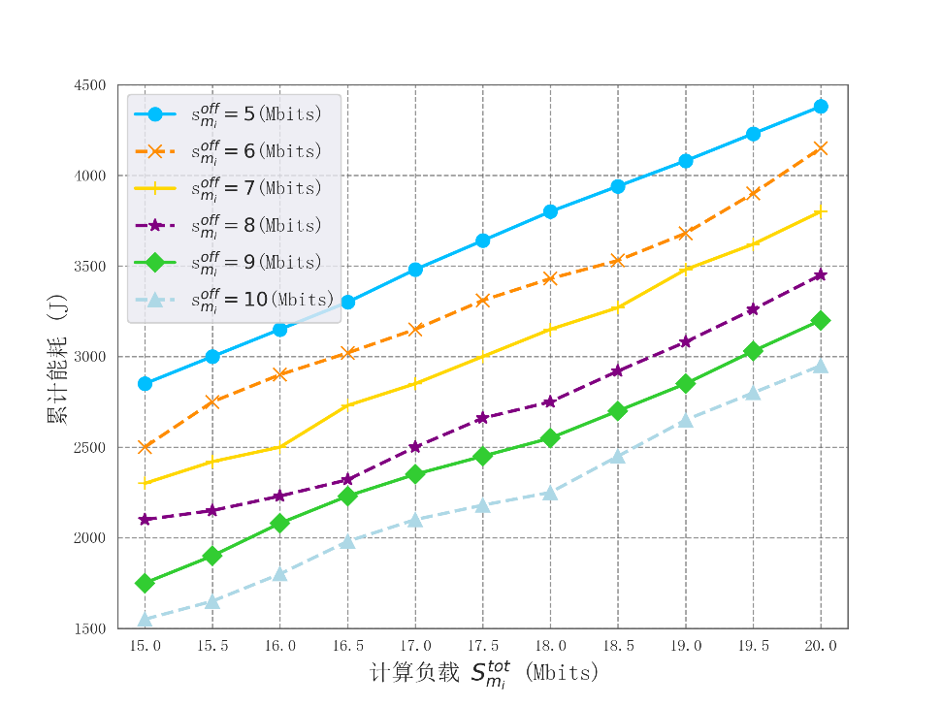
图4-4移动用户$i$的消耗能量在总工作量$S_{m_{i}}^{tot}$下的变化
Fig 4-4 The changes of MU $i$'s energy consumption under different workload $S_{m_{i}}^{tot}$.

图4-4展示了累积消耗能量随移动用户$i$的总工作量$S_{m_{i}}^{tot}$的变化情况。从图可以看出，累积消耗能量随着移动用户$i$总工作量的增加而增加。此外，卸载的工作量$s_{m_{i}}^{off}$越大，累积消耗能量就越低。原因如下：当增加移动用户$i$的总工作量时，会消耗更多的能量用于卸载和处理移动用户$i$的工作负载，这会导致高能耗，即向移动用户传输的累积能量更多。
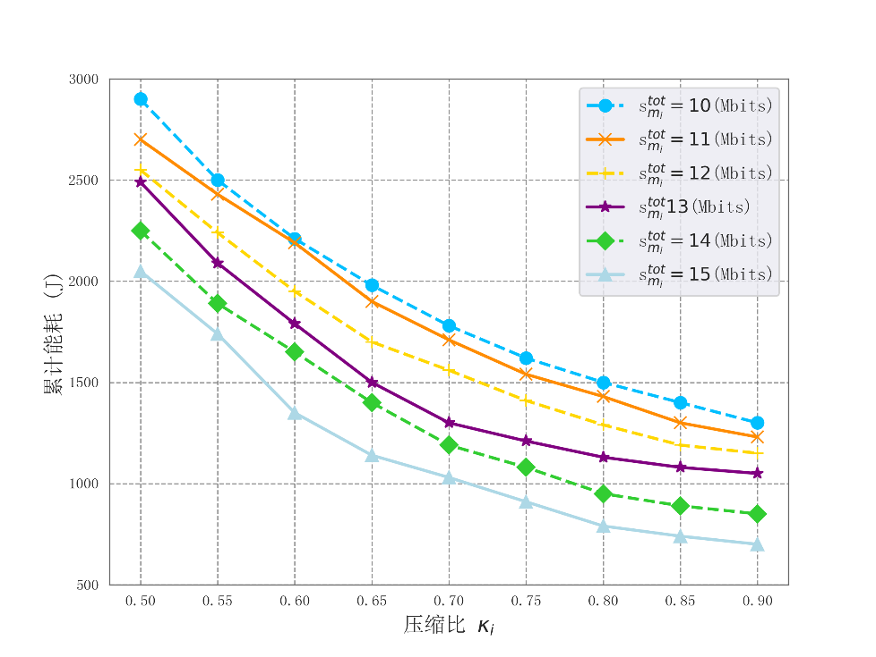
图4-5移动用户$i$的消耗能量在CPU功耗系数$κ_{i}$下的变化
Fig 4-5 The changes of MU $i$'s energy consumption under CPU Power Consumption Coefficient $κ_{i}$

图4-5展示了移动用户$i$的累积消耗能量随$κ_{i}$CPU功耗系数的变化情况。从图可以看出，随着移动用户$i$的CPU功耗系数$κ_{i}$的增加，累积消耗能量有所降低。
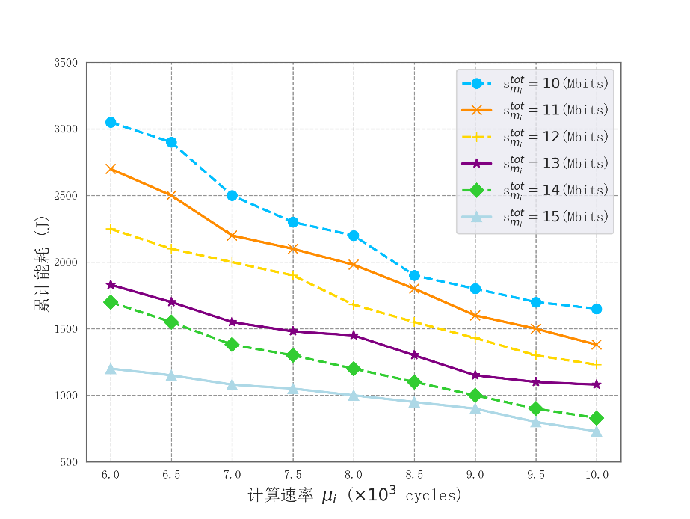
图4-6移动用户$i$的消耗能量在CPU周期数$μ_{i}$下的变化
Fig 4-6 The changes of MU $i$'s energy consumption under different number of CPU cycles $μ_{i}$.

图4-6展示了移动用户$i$的累积消耗能量随CPU周期数$μ_{i}$的变化情况。从图中可以看出，随着移动用户$i$的CPU周期数$μ_{i}$的增加，累积消耗能量有所降低。这可以解释为，根据式（4-4），增加移动用户$i$的CPU周期数$μ_{i}$会降低第一阶段的本地计算能量，从而导致较低的累积消耗能量。此外，增加卸载工作量$s_{m_{i}}^{off}$时，累积消耗能量也会减少，其原因与图4-4中的解释类似。
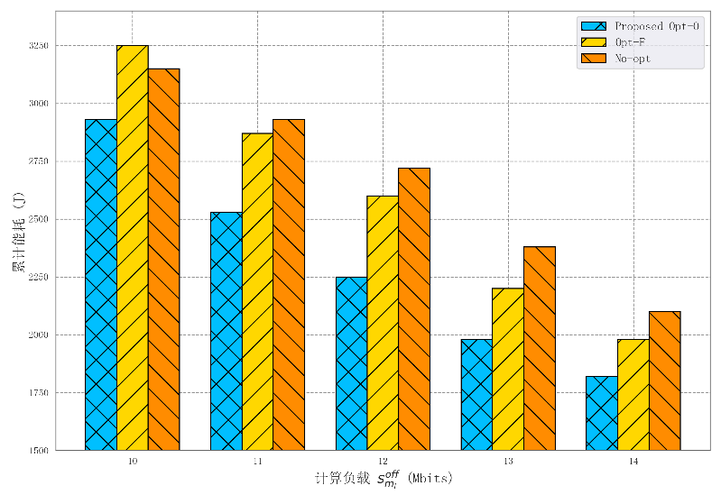
图4-7 在不同卸载工作量$S_{m_{i}}^{tot}$下，所提算法、Opt-F 与 No-opt 方案对比
Fig 4-7 Performance comparison of cumulative transmitted energy for the
proposed algorithm, Opt-F, and No-opt under different offloading workloads $S_{m_{i}}^{tot}$

图4-7展示了所提算法、Opt-F和No-opt在不同卸载工作量下的累积消耗能量性能对比$s_{m_{i}}^{off}$。从图可以看出，所提算法在三种方案中能够获得最低的累积消耗能量，且累积消耗能量随着卸载工作量$s_{m_{i}}^{off}$的增加而降低。原因是所提算法考虑了最优卸载策略，从而降低了移动用户的累积消耗能量。Opt-F无法确定卸载移动用户工作量的最优策略。No-Opt随机确定卸载策略，这导致了策略的随机性和较高的累积消耗能量。
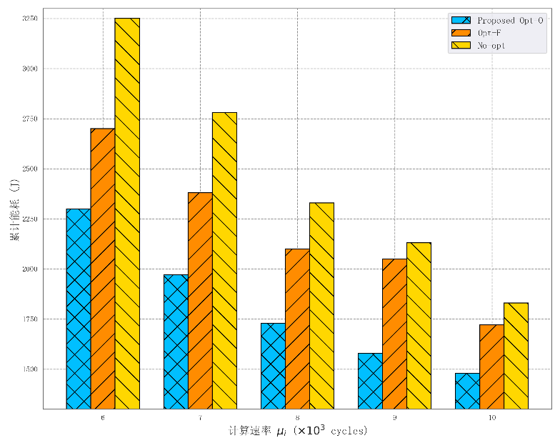
图4-8 在不同CPU周期数$μ_{i}$下，所提算法、Opt-F 与 No-opt 方案对比
Fig 4-8 Performance comparison of cumulative transmitted energy for the
proposed algorithm, Opt-F, and No-opt under different number of CPU cycles $μ_{i}$

图4-7展示了所提算法、Opt-F和No-opt在不同卸载工作量下的累积消耗能量性能对比$s_{m_{i}}^{off}$。从图可以看出，所提算法在三种方案中能够获得最低的累积消耗能量，且累积消耗能量随着卸载工作量$s_{m_{i}}^{off}$的增加而降低。原因是所提算法考虑了最优卸载策略，从而降低了移动用户的累积消耗能量。Opt-F无法确定卸载移动用户工作量的最优策略。No-Opt随机确定卸载策略，这导致了策略的随机性和较高的累积消耗能量。
最后，我们将所提出方案的性能与以下基准方案进行了比较，即Myopic、“Always on” 指的是移动用户的全部工作负载完全卸载到资源用户或边缘服务器进行处理。“Always average”指的是移动用户的总工作负载均匀地卸载到资源用户或边缘服务器。所提出的卸载方案与基准方案的比较如表4-3所示。

表4-3所提卸载方案与基准方案的对比
Table 4-3 Comparison between the proposed offloading scheme and baseline schemes
对比方案 | $$x_{j}(m_{i})$$ | $${\overset{ˆ}{x}}_{k}(m_{i})$$ | 计算类型
Myopic | $$0，∀j∈J,m_{i}∈M$$ | $$0，∀k∈K,m_{i}∈M$$ | 用户本地计算
Always on | $$0，∀j∈J,m_{i}∈M$$ | $$1，∀k∈K,m_{i}∈M$$ | 全部卸载至边缘服务器
 | $$1，∀j∈J,m_{i}∈M$$ | $$0，∀k∈K,m_{i}∈M$$ | 全部卸载至资源用户
Always average | $$0，∀j∈J,m_{i}∈M$$ | $$1，∀k∈K,m_{i}∈M$$ | 服务器与用户平均
 | $$1，∀j∈J,m_{i}∈M$$ | $$0，∀k∈K,m_{i}∈M$$ | 资源用户与用户平均
Myopic | $$0，∀j∈J,m_{i}∈M$$ | $$1，∀k∈K,m_{i}∈M$$ | 卸载至用户与服务器
 | $$1，∀j∈J,m_{i}∈M$$ | $$0，∀k∈K,m_{i}∈M$$ | 卸载至用户与资源用户

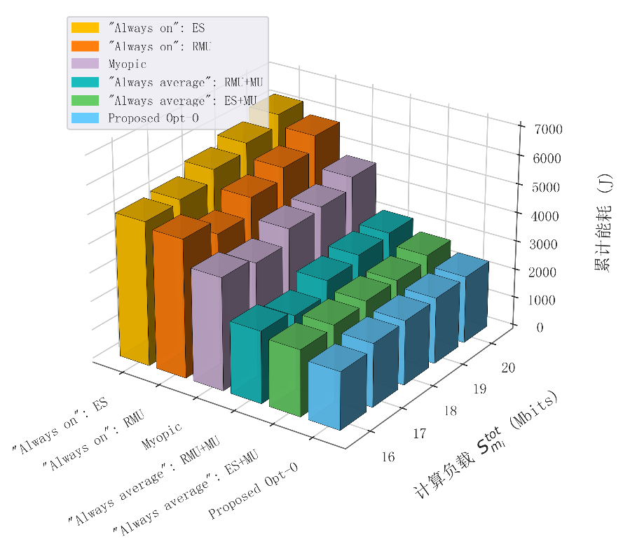
图4-9 对于不同基准方案在总工作量$S_{m_{i}}^{tot}$下的性能评估
Fig 4-9 Performance evaluation for the total workloads $S_{m_{i}}^{tot}$ under different baseline schemes.

图4-9展示了在不同基准方案下，总工作量$S_{m_{i}}^{tot}$的性能评估。图4-9中的结果表明，与基准方案相比，我们提出的算法是有效的。原因如下：“Myopic ”方案要求移动用户在每个时刻在本地完成任务，这增加了本地计算的能耗。“Always on”方案要求移动用户将任务完全卸载到资源用户或边缘服务器，而向资源用户和边缘服务器传输的能耗较高。“Always average”方案没有考虑卸载策略，这也增加了卸载过程中的能耗。我们提出的算法联合优化了卸载策略和资源分配，从而降低了累积消耗能量。
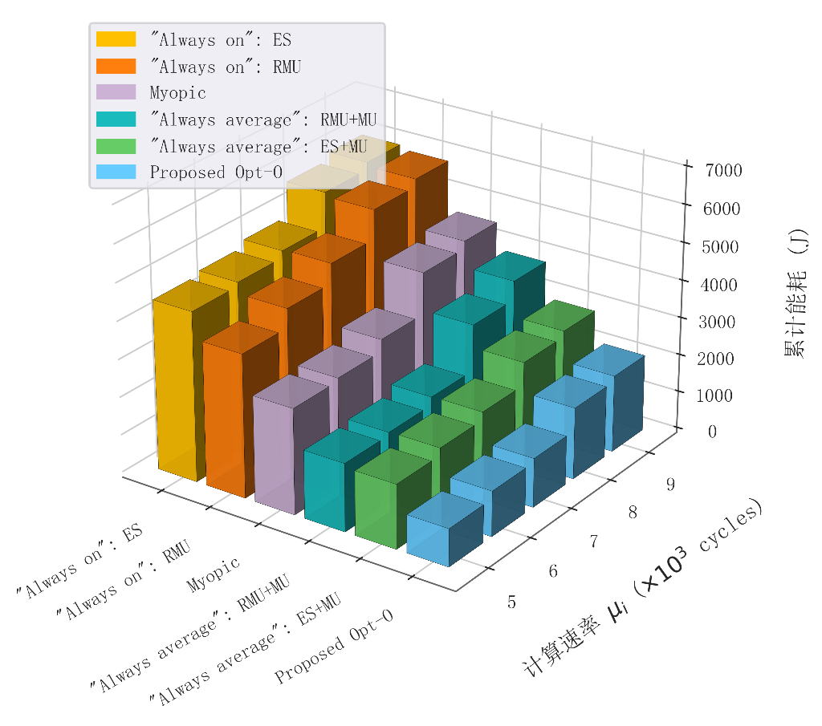
图4-10 对于不同基准方案在CPU周期数$μ_{i}$下的性能评估
Fig 4-10 Performance evaluation for number of CPU cycles $μ_{i}$ under different baseline schemes.

图4-10展示了在不同基准方案下，CPU周期数$μ_{i}$的性能评估。从图中可以看出，我们提出的算法性能优于基准方案。原因与图4-9类似。

本章小结
本章构建移动用户、资源用户、边缘服务器的三层异构网络架构，设计互斥性多接入卸载策略，同时构建含本地计算、数据上传、边缘计算、结果下载的四阶段任务卸载模型，量化各阶段延迟与能耗，进而构建以最小化用户累积能耗为目标的混合优化问题，采用联合优化的方式实现最优卸载决策求解，分析了算法的收敛性与计算复杂度。最后实验模拟，对比基线算法，证明我们所提算法的有效性。

结论与展望

研究结论
本文围绕移动边缘算力网络中的资源调度优化问题展开系统研究，重点针对移动社交场景下的任务卸载安全性、通信效率以及移动终端能耗控制等关键挑战，分别从信任导向的协同卸载和能耗导向的联合优化两个层面进行了建模分析与算法设计，完成了理论建模、算法设计、仿真验证的全流程研究工作。在面向信任与语义的资源调度研究中，本文构建了基于语义通信的双层移动社交网络边缘计算资源调度机制，引入多维信任评估方法对边缘节点进行筛选，并通过双层Stackelberg博弈对移动用户、边缘服务器与云服务器之间的定价与卸载策略进行联合求解。仿真结果表明，所提方案在移动用户效用、边缘服务器效用和云端效用等方面均优于多种基线方案，说明在复杂社交场景中，将信任机制与语义传输结合能够有效提升卸载效率，并增强系统整体收益。
在面向能耗与调度联合优化的研究中，本文建立了三层异构网络架构下的任务处理模型，对本地计算、任务传输、边缘处理和结果返回等全过程进行了量化分析，并以最小化用户累积能耗为目标构建了联合优化问题。针对原问题求解复杂度高的特点，本文采用垂直分解思路，设计了结合二分图匹配与时间调度优化的求解算法。实验结果表明，相较于多种对比方案，本文算法在不同工作负载和参数条件下均具有更低的累积能耗，验证了所提模型和算法在移动场景中的有效性与优越性。本文的研究成果丰富了移动边缘算力网络资源调度的理论体系，为移动边缘算力网络资源调度提供了可行的技术方案与算法支撑，对推动移动边缘计算技术的实用化发展具有重要的参考价值。

研究展望
尽管本文围绕移动边缘算力网络资源调度问题开展了较为系统的研究，并在安全性、传输效率和能耗优化方面取得了一定成果，但仍有若干值得进一步深入的方向。首先，本文主要基于理想化模型和仿真环境对所提方法进行验证，后续可进一步结合真实移动场景中的网络波动、用户移动性、链路中断和节点动态加入退出等因素，构建更加贴近实际部署条件的动态资源调度模型，从而提升研究结果的工程适用性。结合论文中对异构网络、多主体协同和移动场景约束的分析，这一方向具有很强的现实意义。未来研究可进一步结合实际移动场景的动态特性，将用户高速移动、网络拓扑实时变化、任务动态随机到达等复杂因素融入模型设计，提升资源调度方案的动态适应性与鲁棒性，使其更贴合现实网络运行环境。当前研究仅针对文本类任务实现语义通信与任务卸载的融合，后续可拓展至图像、视频、音频等多模态数据场景，优化多模态语义特征提取与传输模型，进一步提升复杂数据场景下的通信与计算协同效率。在安全信任机制方面，可结合区块链、零信任架构等新兴安全技术，构建去中心化、高可靠性的信任管理体系，同时强化用户隐私保护机制，保障边缘算力网络中数据交互与任务处理的安全性。最后，本文的算法设计与性能验证均基于仿真环境，未来可搭建实际硬件测试平台，完成算法的部署与实测验证，也可以结合实际边缘设备算力受限的特点，研究低复杂度、低开销、可在线部署的轻量化调度算法，以推动相关研究从理论分析走向原型实现与真实验证。

参 考 文 献

- ZHU Y, MAO B, KATO N. A Dynamic Task Scheduling Strategy for Multi-Access Edge Computing in IRS-Aided Vehicular Networks[J]. IEEE Transactions on Emerging Topics in Computing, 2022, 10(4): 1761-1771.
- QIAN W, COUTINHO R W L. Load-Aware Orchestrator for Edge-Computing-Aided Wireless Augmented Reality[J]. IEEE Internet of Things Journal, 2025, 12(6): 6595-6606.
- WANG Y, YANG C, LAN S, et al. End-Edge-Cloud Collaborative Computing for Deep Learning: A Comprehensive Survey[J]. IEEE Communications Surveys & Tutorials, 2024, 26(4): 2647-2683.
- YUAN H, HU Q, WANG S, et al. Cost-optimized Task Offloading for Dependent Applications in Collaborative Edge and Cloud Computing[J]. IEEE Internet of Things Journal, 2024: 1-1.
- WANG X, WANG J, ZHANG X, et al. Joint Task Offloading and Payment Determination for Mobile Edge Computing: A Stable Matching Based Approach[J]. IEEE Transactions on Vehicular Technology, 2020, 69(10): 12148-12161.
- DAI M, WU Y, QIAN L, et al. UAV-Assisted Multi-Access Computation Offloading via Hybrid NOMA and FDMA in Marine Networks[J]. IEEE Transactions on Network Science and Engineering, 2023, 10(1): 113-127.
- DENG Y, CHEN Z, CHEN X, et al. Throughput Maximization for Multiedge Multiuser Edge Computing Systems[J]. IEEE Internet of Things Journal, 2022, 9(1): 68-79.
- 赵草原. 云边端协同下的智能通信资源调度策略 [J]. 中国宽带, 2026, 22 (03): 172-174. DOI:10.20167/j.cnki.ISSN1673-7911.2026.03.58.
- 郑远鹏,张天魁,庞博,等. 面向边缘智能的移动算力网络关键技术研究 [J]. 邮电设计技术, 2023, (05): 88-92.
- 宋仁杰. 一种面向云边端架构的计算卸载方法研究[D]. 云南大学, 2024. DOI:10.27456/d.cnki.gyndu.2024.001886.
- 许曰强. 移动边缘算力网络中的资源管理技术研究[D]. 北京邮电大学, 2023. DOI:10.26969/d.cnki.gbydu.2023.003711.
- WANG Z, LENG S, ZHANG H, et al. Deep Semantic Communication for Knowledge Sharing in Internet of Vehicles[J]. IEEE Internet of Things Journal, 2025: 1-1.
- WAN Z, LIU S, XU Z, et al. A Semantic Communication Approach for Multiscene Target Detection in Intelligent Vehicle Networks[J]. IEEE Internet of Things Journal, 2024, 11(22): 35877-35890.
- TANG S, YANG Q, FAN L, et al. Contrastive Learning-Based Semantic Communications[J]. IEEE Transactions on Communications, 2024, 72(10): 6328-6343.
- DAI M, SU Z, LI R, et al. An Edge-Driven Security Framework for Intelligent Internet of Things[J]. IEEE Network, 2020, 34(5): 39-45.
- GAO M J, SHEN R J, LI J, et al. Computation Offloading With Instantaneous Load Billing for Mobile Edge Computing[J]. IEEE Transactions on Services Computing, 2022, 15(3): 1473-1485.
- SHARIF Z, JUNG L T, RAZZAK I, et al. Adaptive and Priority-Based Resource Allocation for Efficient Resources Utilization in Mobile-Edge Computing[J]. IEEE Internet of Things Journal, 2023, 10(4): 3079-3093.
- LIU J D, GUO S T, LIU K, et al. Resource Provision and Allocation Based on Microeconomic Theory in Mobile Edge Computing[J]. IEEE Transactions on Services Computing, 2022, 15(3): 1512-1525.
- MA L B, WANG X Y, WANG X W, et al. TCDA: Truthful Combinatorial Double Auctions for Mobile Edge Computing in Industrial Internet of Things[J]. IEEE Transactions on Mobile Computing, 2022, 21(11): 4125-4138.
- CHU S H, FANG Z Y, SONG S N, et al. Efficient Multi-Channel Computation Offloading for Mobile Edge Computing: A Game-Theoretic Approach[J]. IEEE Transactions on Cloud Computing, 2022, 10(3): 1738-1750.
- HU M, WU D, WU W G, et al. Quantifying the Influence of Intermittent Connectivity on Mobile Edge Computing[J]. IEEE Transactions on Cloud Computing, 2022, 10(1): 619-632.
- HOSSEIN SHOKOUHI M, HADI M, PAKRAVAN M R. Mobility-Aware Computation Offloading for Hierarchical Mobile Edge Computing[J]. IEEE Transactions on Network and Service Management, 2024, 21(3): 3372-3384.
- WANG D D, ZHU H B, QIU C Y, et al. Distributed Task Offloading in Cooperative Mobile Edge Computing Networks[J]. IEEE Transactions on Vehicular Technology, 2024, 73(7): 10487-10501.
- CHENG S Y, REN T, ZHANG H, et al. A Stackelberg-Game-Based Framework for Edge Pricing and Resource Allocation in Mobile Edge Computing[J]. IEEE Internet of Things Journal, 2024, 11(11): 20514-20530.
- CUI G M, HE Q, CHEN F F, et al. Interference-Aware Game-Theoretic Device Allocation for Mobile Edge Computing[J]. IEEE Transactions on Mobile Computing, 2022, 21(11): 4001-4012.
- LI Y W, YANG B, WU H, et al. Joint Offloading Decision and Resource Allocation for Vehicular Fog-Edge Computing Networks: A Contract-Stackelberg Approach[J]. IEEE Internet of Things Journal, 2022, 9(17): 15969-15982.
- EL-SAYED H, ALEXANDER H, KULKARNI P, et al. A Novel Multifaceted Trust Management Framework for Vehicular Networks[J]. IEEE Transactions on Intelligent Transportation Systems, 2022, 23(11): 20084-20097.
- WANG T, LUO H, ZENG X, et al. Mobility Based Trust Evaluation for Heterogeneous Electric Vehicles Network in Smart Cities[J]. IEEE Transactions on Intelligent Transportation Systems, 2021, 22(3): 1797-1806.
- HUANG M, LI Z, XIAO F, et al. Trust Mechanism-Based Multi-Tier Computing System for Service-Oriented Edge-Cloud Networks[J]. IEEE Transactions on Dependable and Secure Computing, 2024, 21(4): 1639-1651.
- LIU Y, SU Z, PENG H, et al. Zero Trust-Based Mobile Network Security Architecture[J]. IEEE Wireless Communications, 2024, 31(2): 82-88.
- ZHAO Y, LIU W, LI B, et al. Entity and Sociality Trust-Aware Model for Content Distribution in Social Internet of Vehicles[J]. IEEE Transactions on Vehicular Technology, 2022, 71(12): 12511-12522.
- ZHANG S, ZHANG D, WU Y, et al. Service Recommendation Model Based on Trust and QoS for Social Internet of Things[J]. IEEE Transactions on Services Computing, 2023, 16(5): 3736-3750.
- SOURI A, ZHAO Y, GAO M, et al. A Trust-Aware and Authentication-Based Collaborative Method for Resource Management of Cloud-Edge Computing in Social Internet of Things[J]. IEEE Transactions on Computational Social Systems, 2024, 11(4): 4899-4908.
- DING S, YUE Z, YANG S, et al. A Novel Trust Model Based Overlapping Community Detection Algorithm for Social Networks[J]. IEEE Transactions on Knowledge and Data Engineering, 2020, 32(11): 2101-2114.
- FAN F, ZHANG H, ZHAO D, et al. Trust Evaluation Model of Social Internet of Things Based on Multi-relationships[C]//2022 International Conference on Networking and Network Applications (NaNA). [S.l.]: IEEE, 2022: 1-6.
- DAI M, SU Z, XU Q, et al. A Trust-Driven Contract Incentive Scheme for Mobile Crowd-Sensing Networks[J]. IEEE Transactions on Vehicular Technology, 2022, 71(2): 1794-1806.
- ZHANG H, WANG H, LI Y, et al. DRL-Driven Dynamic Resource Allocation for Task-Oriented Semantic Communication[J]. IEEE Transactions on Communications, 2023, 71(7): 3992-4004.
- LI W, LIANG H, DONG C, et al. Non-Orthogonal Multiple Access Enhanced Multi-User Semantic Communication[J]. IEEE Transactions on Cognitive Communications and Networking, 2023, 9(6): 1438-1453.
- YAN L, QIN Z, LI C, et al. QoE-Based Semantic-Aware Resource Allocation for Multi-Task Networks[J]. IEEE Transactions on Wireless Communications, 2024, 23(9): 11958-11971.
- JI Z, QIN Z, TAO X, et al. Resource Optimization for Semantic-Aware Networks With Task Offloading[J]. IEEE Transactions on Wireless Communications, 2024, 23(9): 12284-12296.
- LIU C, GUO C, YANG Y, et al. Adaptable Semantic Compression and Resource Allocation for Task-Oriented Communications[J]. IEEE Transactions on Cognitive Communications and Networking, 2024, 10(3): 769-782.
- LI Y, WU Y, XING H, et al. QoE-Aware Latency Optimization in Semantic Transmission Empowered Edge Assisted AR[J]. IEEE Transactions on Vehicular Technology, 2025: 1-13.
- WANG L, WU W, ZHOU F, et al. Adaptive Resource Allocation for Semantic Communication Networks[J]. IEEE Transactions on Communications, 2024, 72(11): 6900-6916.
- LIU S, YANG H, ZHENG M, et al. UAV-Enabled Semantic Communication in Mobile Edge Computing Under Jamming Attacks: An Intelligent Resource Management Approach[J]. IEEE Transactions on Wireless Communications, 2024, 23(11): 17493-17507.
- LUONG N C, LE VAN T, FENG S, et al. Edge Computing for Metaverse: Incentive Mechanism versus Semantic Communication[J]. IEEE Transactions on Mobile Computing, 2024, 23(5): 6196-6211.
- ZHENG M, YANG H, LIU S, et al. Reliable Semantic Communication With QoE-Driven Resource Scheduling for UAV-Assisted MEC[J]. IEEE Transactions on Vehicular Technology, 2025: 1-6.
- ZHENG Y P, ZHANG T K, MU X D, et al. Joint Semantic Transmission and Resource Allocation for Intelligent Computation Task Offloading in MEC Systems[J]. IEEE Transactions on Wireless Communications, 2025, 24(10): 8756-8770.
- LI Y H, HUANG L Y, NING Q, et al. Mobility-Aware Semantic Offloading With NOMA in Edge-Enabled IoT Networks[J]. IEEE Internet of Things Journal, 2025, 12(22): 48735-48750.
- CANG Y H, CHEN M, YANG Z H, et al. Online Resource Allocation for Semantic-Aware Edge Computing Systems[J]. IEEE Internet of Things Journal, 2024, 11(17): 28094-28110.
- KANG X, SONG B, GUO J, et al. Task-Oriented Image Transmission for Scene Classification in Unmanned Aerial Systems[J]. IEEE Transactions on Communications, 2022, 70(8): 5181-5192.
- CHEN Z, YANG Y, XU J, et al. Task Offloading and Resource Pricing Based on Game Theory in UAV-Assisted Edge Computing[J]. IEEE Transactions on Services Computing, 2025, 18(1): 440-452.
- TENG H, LI Z, CAO K, et al. Game Theoretical Task Offloading for Profit Maximization in Mobile Edge Computing[J]. IEEE Transactions on Mobile Computing, 2023, 22(9): 5313-5329.
- ZHANG F, DENG R, ZHOU X, et al. Utility Optimization for Multi-User Task Offloading in Mobile Ad Hoc Cloud: A Stochastic Game Approach[J]. IEEE Transactions on Vehicular Technology, 2022, 71(6): 6596-6608.
- CHATTOPADHYAY R, THAM C. Fully and Partially Distributed Incentive Mechanism for a Mobile Edge Computing Network[J]. IEEE Transactions on Mobile Computing, 2022, 21(1): 139-153.
- WANG Q, GUO S, LI J, et al. Profit Maximization Incentive Mechanism for Resource Providers in Mobile Edge Computing[J]. IEEE Transactions on Services Computing, 2022, 15(1): 138-149.
- DAI M, LUO Z, WU Y, et al. Incentive Oriented Two-Tier Task Offloading Scheme in Marine Edge Computing Networks: A Hybrid Stackelberg-Auction Game Approach[J]. IEEE Transactions on Wireless Communications, 2023, 22(12): 8603-8619.
- HUANG X, YU R, YE D, et al. Efficient Workload Allocation and User-Centric Utility Maximization for Task Scheduling in Collaborative Vehicular Edge Computing[J]. IEEE Transactions on Vehicular Technology, 2021, 70(4): 3773-3787.
- JOND H B. Differential Game Strategies for Social Networks With Self-Interested Individuals[J]. IEEE Transactions on Computational Social Systems, 2024, 11(3): 4426-4439.
- LI M, MA M, WANG L, et al. Quality-Improved and Delay-Aware Incentive Mechanism for Mobile Crowdsensing With Social Concerns: A Stackelberg Game Approach[J]. IEEE Transactions on Computational Social Systems, 2024, 11(6): 7618-7633.
- LIU T, LI J, SHU F, et al. Incentive Mechanism Design for Two-Layer Wireless Edge Caching Networks Using Contract Theory[J]. IEEE Transactions on Services Computing, 2021, 14(5): 1426-1438.
- KANG H, LI M H, LIN L H, et al. Bridging Incentives and Dependencies: An Iterative Combinatorial Auction Approach to Dependency-Aware Offloading in Mobile Edge Computing[J]. IEEE Transactions on Mobile Computing, 2024, 23(12): 12113-12130.
- DU Y, LI J, SHI L, et al. Two-Tier Matching Game in Small Cell Networks for Mobile Edge Computing[J]. IEEE Transactions on Services Computing, 2022, 15(1): 254-265.
- WANG J, LI Z, LIU H, et al. A Trust-Based Computation Offloading Framework in Mobile Cloud-Edge Computing Networks[J]. IEEE Transactions on Mobile Computing, 2025: 1-15.
- LIU S, YU Y, GUO L, et al. Satisfaction-Maximized Secure Computation Offloading in Multi-Eavesdropper MEC Networks[J]. IEEE Transactions on Wireless Communications, 2022, 21(6): 4227-4241.
- SUN W, LIU J, YUE Y, et al. Joint Resource Allocation and Incentive Design for Blockchain-Based Mobile Edge Computing[J]. IEEE Transactions on Wireless Communications, 2020, 19(9): 6050-6064.
- LIANG H, ZHU L, YU F R, et al. Cloud-Edge-End Collaboration for Intelligent Train Regulation Optimization in TACS[J]. IEEE Transactions on Vehicular Technology, 2025, 74(1): 454-465.
- XIE H, QIN Z. A Lite Distributed Semantic Communication System for Internet of Things[J]. IEEE Journal on Selected Areas in Communications, 2021, 39(1): 142-153.
- XIE H, QIN Z, LI G Y, et al. Deep Learning Enabled Semantic Communication Systems[J]. IEEE Transactions on Signal Processing, 2021, 69: 2663-2675.
- MA T, PAN Q, RONG H, et al. T-BERTSum: Topic-Aware Text Summarization Based on BERT[J]. IEEE Transactions on Computational Social Systems, 2022, 9(3): 879-890.
- MU X, LIU Y, GUO L, et al. Heterogeneous Semantic and Bit Communications: A Semi-NOMA Scheme[J]. IEEE Journal on Selected Areas in Communications, 2023, 41(1): 155-169.
- YAN L, QIN Z, ZHANG R, et al. Resource Allocation for Text Semantic Communications[J]. IEEE Wireless Communications Letters, 2022, 11(7): 1394-1398.

作者简历及在学期间所获得的学术成果

1. 作者简历
王毅轩，男，2001年9月1日生，于2023年9月7日考入东华大学学院学科/专业，从事边缘计算方向研究，完成学业并撰写了学位论文《面向移动边缘算力网络资源调度的优化研究》。

2. 教育背景
2019年9月~2023年6月， 江苏大学，本科，专业：软件工程
2023年9月~2026年6月， 东华大学，硕士研究生，专业：计算机科学与技术

3. 在学期间获得的学术成果
[1] M. Dai, S. Chang, Y. Wang and Z. Su, "Energy-Efficient Multi-Access Edge Computing for Heterogeneous Satellite-Maritime Networks: A Hybrid Harvesting-and-Offloading Design," in IEEE Transactions on Mobile Computing, vol. 24, no. 11, pp. 12001-12018, Nov. 2025, doi: 10.1109/TMC.2025.3581607.
[2] M. Dai , Y Wang, S Chang , L Lyu , S Mumtaz , and J Pei, "Digital Twin-Oriented Integrated Terrestrial and Non-Terrestrial Networks: New Perspectives, Challenges and Enabling Technologies" in IEEE Vehicular Technology Magazine, DOI: 10.1109/MVT.2026.3678380.
[3] M. Dai , Y Wang, S Chang , T Song ,"Lightweight Privacy Preservation for Federated Learning-Enabled Social Metaverse" in ACM Transactions on Autonomous and Adaptive Systems.
[4] LI Xin, DAI Minghui, WANG Yixuan, et al. UAV-empowered edge computing offloading for internet of connected vehicles[J]. Journal of Cybersecurity, 2025, 3(1): 52-61 https://doi.org/10.20172/j.issn.2097-3136.250105
[5] 专利： 一种移动云边端协作的社交网络资源分配方法
[6] 专利：一种基于元宇宙渲染的车载用户沉浸式体验方法与系统

致 谢

时光荏苒，落笔至此，我的硕士研究生生涯也即将画上圆满的句号。回首数年求学之路，有探索未知的迷茫与艰辛，有突破瓶颈的喜悦与释然，更有无数师长、同窗与亲友的陪伴和相助，这份温暖与恩情，我将永远铭记于心，谨以此页，致以最诚挚的谢意。
首先，感谢导师常姗与代明慧，从论文的选题构思、框架搭建，到研究方法的确定、实证分析的推进，再到最终的修改完善、定稿定稿，每一个环节都凝聚着导师的心血与智慧。导师治学严谨、求真务实的学术态度，深耕领域、精益求精的钻研精神，以及为人谦和、诲人不倦的人格魅力，都深深影响着我。在我科研陷入困境、无从下手时，导师总能以敏锐的学术洞察力为我指点迷津，耐心解答我的每一个疑问，帮我理清研究思路。无论是学术研究上的悉心指导，还是为人处世上的言传身教，都让我受益匪浅，为我今后的学习和工作奠定了坚实的基础。在此，向导师致以最崇高的敬意和最衷心的感谢！
其次，感谢与我并肩同行的同门师兄弟姐妹。在数年的学习与科研过程中，我们朝夕相处、互帮互助，共同度过了一段充实而难忘的时光。在实验室的日常交流中，我们分享研究思路、探讨学术难题，互相启发、彼此促进，每一次激烈的讨论都让我开阔了视野、拓宽了思路；在论文撰写过程中，大家毫无保留地分享自己的经验和方法，帮我查找文献、核对数据、提出修改意见，在我遇到困难时伸出援手，在我取得进步时真诚祝福。正是因为有了这份同门情谊，我的科研之路才不再孤单，求学之旅才更加温暖。
最后，感谢这段宝贵的硕士时光，感谢每一次努力的自己，也感谢所有给予我帮助和支持的人。前路漫漫，唯有笃行不怠，我将带着这份感恩与收获，在未来的人生道路上，继续脚踏实地、奋勇前行，不辜负师长的期望、亲友的关爱，以及自己曾经的努力与坚持。

